**kTRƯỜNG ĐẠI HỌC THỦY LỢI**

**KHOA CÔNG NGHỆ THÔNG TIN**



**GIÁO TRÌNH**

**THỰC HÀNH PHÁT TRIỂN ỨNG DỤNG CHO THIẾT BỊ DI ĐỘNG**

Hà Nội, 2.2025

MỤC LỤC

CHƯƠNG 1. Làm quen 4

Bài 1) Tạo ứng dụng đầu tiên 4

1.1) Android Studio và Hello World 4

1.2) Giao diện người dùng tương tác đầu tiên 5

1.3) Trình chỉnh sửa bố cục 5

1.4) Văn bản và các chế độ cuộn 5

1.5) Tài nguyên có sẵn 5

Bài 2) Activities 5

2.1) Activity và Intent 5

2.2) Vòng đời của Activity và trạng thái 5

2.3) Intent ngầm định 5

Bài 3) Kiểm thử, gỡ lỗi và sử dụng thư viện hỗ trợ 5

3.1) Trình gỡ lỗi 5

3.2) Kiểm thử đơn vị 5

3.3) Thư viện hỗ trợ 5

CHƯƠNG 2. Trải nghiệm người dùng 6

Bài 1) Tương tác người dùng 6

1.1) Hình ảnh có thể chọn 6

1.2) Các điều khiển nhập liệu 6

1.3) Menu và bộ chọn 6

1.4) Điều hướng người dùng 6

1.5) RecycleView 6

Bài 2) Trải nghiệm người dùng thú vị 6

2.1) Hình vẽ, định kiểu và chủ đề 6

2.2) Thẻ và màu sắc 6

2.3) Bố cục thích ứng 6

Bài 3) Kiểm thử giao diện người dùng 6

3.1) Espresso cho việc kiểm tra UI 6

CHƯƠNG 3. Làm việc trong nền 6

Bài 1) Các tác vụ nền 6

1.1) AsyncTask 6

1.2) AsyncTask và AsyncTaskLoader 6

1.3) Broadcast receivers 6

Bài 2) Kích hoạt, lập lịch và tối ưu hóa nhiệm vụ nền 6

2.1) Thông báo 6

2.2) Trình quản lý cảnh báo 6

2.3) JobScheduler 6

CHƯƠNG 4. Lưu dữ liệu người dùng 7

Bài 1) Tùy chọn và cài đặt 7

1.1) Shared preferences 7

1.2) Cài đặt ứng dụng 7

Bài 2) Lưu trữ dữ liệu với Room 7

2.1) Room, LiveData và ViewModel 7

2.2) Room, LiveData và ViewModel 7

3.1) Trinfh gowx loi ……………………………………………………………………...

# LÀM QUEN

## Tạo ứng dụng đầu tiên

### Android Studio và Hello World

Giới thiệu

Trong bài thực hành này, bạn sẽ tìm hiểu cách cài đặt Android Studio, môi trường phát triển Android. Bạn cũng sẽ tạo và chạy ứng dụng Android đầu tiên của mình, Hello World, trên một trình giả lập và trên một thiết bị vật lý.

Những gì Bạn nên biết

Bạn nên có khả năng:

* Hiểu quy trình phát triển phần mềm tổng quát cho các ứng dụng lập trình hướng đối tượng sử dụng một IDE (môi trường phát triển tích hợp) như Android Studio.
* Chứng minh rằng bạn có ít nhất 1-3 năm kinh nghiệm trong lập trình hướng đối tượng, với một phần trong số đó tập trung vào ngôn ngữ lập trình Java. (Các bài thực hành này sẽ không giải thích về lập trình hướng đối tượng hoặc ngôn ngữ Java.

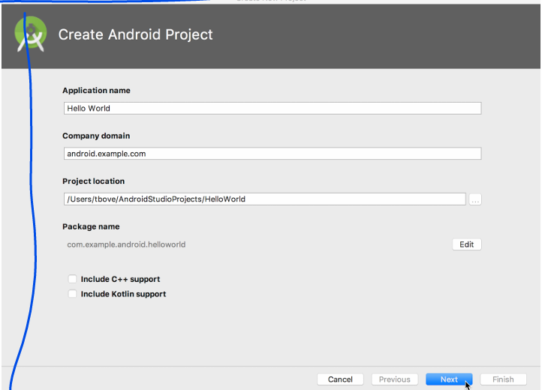

Những gì Bạn sẽ cần:

* Một máy tính chạy Windows hoặc Linux, hoặc một Mac chạy macOS. Xem trang tải xuống Android Studio để biết yêu cầu hệ thống cập nhật.
* Truy cập Internet hoặc một phương pháp thay thế để tải các cài đặt mới nhất của Android Studio và Java lên máy tính của bạn.

Những gì bạn sẽ học

* Cách cài đặt và sử dụng IDE Android Studio.
* Cách sử dụng quy trình phát triển để xây dựng ứng dụng Android.
* Cách tạo một dự án Android từ một mẫu.
* Cách thêm thông điệp ghi lại vào ứng dụng của bạn để phục vụ mục đích gỡ lỗi.

Những gì bạn sẽ làm

* Cài đặt môi trường phát triển **Android Studio**.
* Tạo một trình giả lập (thiết bị ảo) để chạy ứng dụng của bạn trên máy tính.
* Tạo và chạy ứng dụng **Hello World** trên các thiết bị ảo và vật lý.
* Khám phá cấu trúc dự án.
* Tạo và xem các thông điệp ghi lại từ ứng dụng của bạn.
* Khám phá tệp **AndroidManifest.xml**

Nhiệm vụ 1: Cài đặt Android Studio Android Studio cung cấp một môi trường phát triển tích hợp (IDE) hoàn chỉnh bao gồm trình chỉnh sửa mã nâng cao và một tập hợp các mẫu ứng dụng. Ngoài ra, nó còn chứa các công cụ để phát triển, gỡ lỗi, thử nghiệm và hiệu suất giúp phát triển ứng dụng nhanh hơn và dễ dàng hơn. Bạn có thể kiểm tra ứng dụng của mình bằng nhiều trình mô phỏng được định cấu hình sẵn hoặc trên thiết bị di động của riêng mình, tạo ứng dụng chính thức và phát hành trên cửa hàng Google Play.

Lưu ý: Android Studio liên tục được cải thiện. Để biết thông tin mới nhất về yêu cầu hệ thống và hướng dẫn cài đặt, hãy xem Android Studio .

Android Studio có sẵn cho máy tính chạy Windows hoặc Linux và máy Mac chạy macOS. OpenJDK (Java Development Kit) mới nhất được đi kèm với Android Studio. Để thiết lập và chạy Android Studio, trước tiên hãy kiểm tra các yêu cầu hệ thống để đảm bảo hệ thống của bạn đáp ứng các yêu cầu đó. Việc cài đặt tương tự cho tất cả các nền tảng. Bất kỳ sự khác biệt nào được lưu ý bên dưới. 1. Điều hướng đến trang web dành cho nhà phát triển Android và làm theo hướng dẫn để tải xuống và cài đặt Android Studio. 2. Chấp nhận cấu hình mặc định cho tất cả các bước và đảm bảo rằng tất cả các thành phần được chọn để cài đặt. 3. Sau khi hoàn tất cài đặt, Trình hướng dẫn cài đặt sẽ tải xuống và cài đặt một số thành phần bổ sung bao gồm SDK Android. Hãy kiên nhẫn, quá trình này có thể mất một chút thời gian tùy thuộc vào tốc độ Internet của bạn và một số bước có vẻ dư thừa. 4. Khi quá trình tải xuống hoàn tất, Android Studio sẽ khởi động và bạn đã sẵn sàng tạo dự án đầu tiên của mình.

Khắc phục sự cố: Nếu bạn gặp sự cố khi cài đặt, hãy xem ghi chú phát hành Android Studio hoặc nhờ người hướng dẫn trợ giúp.

Nhiệm vụ 2: Tạo ứng dụng Hello World Trong tác vụ này, bạn sẽ tạo một ứng dụng hiển thị "Hello World" để xác minh rằng Android studio đã được cài đặt chính xác và tìm hiểu những kiến thức cơ bản về phát triển bằng Android Studio. 2.1 Tạo dự án ứng dụng 1. Mở Android Studio nếu chưa mở. 2. Trong cửa sổ chính Welcome to Android Studio, nhấp vào Start a new Android Studio project . 3. Trong cửa sổ Create Android Project, nhập Hello World cho tên ứng dụng.

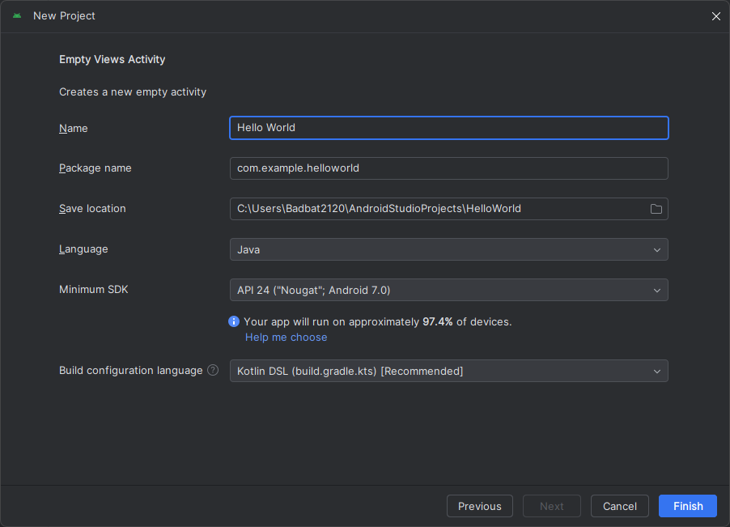

4. Xác minh rằng vị trí Dự án mặc định là nơi bạn muốn lưu trữ ứng dụng Hello World và các dự án Android Studio khác hoặc thay đổi vị trí đó thành thư mục ưa thích của bạn. 5. Chấp nhận android.example.com mặc định cho Tên miền công ty hoặc tạo một miền công ty duy nhất. Nếu không có kế hoạch phát hành ứng dụng của mình, bạn có thể chấp nhận mặc định. Lưu ý rằng việc thay đổi tên gói của ứng dụng sau này là một công việc bổ sung. 6. Bỏ chọn các tùy chọn Bao gồm hỗ trợ C++ và Bao gồm hỗ trợ Kotlin và nhấp vào Tiếp theo . 7. Trên màn hình Thiết bị Android mục tiêu, Điện thoại và Máy tính bảng sẽ được chọn. Đảm bảo rằng API 15: Android 4.0.3 IceCreamSandwich được đặt làm SDK tối thiểu; Nếu không, hãy sử dụng menu bật lên để thiết lập.

Đây là các cài đặt được sử dụng bởi các ví dụ trong các bài học cho khóa học này. Khi viết bài này, các cài đặt này làm cho ứng dụng Hello World của bạn tương thích với 97% thiết bị Android đang hoạt động trên Cửa hàng Google Play. 8. Bỏ chọn Bao gồm hỗ trợ ứng dụng tức thì và tất cả các tùy chọn khác. Sau đó nhấp vào Tiếp theo . Nếu dự án của bạn yêu cầu các thành phần bổ sung cho SDK mục tiêu bạn đã chọn, Android Studio sẽ tự động cài đặt các thành phần đó. 9. Cửa sổ Thêm hoạt động xuất hiện. Hoạt động là một việc tập trung duy nhất mà người dùng có thể làm. Nó là một thành phần quan trọng của bất kỳ ứng dụng Android nào. Hoạt động thường có bố cục được liên kết với nó xác định cách các thành phần giao diện người dùng xuất hiện trên màn hình. Android Studio cung cấp các mẫu Hoạt động để giúp bạn bắt đầu. Đối với dự án Hello World, hãy chọn Hoạt động trống như hình dưới đây và nhấp vào Tiếp theo .

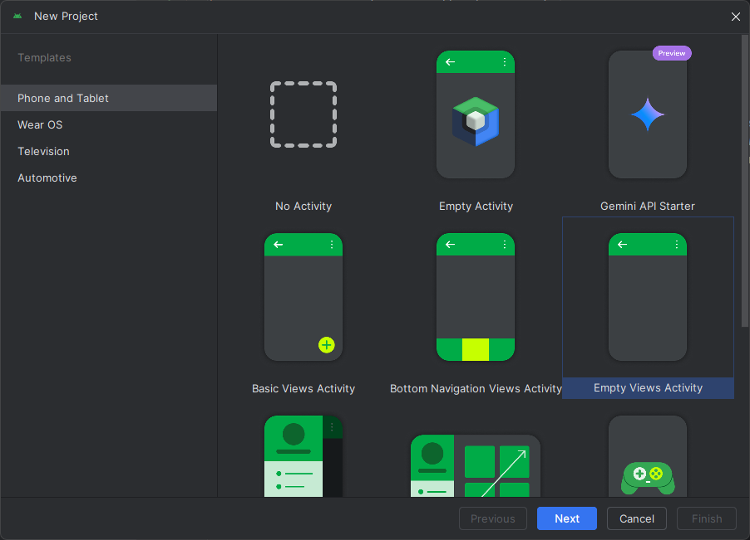

10. Mô hình Định cấu hình hoạt động màn hình xuất hiện (khác nhau tùy thuộc vào mẫu bạn đã chọn ở bước trước). Theo mặc định, Hoạt động trống do mẫu cung cấp có tên là MainActivity . Bạn có thể thay đổi điều này nếu muốn, nhưng bài học này sử dụng MainActivity .

11. Đảm bảo rằng tùy chọn Tạo tệp bố cục được chọn. Tên bố cục theo mặc định là activity_main . Bạn có thể thay đổi điều này nếu muốn, nhưng bài học này sử dụng activity_main . 12. Đảm bảo rằng tùy chọn Tương thích ngược (Tương thích ứng dụng) được chọn. Điều này đảm bảo rằng ứng dụng của bạn sẽ tương thích ngược với các phiên bản Android trước đó. 13. Nhấp vào Kết thúc.

Android Studio sẽ tạo một thư mục cho các dự án của bạn và xây dựng dự án bằng Gradle (quá trình này có thể mất vài phút). Mẹo: Xem trang Định cấu hình nhà phát triển bản dựng của bạn để biết thông tin chi tiết. Bạn cũng có thể thấy thông báo "Mẹo trong ngày" với các phím tắt và các mẹo hữu ích khác. Nhấp vào Đóng để đóng thư. Trình chỉnh sửa Android Studio sẽ xuất hiện. Làm theo các bước sau: 1. Nhấp vào tab activity_main.xml để xem trình chỉnh sửa bố cục. 2. Nhấp vào tab Thiết kế trình chỉnh sửa bố cục, nếu chưa được chọn, để hiển thị biểu tượng đồ họa của bố cục như hình dưới đây.

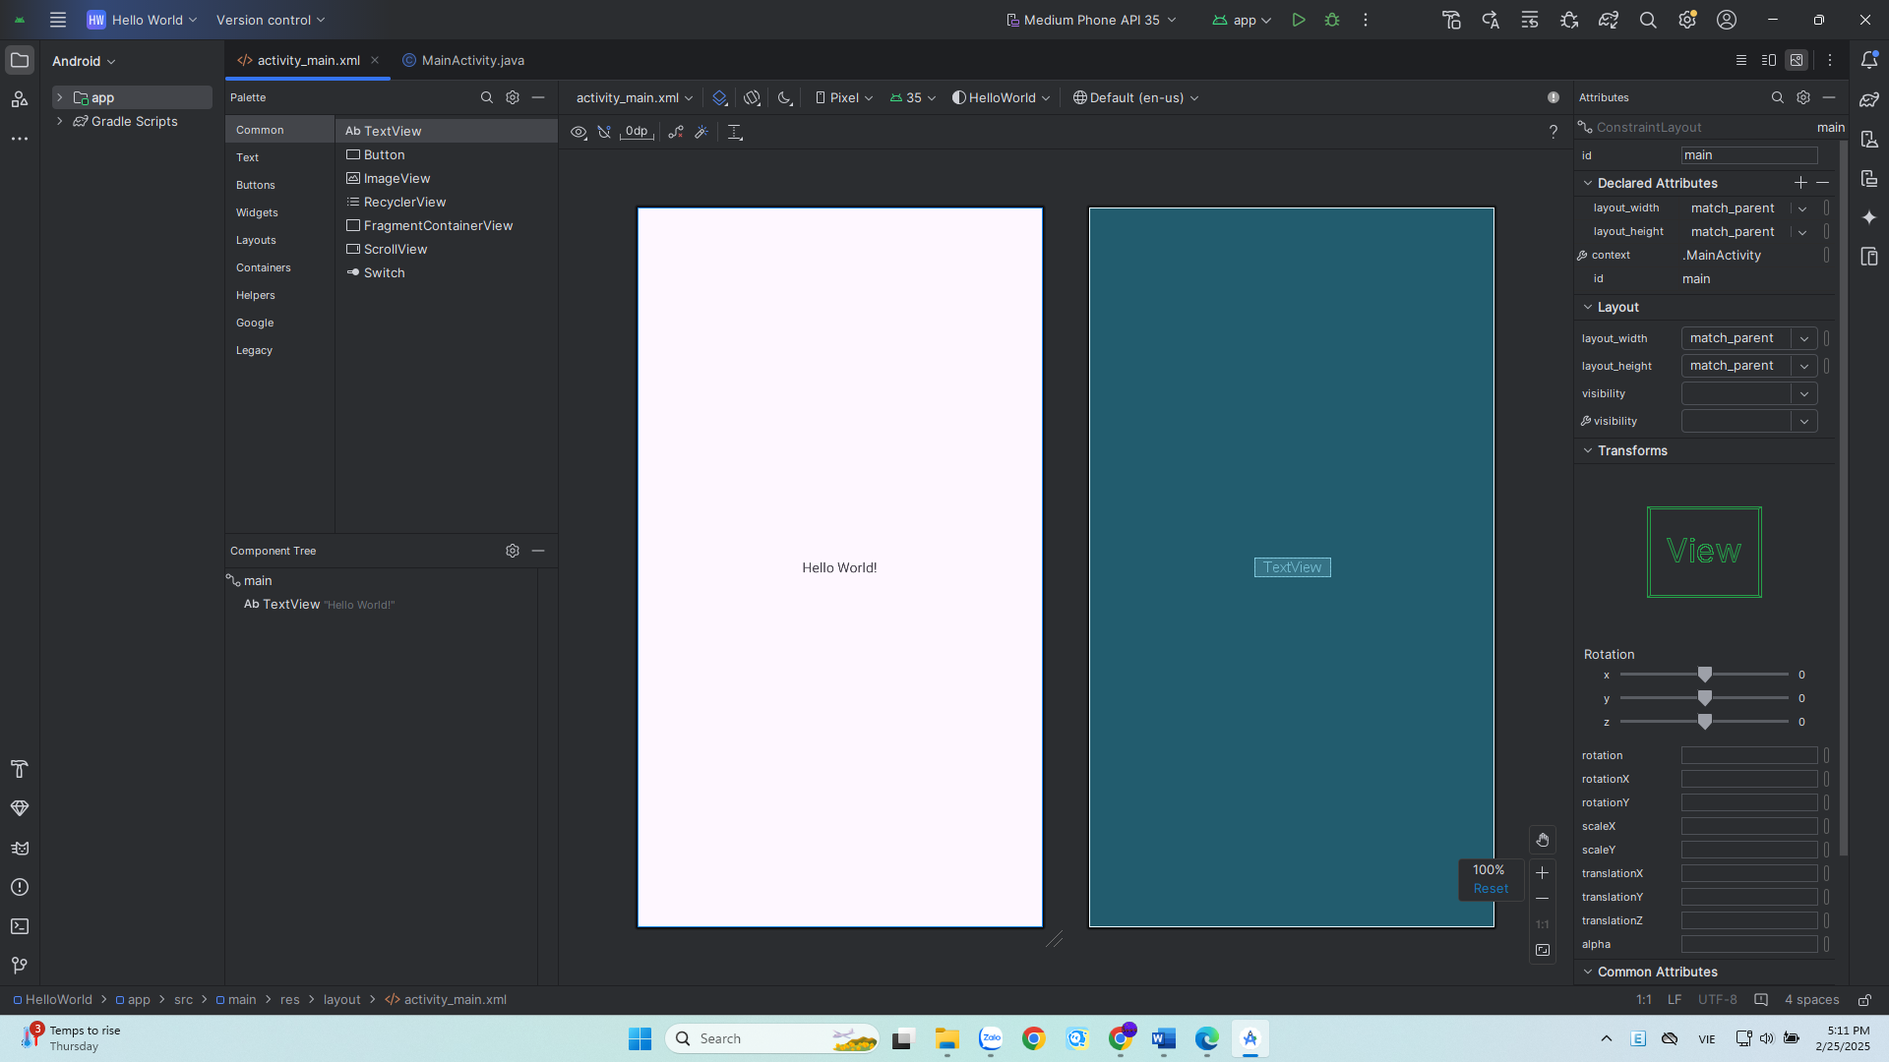

3. Nhấp vào tab MainActivity.java để xem trình chỉnh sửa mã như hình bên dưới.

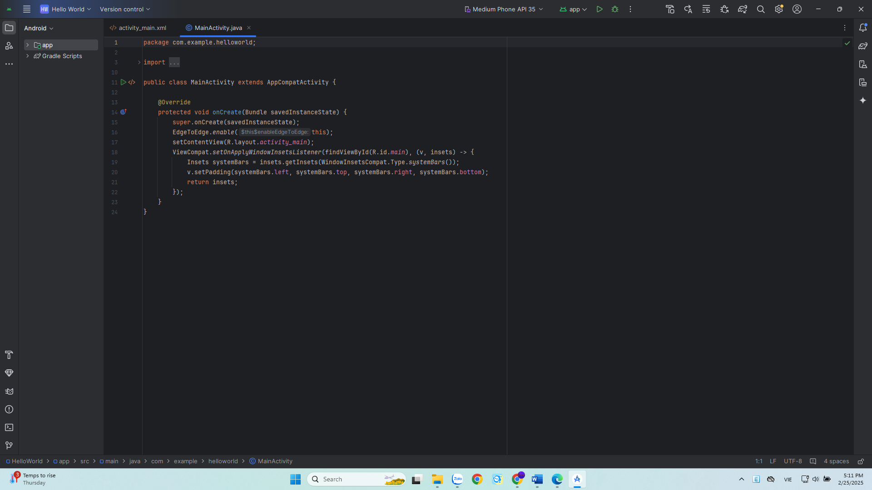

2.2 Khám phá ngăn Project > Android Trong thực tế này, bạn sẽ khám phá cách tổ chức dự án trong Android Studio. 1. Nếu chưa chọn, hãy nhấp vào tab Project trong cột tab dọc ở phía bên trái của cửa sổ Android Studio. Ngăn Dự án xuất hiện. 2. Để xem dự án trong hệ thống phân cấp dự án Android tiêu chuẩn, hãy chọn Android từ menu bật lên ở đầu ngăn Dự án, như hình dưới đây.

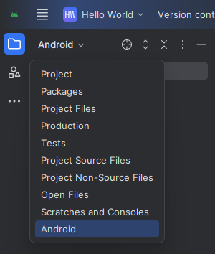

Lưu ý: Chương này và các chương khác đề cập đến ngăn Dự án, khi được đặt thành Android , là ngăn Dự án > Android.

2.3 Khám phá thư mục Tập lệnh Gradle Hệ thống bản dựng Gradle trong Android Studio giúp bạn dễ dàng đưa các tệp nhị phân bên ngoài hoặc các mô-đun thư viện khác vào bản dựng dưới dạng phần phụ thuộc. Khi bạn tạo dự án ứng dụng lần đầu tiên, ngăn Project > Android sẽ xuất hiện với thư mục Gradle Scripts được mở rộng như hình bên dưới.

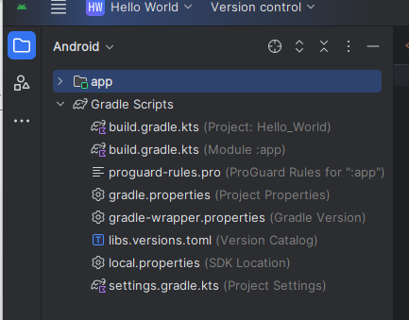

Làm theo các bước sau để khám phá hệ thống Gradle: 1. Nếu thư mục Tập lệnh Gradle không được mở rộng, hãy nhấp vào hình tam giác để mở rộng. Thư mục này chứa tất cả các tệp cần thiết cho hệ thống xây dựng. 2. Tìm tệp build.gradle(Project: HelloWorld). Đây là nơi bạn sẽ tìm thấy các tùy chọn cấu hình chung cho tất cả các mô-đun tạo nên dự án của bạn. Mỗi dự án Android Studio đều chứa một tệp bản dựng Gradle cấp cao nhất. Hầu hết thời gian, bạn sẽ không cần thực hiện bất kỳ thay đổi nào đối với tệp này, nhưng vẫn hữu ích khi hiểu nội dung của nó. Theo mặc định, tệp bản dựng cấp cao nhất sử dụng khối buildscript để xác định kho lưu trữ Gradle và các phần phụ thuộc chung cho tất cả các mô-đun trong dự án. Khi phần phụ thuộc của bạn không phải là thư viện cục bộ hoặc cây tệp, Gradle sẽ tìm kiếm các tệp trong bất kỳ kho lưu trữ trực tuyến nào được chỉ định trong khối kho lưu trữ của tệp này. Theo mặc định, các dự án Android Studio mới khai báo JCenter và Google (bao gồm kho lưu trữ Google Maven) là vị trí kho lưu trữ:

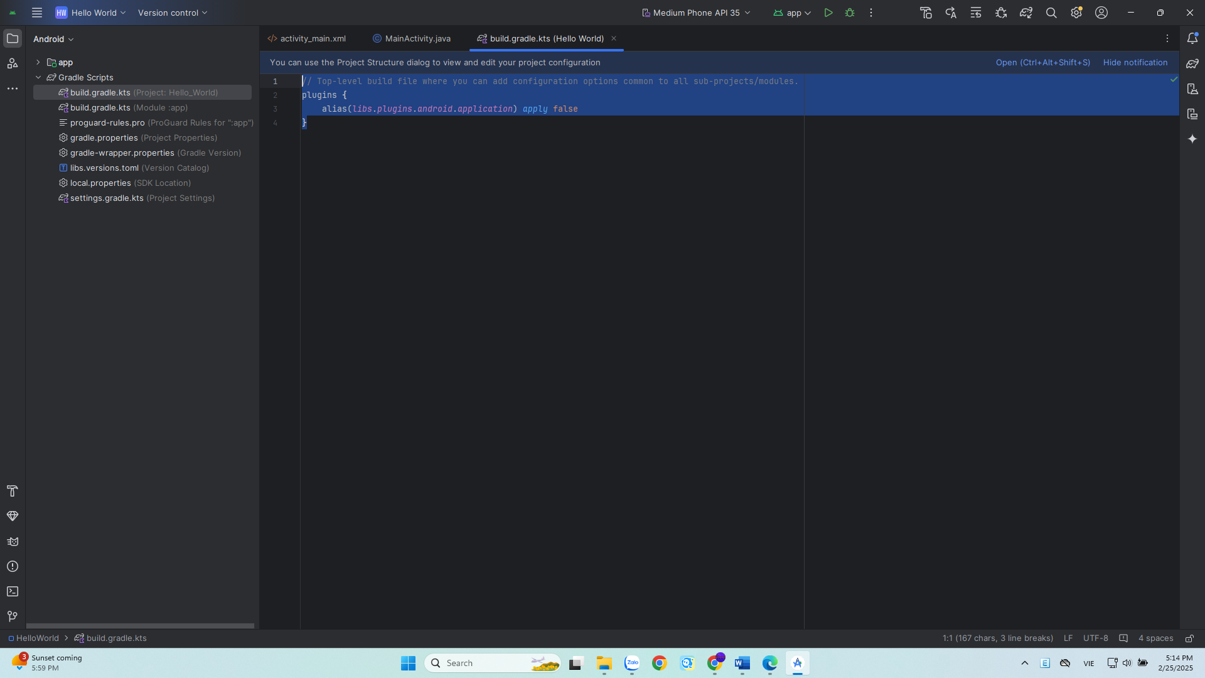

3. Tìm tệp build.gradle(Module:app). Ngoài tệp build.gradle cấp dự án, mỗi mô-đun có một tệp build.gradle riêng cho phép bạn định cấu hình cài đặt bản dựng cho từng mô-đun cụ thể (ứng dụng HelloWorld chỉ có một mô-đun). Việc định cấu hình các tùy chọn cài đặt bản dựng này cho phép bạn cung cấp các tùy chọn đóng gói tùy chỉnh, chẳng hạn như các loại bản dựng bổ sung và hương vị sản phẩm. Bạn cũng có thể ghi đè các tùy chọn cài đặt trong tệp AndroidManifest.xml hoặc tệp build.gradle cấp cao nhất. Tệp này thường là tệp cần chỉnh sửa khi thay đổi cấu hình cấp ứng dụng, chẳng hạn như khai báo các phần phụ thuộc trong phần phần phụ thuộc. Bạn có thể khai báo phần phụ thuộc thư viện bằng cách sử dụng một trong một số cấu hình phần phụ thuộc khác nhau. Mỗi cấu hình phần phụ thuộc cung cấp cho Gradle các hướng dẫn khác nhau về cách sử dụng thư viện. Ví dụ: câu lệnh thực hiện fileTree(dir: 'libs', include: ['*.jar']) thêm phần phụ thuộc của tất cả các tệp ".jar" bên trong thư mục libs. Sau đây là tệp build.gradle(Module:app) cho ứng dụng HelloWorld:

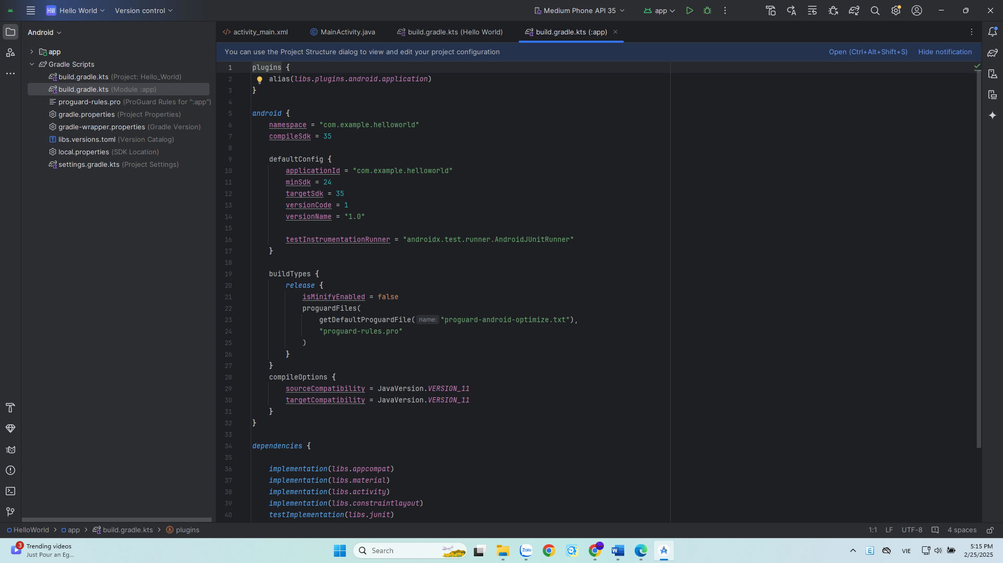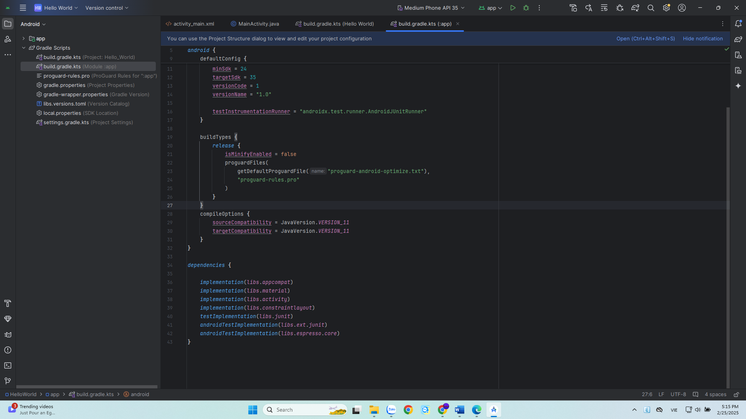4. Nhấp vào hình tam giác để đóng Gradle Scripts.

2.4 Khám phá ứng dụng và thư mục res Tất cả mã và tài nguyên cho ứng dụng nằm trong thư mục ứng dụng và res. 1. Mở rộng thư mục ứng dụng, thư mục java và thư mục com.example.android.helloworld để xem tệp java MainActivity. Nhấp đúp vào tệp sẽ mở tệp đó trong trình soạn thảo mã.

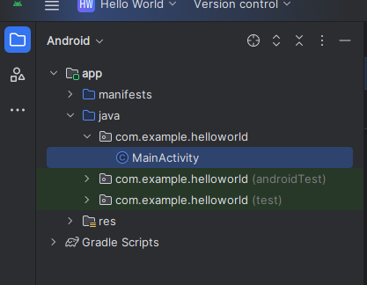

Thư mục java bao gồm các tệp lớp Java trong ba thư mục con, như thể hiện trong hình trên. Thư mục com.example.hello.helloworld (hoặc tên miền bạn đã chỉ định) chứa tất cả các tệp cho gói ứng dụng. Hai thư mục còn lại được sử dụng để kiểm tra và được mô tả trong một bài học khác. Đối với ứng dụng Hello World, chỉ có một gói và nó chứa MainActivity.java . Tên của Hoạt động (màn hình) đầu tiên mà người dùng nhìn thấy, cũng là khởi tạo tài nguyên trên toàn ứng dụng, thường được gọi là MainActivity (phần mở rộng tệp bị bỏ qua trong ngăn Dự án > Android).

2. Mở rộng thư mục res và thư mục bố cục, đồng thời nhấp đúp vào tệp activity_main.xml để mở nó trong trình chỉnh sửa bố cục.

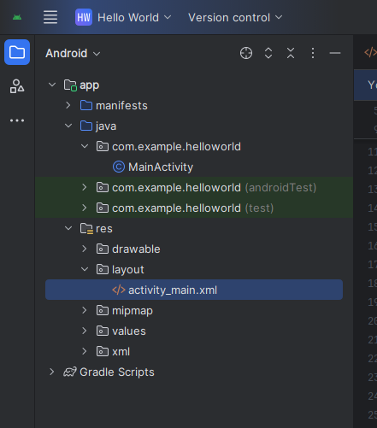

Thư mục res chứa các tài nguyên, chẳng hạn như bố cục, chuỗi và hình ảnh. Hoạt động thường được liên kết với bố cục của các chế độ xem giao diện người dùng được xác định dưới dạng tệp XML. Tệp này thường được đặt tên theo Hoạt động của nó .

2.5 Khám phá thư mục kê khai Thư mục tệp kê khai chứa các tệp cung cấp thông tin cần thiết về ứng dụng của bạn cho hệ thống Android, hệ thống phải có các tệp này trước khi có thể chạy bất kỳ mã nào của ứng dụng. 1. Mở rộng thư mục tệp kê khai. 2. Mở tệp AndroidManifest.xml. Tệp AndroidManifest.xml mô tả tất cả các thành phần của ứng dụng Android. Tất cả các thành phần cho một ứng dụng, chẳng hạn như mỗi Hoạt động phải được khai báo trong tệp XML này. Trong các bài học khóa học khác, bạn sẽ sửa đổi tệp này để thêm các tính năng và quyền tính năng. Để biết thông tin giới thiệu, hãy xem Tổng quan về tệp kê khai ứng dụng .

Nhiệm vụ 3: Sử dụng thiết bị ảo (trình mô phỏng) Trong tác vụ này, bạn sẽ sử dụng trình quản lý Thiết bị ảo Android (AVD) để tạo một thiết bị ảo (còn được gọi là trình mô phỏng) mô phỏng cấu hình cho một loại thiết bị Android cụ thể và sử dụng thiết bị ảo đó để chạy ứng dụng. Xin lưu ý rằng Trình mô phỏng Android có các yêu cầu bổ sung ngoài các yêu cầu hệ thống cơ bản đối với Android Studio. Khi sử dụng Trình quản lý AVD, bạn xác định các đặc điểm phần cứng của thiết bị, cấp độ API, bộ nhớ, giao diện và các thuộc tính khác và lưu thiết bị đó dưới dạng thiết bị ảo. Với thiết bị ảo, bạn có thể kiểm tra ứng dụng trên các cấu hình thiết bị khác nhau (chẳng hạn như máy tính bảng và điện thoại) với các cấp độ API khác nhau mà không cần phải sử dụng thiết bị thực.

2. Nhấp vào +Tạo thiết bị ảo. Cửa sổ Chọn phần cứng xuất hiện hiển thị danh sách các thiết bị phần cứng được định cấu hình sẵn. Đối với mỗi thiết bị, bảng cung cấp một cột cho kích thước hiển thị đường chéo ( Kích thước ), độ phân giải màn hình tính bằng pixel ( Độ phân giải ) và mật độ điểm ảnh ( Mật độ ).

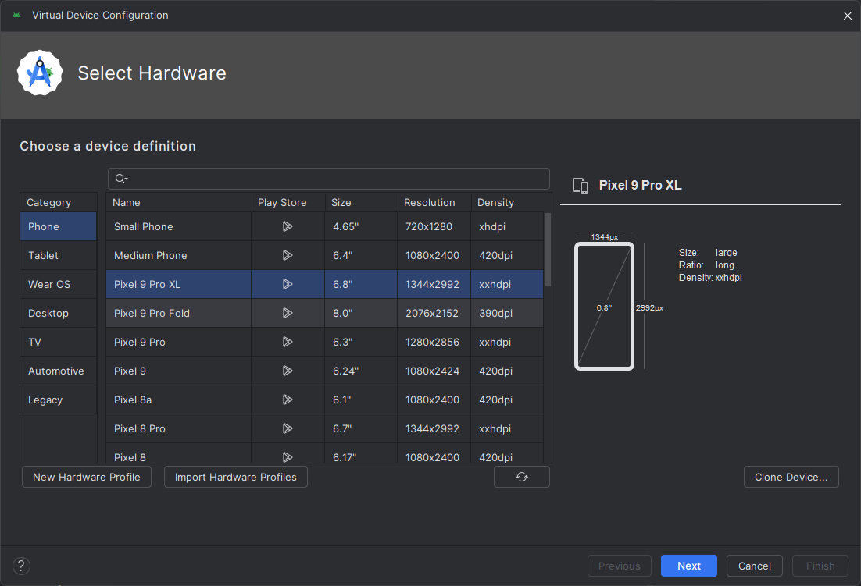

3. Chọn một thiết bị như Nexus 5x hoặc Pixel XL và nhấp vào Tiếp theo . Màn hình Hình ảnh hệ thống xuất hiện.

4. Nhấp vào tab Đề xuất nếu nó chưa được chọn và chọn phiên bản hệ thống Android để chạy trên thiết bị ảo (chẳng hạn như Oreo ).

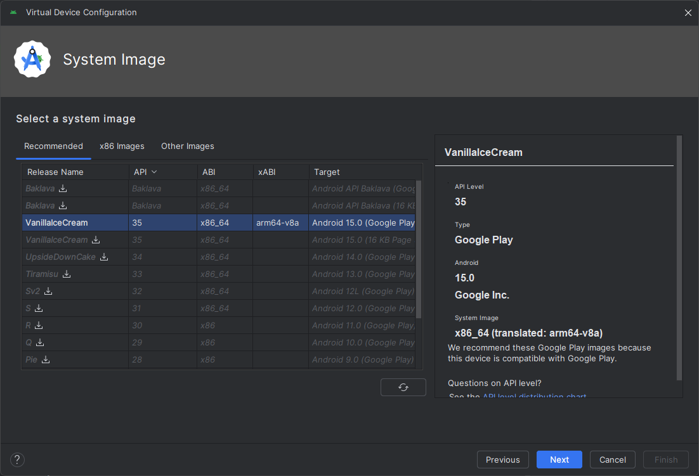

Có nhiều phiên bản hơn được hiển thị trong tab Đề xuất. Nhìn vào tab Hình ảnh x86 và Hình ảnh khác để xem chúng. Nếu liên kết Tải xuống hiển thị bên cạnh hình ảnh hệ thống bạn muốn sử dụng, thì liên kết đó chưa được cài đặt. Nhấp vào liên kết để bắt đầu tải xuống và nhấp vào Kết thúc khi hoàn tất. 5. Sau khi chọn hình ảnh hệ thống, hãy nhấp vào Tiếp theo . Cửa sổ Thiết bị ảo Android (AVD) sẽ xuất hiện. Bạn cũng có thể thay đổi tên của AVD. Kiểm tra cấu hình của bạn và nhấp vào Finish . 3.2 Chạy ứng dụng trên thiết bị ảo Trong tác vụ này, cuối cùng bạn sẽ chạy ứng dụng Hello World của mình.

1. Trong Android Studio, chọn Ứng dụng Run > Run hoặc nhấp vào biểu tượng Run trên thanh công cụ. 2. Cửa sổ Chọn mục tiêu triển khai, trong Thiết bị ảo có sẵn , chọn thiết bị ảo mà bạn vừa tạo và nhấp vào OK .

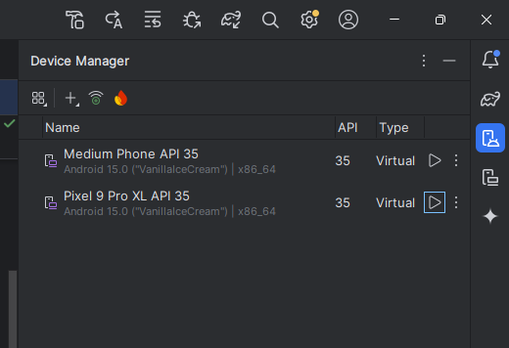

Trình giả lập khởi động và khởi động giống như một thiết bị vật lý. Tùy thuộc vào tốc độ máy tính của bạn, quá trình này có thể mất một lúc. Ứng dụng của bạn sẽ được xây dựng và sau khi trình mô phỏng đã sẵn sàng, Android Studio sẽ tải ứng dụng lên trình mô phỏng và chạy ứng dụng đó. Bạn sẽ thấy ứng dụng Hello World như trong hình sau.

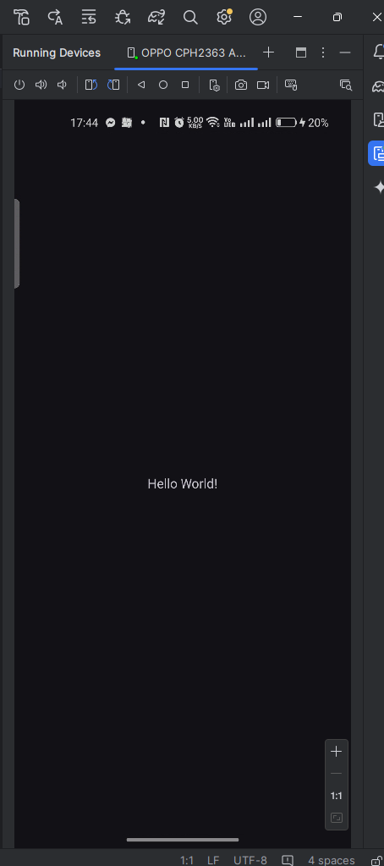

Mẹo: Khi thử nghiệm trên một thiết bị ảo, bạn nên khởi động nó một lần, ngay từ đầu phiên của bạn. Bạn không nên đóng ứng dụng cho đến khi hoàn tất việc kiểm tra ứng dụng của mình để ứng dụng của bạn không phải trải qua quá trình khởi động thiết bị một lần nữa. Để đóng thiết bị ảo, hãy nhấp vào nút X ở đầu trình giả lập, chọn Thoát từ menu hoặc nhấn Control-Q trong Windows hoặc Command-Q trong macOS. Nhiệm vụ 4: (Tùy chọn) Sử dụng thiết bị vật lý Trong nhiệm vụ cuối cùng này, bạn sẽ chạy ứng dụng của mình trên thiết bị di động vật lý như điện thoại hoặc máy tính bảng. Bạn phải luôn kiểm tra ứng dụng của mình trên cả thiết bị ảo và thiết bị vật lý. Những gì bạn cần: ● Thiết bị Android như điện thoại hoặc máy tính bảng. ● Cáp dữ liệu để kết nối thiết bị Android với máy tính qua cổng USB. ● Nếu bạn đang sử dụng hệ thống Linux hoặc Windows, bạn có thể cần thực hiện các bước bổ sung để chạy trên thiết bị phần cứng. Kiểm tra tài liệu Sử dụng thiết bị phần cứng. Bạn cũng có thể cần cài đặt trình điều khiển USB thích hợp cho thiết bị của mình. Đối với trình điều khiển USB dựa trên Windows, hãy xem Trình điều khiển USB OEM . 4.1 Bật tính năng gỡ lỗi USB Để cho phép Android Studio giao tiếp với thiết bị của bạn, bạn phải bật tính năng gỡ lỗi USB trên thiết bị Android của mình. Tính năng này được bật trong cài đặt Tùy chọn nhà phát triển trên thiết bị của bạn. Trên Android 4.2 trở lên, màn hình Tùy chọn nhà phát triển bị ẩn theo mặc định. Để hiển thị các tùy chọn dành cho nhà phát triển và bật Gỡ lỗi USB: 1. Trên thiết bị của bạn, mở Cài đặt , tìm kiếm Giới thiệu về điện thoại , nhấp vào Giới thiệu về điện thoại và nhấn vào Số bản dựng bảy lần. 2. Quay lại màn hình trước đó (Cài đặt / Hệ thống). Tùy chọn nhà phát triển xuất hiện trong danh sách. Nhấn vào Tùy chọn nhà phát triển . 3. Chọn gỡ lỗi USB.

4.2 Chạy ứng dụng trên thiết bị Giờ đây, bạn có thể kết nối thiết bị của mình và chạy ứng dụng từ Android Studio. 1. Kết nối thiết bị của bạn với máy phát triển của bạn bằng cáp USB. 2. Nhấp vào nút Run trên thanh công cụ. Cửa sổ Chọn mục tiêu triển khai sẽ mở ra với danh sách các trình giả lập có sẵn và thiết bị được kết nối. 3. Chọn thiết bị của bạn và nhấp vào OK . Android Studio cài đặt và chạy ứng dụng trên thiết bị của bạn. Khắc phục sự cố Nếu Android Studio không nhận dạng thiết bị của bạn, hãy thử các cách sau: 1. Rút phích cắm và cắm lại thiết bị. 2. Khởi động lại Android Studio. Nếu máy tính của bạn vẫn không tìm thấy thiết bị hoặc tuyên bố thiết bị là "không được phép", hãy làm theo các bước sau: 1. Rút phích cắm của thiết bị. 2. Trên thiết bị, mở Tùy chọn nhà phát triển trong ứng dụng Cài đặt. 3. Nhấn vào Thu hồi ủy quyền gỡ lỗi USB. 4. Kết nối lại thiết bị với máy tính của bạn. 5. Khi được nhắc, cấp ủy quyền. Bạn có thể cần cài đặt trình điều khiển USB thích hợp cho thiết bị của mình. Xem tài liệu Sử dụng thiết bị phần cứng .Giao diện người dùng tương tác đầu tiên

Nhiệm vụ 5: Thay đổi cấu hình Gradle của ứng dụng Trong tác vụ này, bạn sẽ thay đổi một số điều về cấu hình ứng dụng trong tệp build.gradle(Module:app) để tìm hiểu cách thực hiện các thay đổi và đồng bộ hóa chúng với dự án Android Studio của bạn. 5.1 Thay đổi phiên bản SDK tối thiểu cho ứng dụng Làm theo các bước sau: 1. Mở rộng thư mục Tập lệnh Gradle nếu thư mục chưa mở và nhấp đúp vào tệp build.gradle(Module:app). Nội dung của tệp xuất hiện trong trình soạn thảo mã. 2. Trong khối defaultConfig, thay đổi giá trị của minSdkVersion thành 17 như hình bên dưới (ban đầu nó được đặt thành 15).

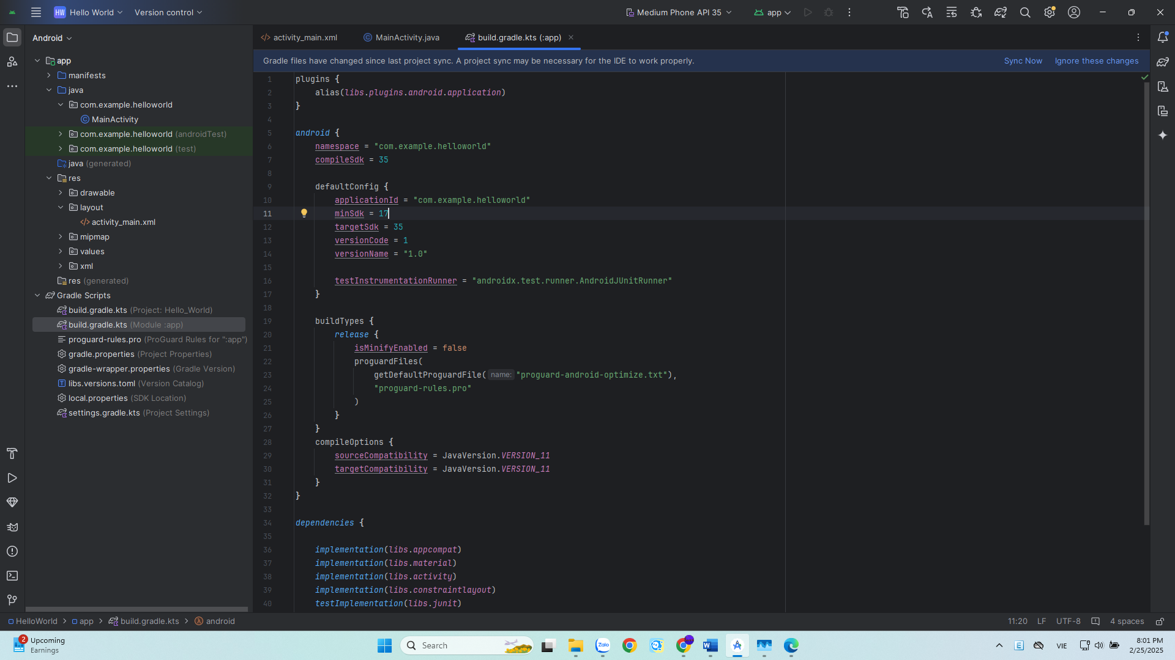

Trình chỉnh sửa mã hiển thị thanh thông báo ở trên cùng với liên kết Đồng bộ hóa ngay.

5.2 Đồng bộ hóa cấu hình Gradle mới Khi bạn thực hiện các thay đổi đối với tệp cấu hình bản dựng trong dự án, Android Studio yêu cầu bạn đồng bộ hóa các tệp dự án để có thể nhập các thay đổi về cấu hình bản dựng và chạy một số kiểm tra để đảm bảo cấu hình sẽ không tạo ra lỗi bản dựng. Để đồng bộ hóa các tệp dự án, hãy nhấp vào Đồng bộ hóa ngay trong thanh thông báo xuất hiện khi thực hiện thay đổi (như trong hình trước) hoặc nhấp vào biểu tượng Đồng bộ hóa dự án với tệp Gradle trên thanh công cụ. Khi quá trình đồng bộ hóa Gradle kết thúc, thông báo Bản dựng Gradle đã hoàn tất sẽ xuất hiện ở góc dưới cùng bên trái của cửa sổ Android Studio. Để tìm hiểu sâu hơn về Gradle, hãy xem tài liệu Tổng quan về hệ thống xây dựng và Định cấu hình bản dựng Gradle. Nhiệm vụ 6: Thêm câu lệnh nhật ký vào ứng dụng của bạn Trong tác vụ này, bạn sẽ thêm câu lệnh Nhật ký vào ứng dụng của mình để hiển thị thông báo trong ngăn Logcat. Thông báo nhật ký là một công cụ gỡ lỗi mạnh mẽ mà bạn có thể sử dụng để kiểm tra các giá trị, đường dẫn thực thi và báo cáo ngoại lệ. 6.1 Xem ngăn Logcat Để xem ngăn Logcat, hãy nhấp vào tab Logcat ở cuối cửa sổ Android Studio như trong hình bên dưới.

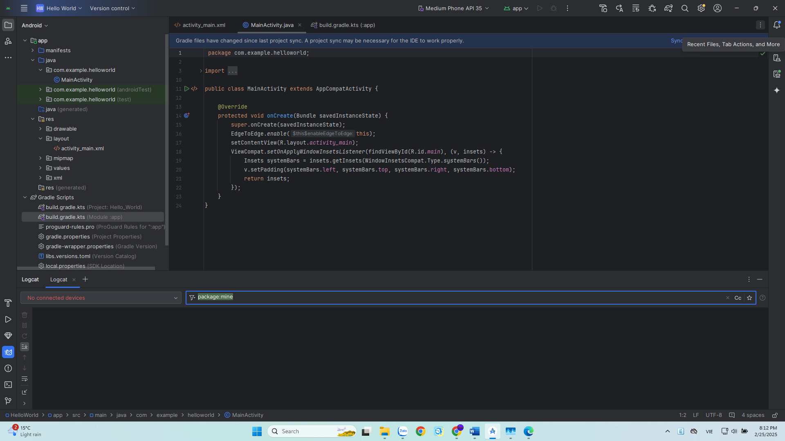

Trong hình trên: 1. Tab Logcat để mở và đóng ngăn Logcat, hiển thị thông tin về ứng dụng của bạn khi nó đang chạy. Nếu bạn thêm câu lệnh Nhật ký vào ứng dụng của mình, thông báo Nhật ký sẽ xuất hiện ở đây. 2. Menu Mức nhật ký được đặt thành Chi tiết (mặc định), hiển thị tất cả các thông báo Nhật ký. Các cài đặt khác bao gồm Gỡ lỗi, Lỗi, Thông tin và Cảnh báo.

6.2 Thêm câu lệnh nhật ký vào ứng dụng Câu lệnh nhật ký trong mã ứng dụng sẽ hiển thị thông báo trong ngăn Logcat. Chẳng hạn:

Log.d("MainActivity", "Hello World");

Các phần của tin nhắn là: ● Nhật ký: Lớp Nhật ký để gửi tin nhắn nhật ký đến ngăn Logcat. ● d: Cài đặt mức Nhật ký gỡ lỗi để lọc thông báo nhật ký hiển thị trong ngăn Logcat. Các cấp độ nhật ký khác là e cho Lỗi , w cho Cảnh báo và i cho Thông tin . ● "MainActivity": Đối số đầu tiên là một thẻ có thể được sử dụng để lọc tin nhắn trong ngăn Logcat. Đây thường là tên của Hoạt động mà thông điệp bắt đầu. Tuy nhiên, bạn có thể làm cho điều này bất cứ thứ gì hữu ích cho bạn để gỡ lỗi. Theo quy ước, thẻ nhật ký được định nghĩa là hằng số cho Hoạt động:

private static final String LOG_TAG = MainActivity.class.getSimpleName();

● "Xin chào thế giới": Đối số thứ hai là thông điệp thực tế.

Follow these steps:  1. Open your Hello World app in Android studio, and open MainActivity .   2. To add unambiguous imports automatically to your project (such as android.util.Log  required for using Log ), choose File > Settings in Windows, or Android Studio >  Preferences in macOS.  3. Choose Editor > General >Auto Import . Select all checkboxes and set Insert imports on  paste to All .   4. Click Apply and then click OK .  5. In the onCreate()  method of MainActivity , add the following statement:

Log.d("MainActivity", "Hello World");

Phương thức onCreate() bây giờ sẽ giống như mã sau:

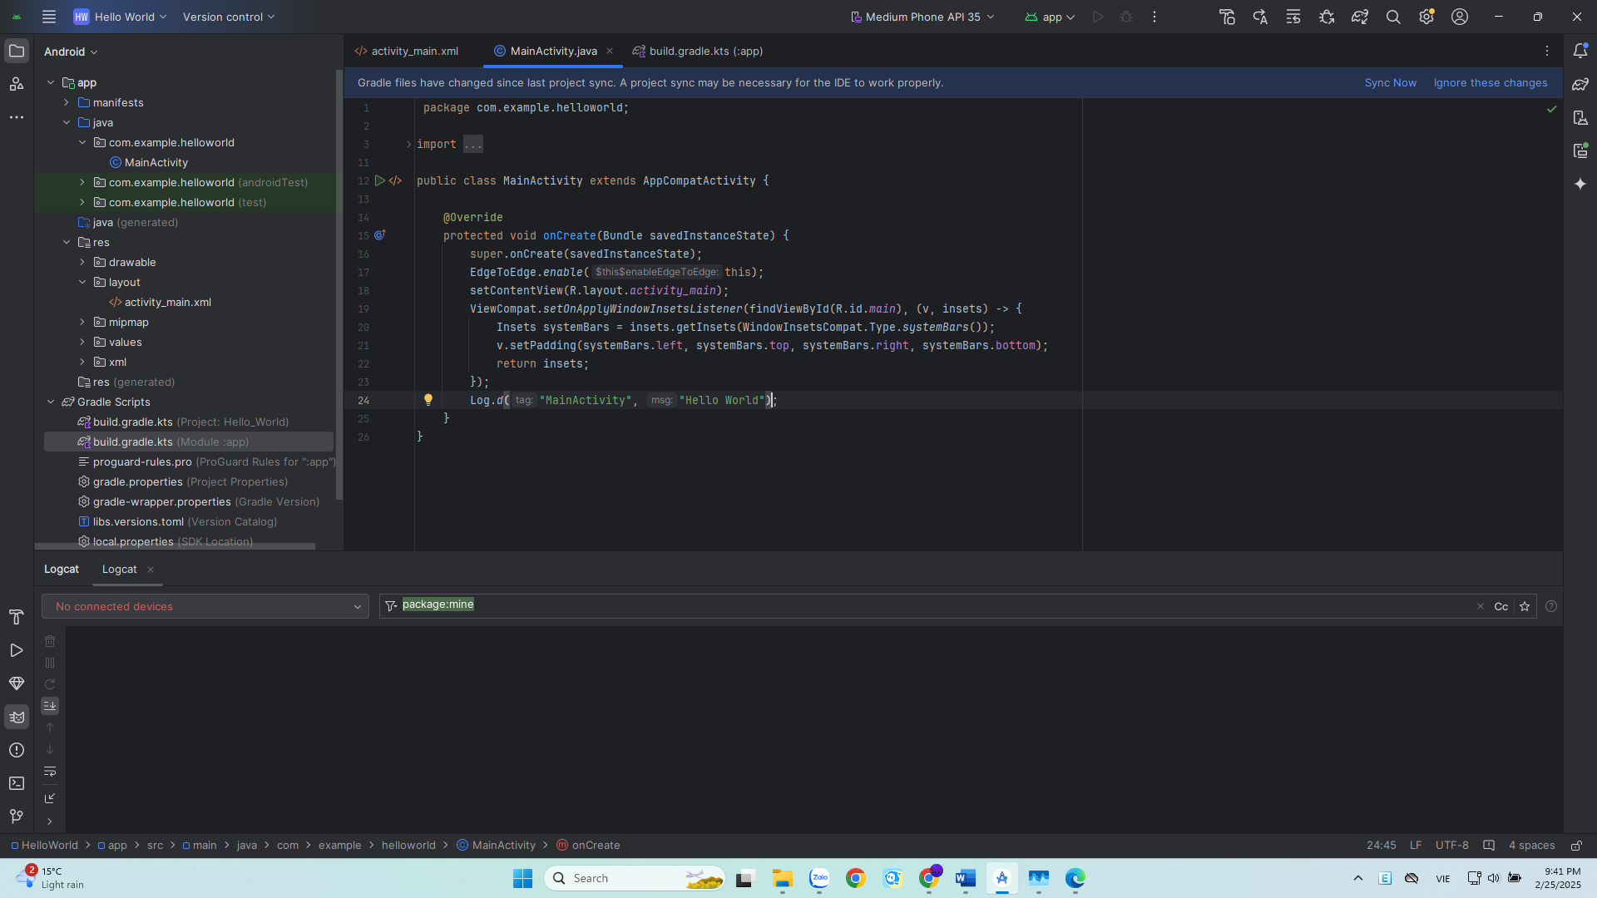

6. Nếu ngăn Logcat chưa mở, hãy nhấp vào tab Logcat ở cuối Android Studio để mở. 7. Kiểm tra xem tên mục tiêu và tên gói của ứng dụng có chính xác không. 8. Thay đổi mức nhật ký trong ngăn Logcat thành Gỡ lỗi (hoặc để nguyên chi tiết vì có rất ít thông báo nhật ký). 9. Chạy ứng dụng của bạn.

Thông báo sau sẽ xuất hiện trong ngăn Logcat:

02‑25 21:44:34.001 4696‑4696/? D/MainActivity: Hello World

Thử thách mã hóa Lưu ý: Tất cả các thử thách mã hóa là tùy chọn và không phải là điều kiện tiên quyết cho các bài học sau. Thách thức: Bây giờ bạn đã thiết lập và làm quen với quy trình phát triển cơ bản, hãy làm như sau: 1. Tạo một dự án mới trong Android Studio. 2. Thay đổi lời chào "Hello World" thành "Happy Birthday thành" và tên của một người có sinh nhật gần đây. 3. (Tùy chọn) Chụp ảnh màn hình ứng dụng đã hoàn thành của bạn và gửi email cho người mà bạn quên ngày sinh. 4. Một cách sử dụng phổ biến của lớp Log là ghi nhật ký các ngoại lệ Java khi chúng xảy ra trong chương trình của bạn. Có một số phương thức hữu ích, chẳng hạn như Log.e() , mà bạn có thể sử dụng cho mục đích này. Khám phá các phương thức bạn có thể sử dụng để bao gồm ngoại lệ với thông báo Nhật ký. Sau đó, viết mã trong ứng dụng của bạn để kích hoạt và ghi lại một ngoại lệ.

Tóm tắt ● Để cài đặt Android Studio, hãy truy cập Android Studio và làm theo hướng dẫn để tải xuống và cài đặt nó. ● Khi tạo ứng dụng mới, hãy đảm bảo rằng API 15: Android 4.0.3 IceCreamSandwich được đặt làm SDK tối thiểu. ● Để xem hệ thống phân cấp Android của ứng dụng trong ngăn Dự án, hãy nhấp vào tab Dự án trong cột tab dọc, sau đó chọn Android trong menu bật lên ở trên cùng. ● Chỉnh sửa tệp build.gradle(Module:app) khi bạn cần thêm thư viện mới vào dự án của mình hoặc thay đổi phiên bản thư viện. ● Tất cả mã và tài nguyên cho ứng dụng đều nằm trong các thư mục ứng dụng và res. Thư mục java bao gồm các hoạt động, kiểm tra và các thành phần khác trong mã nguồn Java. Thư mục res chứa các tài nguyên, chẳng hạn như bố cục, chuỗi và hình ảnh. ● Chỉnh sửa tệp AndroidManifest.xml để thêm các tính năng, thành phần và quyền vào ứng dụng Android của bạn. Tất cả các thành phần cho một ứng dụng, chẳng hạn như nhiều hoạt động, phải được khai báo trong tệp XML này. ● Sử dụng trình quản lý Thiết bị ảo Android (AVD) để tạo thiết bị ảo (còn được gọi là trình giả lập) để chạy ứng dụng của bạn. ● Thêm câu lệnh Nhật ký vào ứng dụng của bạn, hiển thị thông báo trong ngăn Logcat như một công cụ cơ bản để gỡ lỗi. ● Để chạy ứng dụng của bạn trên thiết bị Android vật lý bằng Android Studio, hãy bật Gỡ lỗi USB trên thiết bị. Mở Cài đặt > Giới thiệu về điện thoại và nhấn vào Số xây dựng bảy lần. Quay lại màn hình trước đó ( Cài đặt ) và nhấn vào Tùy chọn nhà phát triển . Chọn Gỡ lỗi USB. Các khái niệm liên quan Tài liệu về khái niệm liên quan có trong 1.0: Giới thiệu về Android và 1.1 Ứng dụng Android đầu tiên của bạn .

### Trình chỉnh sửa bố cục

Phần A: Giao diện người dùng tương tác đầu tiên của bạn Giới thiệu Giao diện người dùng (UI) xuất hiện trên màn hình của thiết bị Android bao gồm một hệ thống phân cấp các đối tượng được gọi là chế độ xem - mọi phần tử của màn hình là một Chế độ xem. Lớp View đại diện cho khối xây dựng cơ bản cho tất cả các thành phần giao diện người dùng và lớp cơ sở cho các lớp cung cấp các thành phần giao diện người dùng tương tác như nút, hộp kiểm và trường nhập văn bản. Các lớp con View thường được sử dụng được mô tả trong một số bài học bao gồm:

● TextView để hiển thị văn bản. ● EditText để cho phép người dùng nhập và chỉnh sửa văn bản. ● Nút và các yếu tố có thể nhấp khác (chẳng hạn như RadioButton, CheckBox và Spinner) để cung cấp hành vi tương tác. ● ScrollView và RecyclerView để hiển thị các mục có thể cuộn. ● ImageView để hiển thị hình ảnh. ● ConstraintLayout và LinearLayout để chứa các phần tử View khác và định vị chúng. Mã Java hiển thị và điều khiển giao diện người dùng được chứa trong một lớp mở rộng Activity . Hoạt động thường được liên kết với bố cục của chế độ xem giao diện người dùng được xác định dưới dạng tệp XML (Ngôn ngữ đánh dấu mở rộng). Tệp XML này thường được đặt tên theo Activity của nó và xác định bố cục của các phần tử View trên màn hình. Ví dụ: mã MainActivity trong ứng dụng Hello World hiển thị bố cục được xác định trong tệp bố cục activity_main.xml, bao gồm TextView với văn bản "Hello World". Trong các ứng dụng phức tạp hơn, Hoạt động có thể triển khai các hành động để phản hồi các thao tác nhấn của người dùng, vẽ nội dung đồ họa hoặc yêu cầu dữ liệu từ cơ sở dữ liệu hoặc internet. Bạn tìm hiểu thêm về lớp Sinh Hoạt trong một bài học khác. Trong thực tế này, bạn sẽ tìm hiểu cách tạo ứng dụng tương tác đầu tiên của mình — một ứng dụng cho phép tương tác với người dùng. Bạn tạo một ứng dụng bằng cách sử dụng mẫu Hoạt động trống. Bạn cũng học cách sử dụng trình soạn thảo bố cục để thiết kế bố cục và cách chỉnh sửa bố cục trong XML. Bạn cần phát triển những kỹ năng này để có thể hoàn thành các bài thực hành khác trong khóa học này. Những gì bạn nên biết Bạn nên làm quen: ● Cách cài đặt và mở Android Studio. ● Cách tạo ứng dụng HelloWorld. ● Cách chạy ứng dụng HelloWorld.

Những gì bạn sẽ học ● Cách tạo một ứng dụng với hành vi tương tác. ● Cách sử dụng trình chỉnh sửa bố cục để thiết kế bố cục. ● Cách chỉnh sửa bố cục trong XML. ● Rất nhiều thuật ngữ mới. Kiểm tra bảng thuật ngữ từ vựng và khái niệm để biết các định nghĩa thân thiện. Những gì bạn sẽ làm ● Tạo một ứng dụng và thêm hai phần tử Button và một TextView vào bố cục. ● Thao tác từng phần tử trong ConstraintLayout để hạn chế chúng ở lề và các phần tử khác. ● Thay đổi thuộc tính phần tử giao diện người dùng. ● Chỉnh sửa bố cục của ứng dụng trong XML. ● Trích xuất các chuỗi được mã hóa cứng vào tài nguyên chuỗi. ● Triển khai các phương pháp xử lý nhấp chuột để hiển thị thông báo trên màn hình khi người dùng nhấn vào từng Nút. Tổng quan về ứng dụng Ứng dụng HelloToast bao gồm hai phần tử Button và một TextView . Khi người dùng nhấn vào Nút đầu tiên, nó sẽ hiển thị một thông báo ngắn (Toast) trên màn hình. Nhấn vào Nút thứ hai sẽ tăng bộ đếm "nhấp chuột" được hiển thị trong TextView , bắt đầu từ không. Đây là những gì ứng dụng đã hoàn thành trông như thế nào:

Nhiệm vụ 1: Tạo và khám phá một dự án mới Trong thực tế này, bạn thiết kế và triển khai một dự án cho ứng dụng HelloToast. Một liên kết đến mã giải pháp được cung cấp ở cuối. 1.1 Tạo dự án Android Studio 14. Khởi động Android Studio và tạo một dự án mới với các thông số sau:

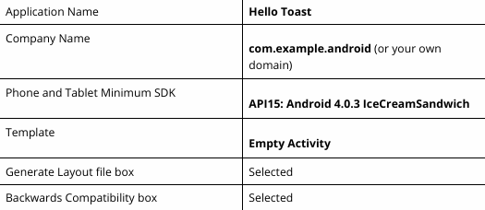

15. Chọn Chạy > Chạy ứng dụng hoặc nhấp vào biểu tượng Chạy () trên thanh công cụ để tạo và thực thi ứng dụng trên trình mô phỏng hoặc thiết bị của bạn.

1.2 Khám phá trình chỉnh sửa bố cục Android Studio cung cấp trình chỉnh sửa bố cục để nhanh chóng tạo bố cục các phần tử giao diện người dùng (UI) của ứng dụng. Nó cho phép bạn kéo các phần tử vào chế độ xem thiết kế trực quan và bản thiết kế, định vị chúng trong bố cục, thêm ràng buộc và đặt thuộc tính. Các ràng buộc xác định vị trí của một phần tử giao diện người dùng trong bố cục. Một ràng buộc đại diện cho một kết nối hoặc căn chỉnh với một chế độ xem khác, bố cục cha hoặc một hướng dẫn vô hình. Khám phá trình chỉnh sửa bố cục và tham khảo hình dưới đây khi bạn làm theo các bước được đánh số:

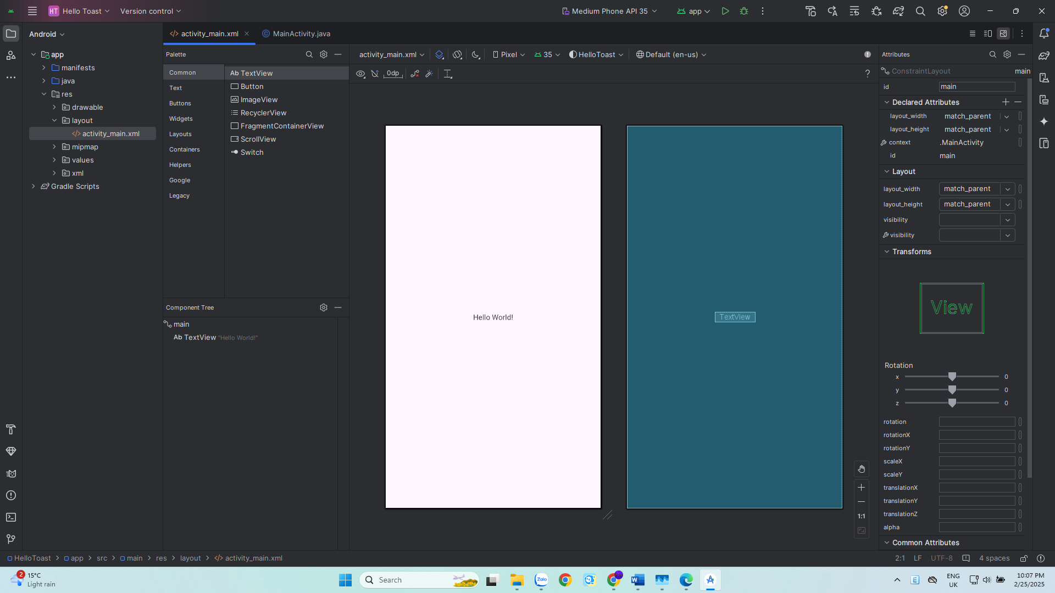

1. Trong ứng dụng > res > thư mục bố cục trong ngăn Project > Android, nhấp đúp vào tệp activity_main.xml để mở, nếu nó chưa mở. 2. Nhấp vào tab Thiết kế nếu nó chưa được chọn. Bạn sử dụng tab Thiết kế để thao tác với các phần tử và bố cục, và tab Văn bản để chỉnh sửa mã XML cho bố cục. 3. Ngăn Bảng màu hiển thị các thành phần giao diện người dùng mà bạn có thể sử dụng trong bố cục của ứng dụng. 4. Ngăn cây thành phần hiển thị hệ thống phân cấp chế độ xem của các phần tử giao diện người dùng. Các phần tử View được tổ chức thành một hệ thống phân cấp cây gồm cha mẹ và con, trong đó con kế thừa các thuộc tính của cha mẹ của nó. Trong hình trên, TextView là con của ConstraintLayout . Các em sẽ học về các yếu tố này ở phần sau của bài học này. 5. Các ngăn thiết kế và bản thiết kế của trình chỉnh sửa bố cục hiển thị các yếu tố giao diện người dùng trong bố cục. Trong hình trên, bố cục chỉ hiển thị một phần tử: TextView hiển thị "Hello World". 6. Tab Thuộc tính hiển thị ngăn Thuộc tính để thiết lập thuộc tính cho phần tử giao diện người dùng.

Mẹo: Xem Tạo giao diện người dùng bằng Trình chỉnh sửa bố cục để biết thông tin chi tiết về cách sử dụng trình chỉnh sửa bố cục và Tìm hiểu về Android Studio để xem tài liệu đầy đủ về Android Studio.

Nhiệm vụ 2: Thêm các thành phần View trong trình chỉnh sửa bố cục Trong tác vụ này, bạn tạo bố cục giao diện người dùng cho ứng dụng HelloToast trong trình chỉnh sửa bố cục bằng cách sử dụng các tính năng ConstraintLayout. Bạn có thể tạo các ràng buộc theo cách thủ công, như được hiển thị sau hoặc tự động bằng cách sử dụng công cụ Tự động kết nối. 2.1 Kiểm tra các ràng buộc của phần tử Làm theo các bước sau: 1. Mở activity_main.xml từ ngăn Project > Android nếu nó chưa mở. Nếu tab Thiết kế chưa được chọn, hãy nhấp vào tab đó. Nếu không có bản thiết kế, hãy nhấp vào nút Select Design Surface trên thanh công cụ và chọn Design + Blueprint . 2. Công cụ Tự động kết nối cũng nằm trong thanh công cụ. Nó được bật theo mặc định. Đối với bước này, hãy đảm bảo rằng công cụ không bị tắt. 3. Nhấp vào thu phóng trong một cái nhìn cận cảnh. để phóng to các ngăn Thiết kế và Bản thiết kế cho 4. Chọn TextView trong ngăn Component Tree. TextView "Hello World" được đánh dấu trong các ngăn thiết kế và bản thiết kế và các ràng buộc cho phần tử được hiển thị. 5. Tham khảo hình động bên dưới cho bước này. Nhấp vào bộ điều khiển hình tròn ở phía bên phải của TextView để xóa ràng buộc ngang liên kết chế độ xem với phía bên phải của bố cục. TextView nhảy sang bên trái vì nó không còn bị ràng buộc ở phía bên phải nữa. Để thêm lại ràng buộc ngang, hãy nhấp vào cùng một tay cầm và kéo một đường sang phía bên phải của bố cục.

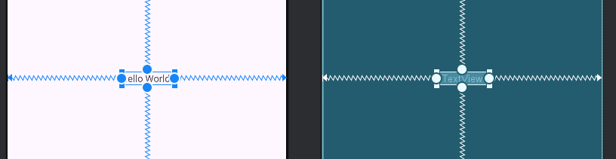

Trong các ngăn thiết kế hoặc thiết kế, các tay cầm sau xuất hiện trên phần tử TextView: ● Tay cầm ràng buộc: Để tạo một ràng buộc như trong hình động ở trên, hãy nhấp vào một tay cầm ràng buộc, được hiển thị dưới dạng vòng tròn ở bên cạnh của một phần tử. Sau đó, kéo tay cầm đến một tay cầm ràng buộc khác hoặc đến ranh giới mẹ. Một đường ngoằn ngoèo đại diện cho ràng buộc.



● Thay đổi kích thước tay cầm : Để thay đổi kích thước phần tử, hãy kéo các tay cầm thay đổi kích thước hình vuông. Tay cầm thay đổi thành một góc cạnh trong khi bạn đang kéo nó.



2.2 Thêm nút vào bố cục Khi được bật, công cụ Tự động kết nối sẽ tự động tạo hai hoặc nhiều ràng buộc cho một phần tử giao diện người dùng với bố cục gốc. Sau khi bạn kéo phần tử vào bố cục, nó sẽ tạo ra các ràng buộc dựa trên vị trí của phần tử. Làm theo các bước sau để thêm Nút: 1. Bắt đầu với một bảng sạch. Phần tử TextView là không cần thiết, vì vậy trong khi nó vẫn được chọn, hãy nhấn phím Delete hoặc chọn Chỉnh sửa > Xóa . Bây giờ bạn có một bố cục hoàn toàn trống. 2. Kéo một nút từ ngăn Bảng màu đến bất kỳ vị trí nào trong bố cục. Nếu bạn thả Nút ở khu vực giữa trên cùng của bố cục, các ràng buộc có thể tự động xuất hiện. Nếu không, bạn có thể kéo các ràng buộc vào phía trên, bên trái và bên phải của bố cục như trong hình động bên dưới.

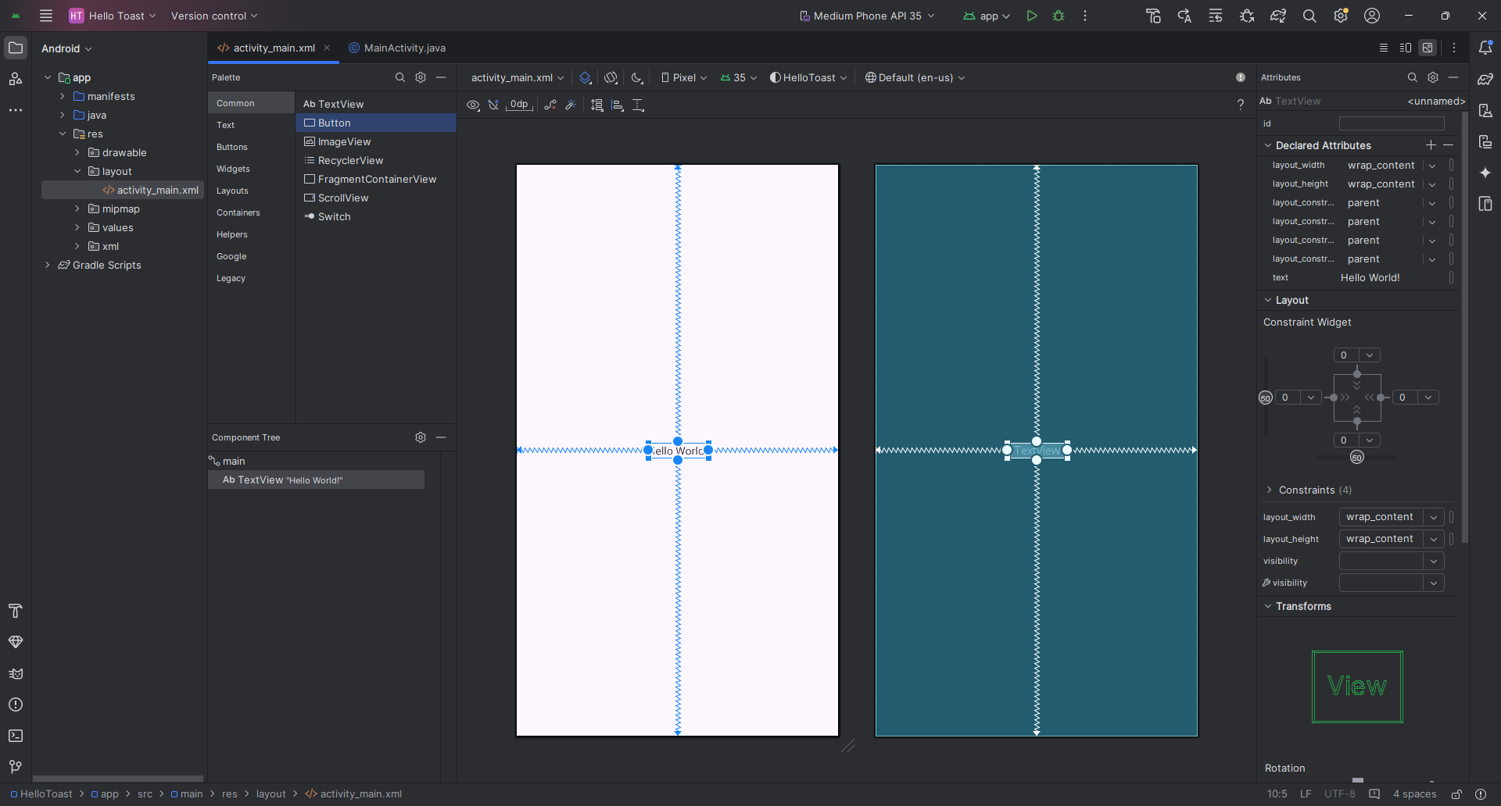

2.3 Thêm một nút thứ hai vào bố cục 1. Kéo một nút khác từ ngăn Bảng màu vào giữa bố cục như trong hình động bên dưới. Tự động kết nối có thể cung cấp các ràng buộc ngang cho bạn (nếu không, bạn có thể tự kéo chúng). 2. Kéo một ràng buộc dọc xuống cuối bố cục (tham khảo hình bên dưới).

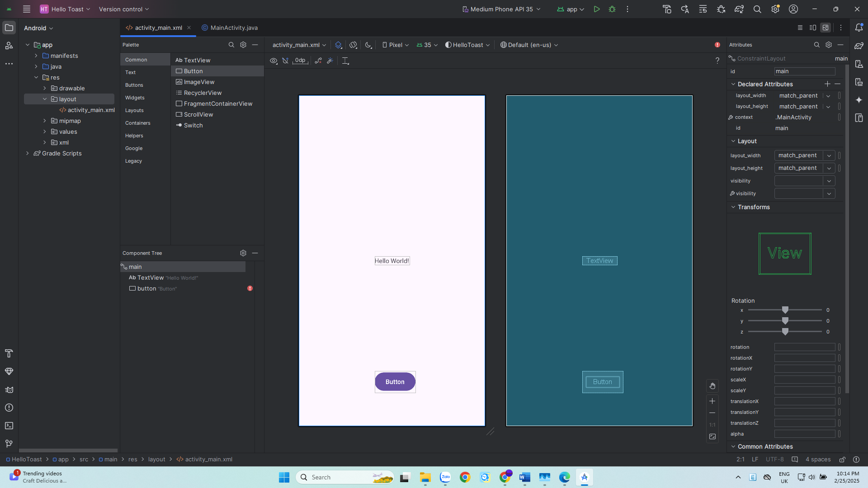

Bạn có thể xóa các ràng buộc khỏi một phần tử bằng cách chọn phần tử và di con trỏ lên phần tử đó để hiển thị nút Xóa ràng buộc. Nhấp vào nút này để loại bỏ tất cả các ràng buộc trên phần tử đã chọn. Để xóa một ràng buộc duy nhất, hãy nhấp vào tay cầm cụ thể đặt ràng buộc. Để xóa tất cả các ràng buộc trong toàn bộ bố cục, hãy nhấp vào công cụ Xóa tất cả các ràng buộc trên thanh công cụ. Công cụ này rất hữu ích nếu bạn muốn làm lại tất cả các ràng buộc trong bố cục của mình.

Nhiệm vụ 3: Thay đổi thuộc tính phần tử giao diện người dùng Ngăn Thuộc tính cung cấp quyền truy cập vào tất cả các thuộc tính XML mà bạn có thể gán cho phần tử giao diện người dùng. Bạn có thể tìm thấy các thuộc tính (được gọi là thuộc tính) chung cho tất cả các chế độ xem trong tài liệu lớp View . Trong tác vụ này, bạn nhập các giá trị mới và thay đổi giá trị cho các thuộc tính Nút quan trọng, có thể áp dụng cho hầu hết các loại Chế độ xem.

3.1 Thay đổi kích thước Nút Trình chỉnh sửa bố cục cung cấp các tay cầm thay đổi kích thước trên cả bốn góc của Chế độ xem để bạn có thể thay đổi kích thước Chế độ xem một cách nhanh chóng. Bạn có thể kéo các tay cầm trên mỗi góc của Chế độ xem để thay đổi kích thước, nhưng làm như vậy sẽ mã hóa cứng kích thước chiều rộng và chiều cao. Tránh mã hóa cứng kích thước cho hầu hết các thành phần Chế độ xem vì kích thước được mã hóa cứng không thể thích ứng với các nội dung và kích thước màn hình khác nhau. Thay vào đó, hãy sử dụng ngăn Thuộc tính ở phía bên phải của trình soạn thảo bố cục để chọn chế độ định cỡ không sử dụng kích thước được mã hóa cứng. Ngăn Thuộc tính bao gồm một bảng điều chỉnh kích thước hình vuông được gọi là trình kiểm tra chế độ xem ở trên cùng. Các ký hiệu bên trong hình vuông đại diện cho cài đặt chiều cao và chiều rộng như sau:

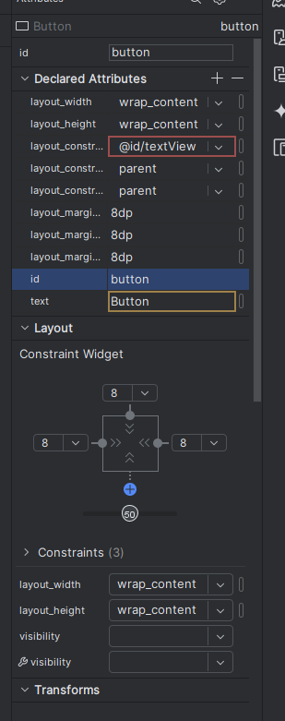

Trong hình trên: 1. Kiểm soát độ cao. Điều khiển này chỉ định thuộc tính layout_height và xuất hiện trong hai phân đoạn ở cạnh trên và dưới của hình vuông. Các góc chỉ ra có nghĩa là Chế độ xem sẽ mở rộng theo chiều ngang khi cần thiết để phù hợp với nội dung của nó, lên đến biên độ 8dp. 3. Nút đóng ngăn thuộc tính. Bấm để đóng ngăn. Làm theo các bước sau: 1. Chọn nút trên cùng trong ngăn Cây thành phần. 2. Nhấp vào tab Attributes ở phía bên phải của cửa sổ trình chỉnh sửa bố cục. 3. Nhấp vào điều khiển chiều rộng hai lần — lần nhấp đầu tiên thay đổi nó thành Cố định với các đường thẳng và lần nhấp thứ hai thay đổi nó thành Kết hợp các ràng buộc với cuộn lò xo, như được hiển thị trong hình ảnh động bên dưới.Văn bản và các chế độ cuộn

### Tài nguyên có sẵn

## Activities

### Activity và Intent

### Vòng đời của Activity và trạng thái

### Intent ngầm định

## Kiểm thử, gỡ lỗi và sử dụng thư viện hỗ trợ

### Trình gỡ lỗi

### Kiểm thử đơn vị

### Thư viện hỗ trợ

# TRẢI NGHIỆM NGƯỜI DÙNG

## Tương tác người dùng

### Hình ảnh có thể chọn

### Các điều khiển nhập liệu

### Menu và bộ chọn

### Điều hướng người dùng

### RecycleView

## Trải nghiệm người dùng thú vị

### Hình vẽ, định kiểu và chủ đề

### Thẻ và màu sắc

### Bố cục thích ứng

## Kiểm thử giao diện người dùng

### Espresso cho việc kiểm tra UI

BÀI 4.1: Những ảnh có thể nhấn

Giới thiệu

Giao diện người dùng (UI) xuất hiện trên màn hình của một thiết bị chạy Android bao gồm một hệ thống phân cấp các đối tượng gọi là Views. Mỗi phần tử trên màn hình đều là một View.

Lớp View đại diện cho khối xây dựng cơ bản của tất cả các thành phần giao diện người dùng. View là lớp cơ sở cho các lớp cung cấp các thành phần giao diện tương tác, chẳng hạn như phần tử Button (nút). Button là một phần tử UI mà người dùng có thể nhấn hoặc bấm để thực hiện một hành động.

Bạn có thể biến bất kỳ View nào, chẳng hạn như ImageView, thành một phần tử UI có thể nhấn hoặc bấm. Bạn phải lưu trữ hình ảnh cho ImageView trong thư mục drawables của dự án.

Trong bài thực hành này, bạn sẽ học cách sử dụng hình ảnh làm phần tử mà người dùng có thể nhấn hoặc bấm.

Những gì bạn cần biết trước

Bạn nên có kĩ năng:

* Tạo một dự án Android Studio từ mẫu và tạo bố cục chính.
* Chạy ứng dụng trên trình giả lập hoặc một thiết bị được kết nối.
* Tạo và chỉnh sửa các phần tử giao diện người dùng bằng trình chỉnh sửa bố cục và mã XML.
* Truy cập các phần tử giao diện từ mã bằng findViewById().
* Xử lý sự kiện nhấn Button.
* Hiển thị thông báo Toast.
* Thêm hình ảnh vào thư mục drawable của dự án.

Những gì bạn sẽ học

* Cách sử dụng hình ảnh làm phần tử tương tác để thực hiện hành động.
* Cách đặt thuộc tính cho phần tử ImageView trong trình chỉnh sửa bố cục.
* Cách thêm phương thức onClick() để hiển thị thông báo Toast.

Những gì bạn sẽ làm

* Tạo một dự án Android Studio mới cho một ứng dụng giả lập đặt món tráng miệng, sử dụng hình ảnh làm phần tử tương tác.
* Thiết lập trình xử lý onClick() cho các hình ảnh để hiển thị các thông báo Toast khác nhau.
* Thay đổi Floating Action Button (FAB) được cung cấp bởi mẫu để hiển thị một biểu tượng khác và mở một Activity khác.

Tổng quan về ứng dụng

Trong bài thực hành này, bạn sẽ tạo và xây dựng một ứng dụng mới bằng cách bắt đầu với mẫu Basic Activity, mô phỏng một ứng dụng đặt món tráng miệng.

Người dùng có thể nhấn vào một hình ảnh để thực hiện một hành động—trong trường hợp này là hiển thị một thông báo Toast, như minh họa trong hình dưới đây. Ngoài ra, người dùng có thể nhấn vào nút giỏ hàng để chuyển sang Activity tiếp theo.

Nhiệm vụ 1: Thêm hình ảnh vào bố cục

Bạn có thể làm cho một View có thể nhấn giống như một Button bằng cách thêm thuộc tính android:onClick trong bố cục XML. Ví dụ, bạn có thể làm cho một hình ảnh hoạt động như một nút bằng cách thêm android:onClick vào ImageView.

Trong nhiệm vụ này, bạn sẽ tạo một nguyên mẫu ứng dụng đặt món tráng miệng cho một quán cà phê. Sau khi bắt đầu một dự án mới dựa trên mẫu Basic Activity, bạn sẽ:

* Chỉnh sửa TextView "Hello World" với văn bản phù hợp.
* Thêm các hình ảnh mà người dùng có thể nhấn vào.
  1. Bắt đầu dự án mới:
  2. Bắt đầu một dự án Android Studio mới với tên ứng dụng là **Droid Cafe**.

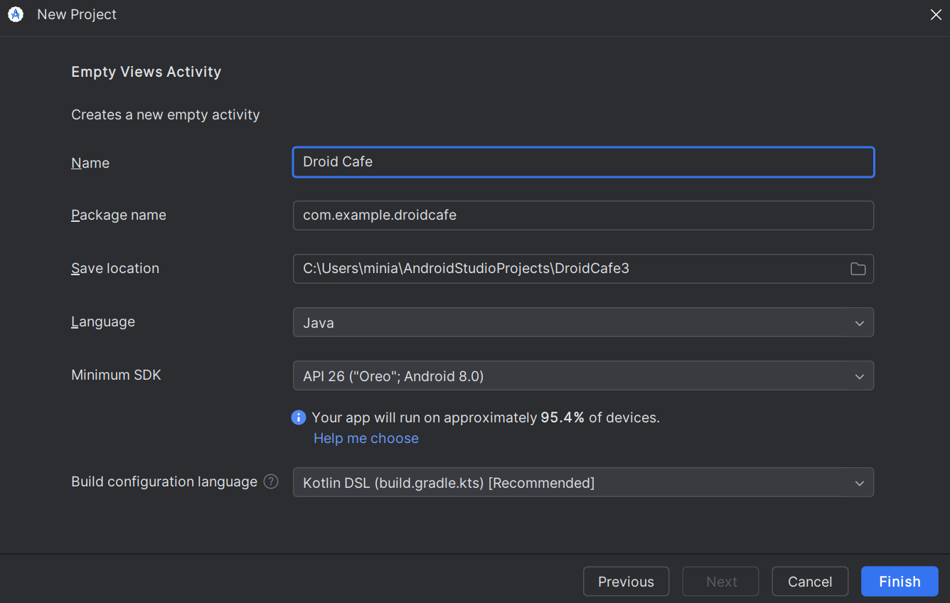

* 1. Chọn mẫu **Basic Activity** và chấp nhận tên Activity mặc định (**MainActivity**).  
     Đảm bảo rằng các tùy chọn **Generate Layout file** và **Backwards Compatibility (AppCompat)** được chọn.

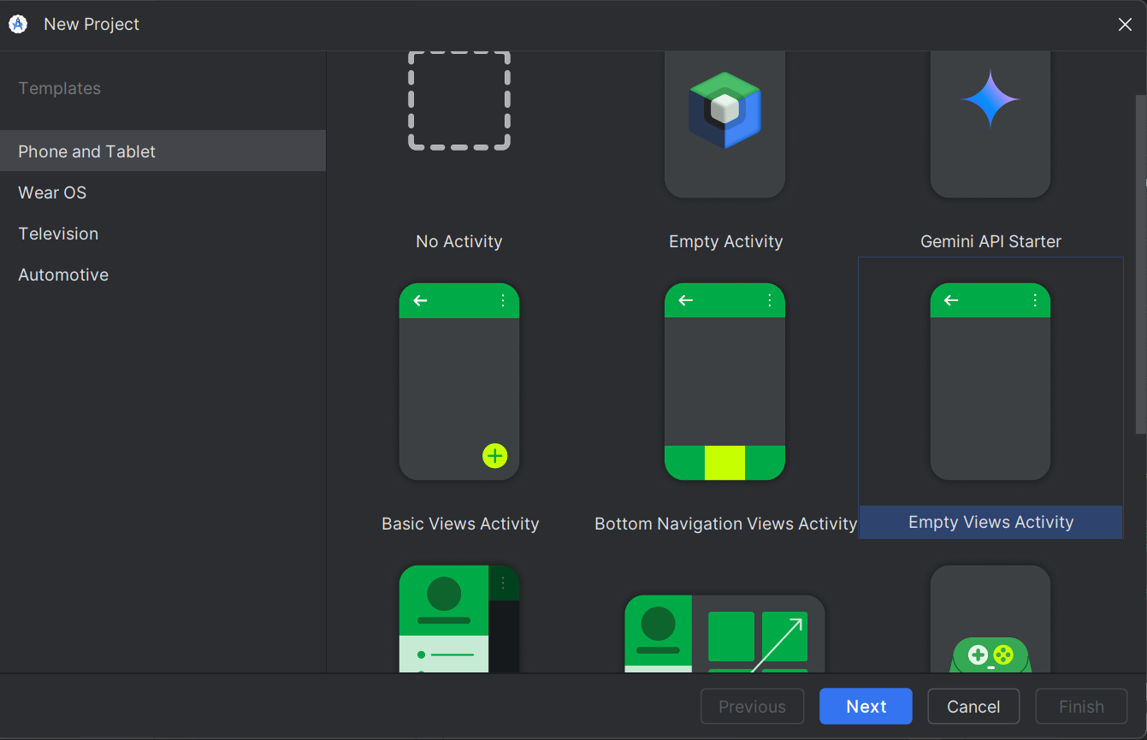

* 1. Nhấn **Finish**.

Dự án sẽ mở ra với hai tệp bố cục trong thư mục **res > layout**: **activity_main.xml** dành cho thanh ứng dụng (app bar) và nút **Floating Action Button** (bạn sẽ không thay đổi trong nhiệm vụ này). **content_main.xml** dành cho mọi thứ khác trong bố cục.

* 1. Mở **content_main.xml** và nhấp vào tab **Design** (nếu chưa được chọn) để hiển thị trình chỉnh sửa bố cục.

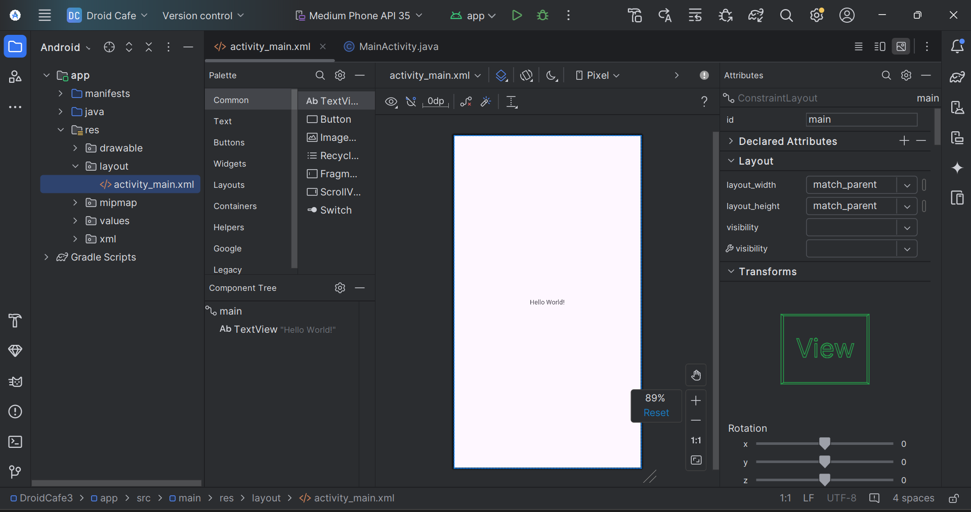

* 1. Chọn **TextView "Hello World"** trong bố cục và mở bảng **Attributes**.
  2. Thay đổi các thuộc tính textIntro như sau:

|  |  |
| --- | --- |
| Trường thuộc tính (Attribute Field) | Điền vào như sau: |
| ID | Textintro |
| text | Đổi  Hello world thành Droid Desserts |
| textStyle | B (In đậm) |
| textSize | 24sp |

Điều này sẽ thêm thuộc tính android:id vào TextView với id được đặt là textintro, thay đổi nội dung văn bản, làm cho văn bản in đậm và đặt kích thước chữ lớn hơn là 24sp.

* 1. Xóa ràng buộc (constraint) kéo dài từ cạnh dưới của TextView textintro đến cạnh dưới của bố cục, để TextView tự động gắn vào phía trên cùng của bố cục. Sau đó, đặt top margin thành 8dp, như minh họa bên dưới.

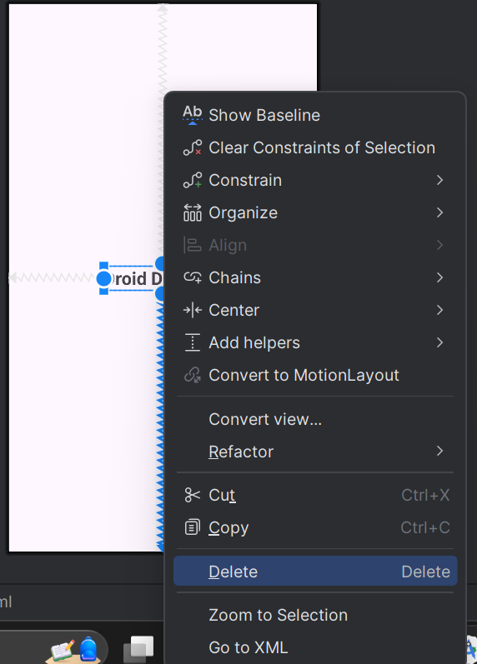

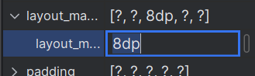

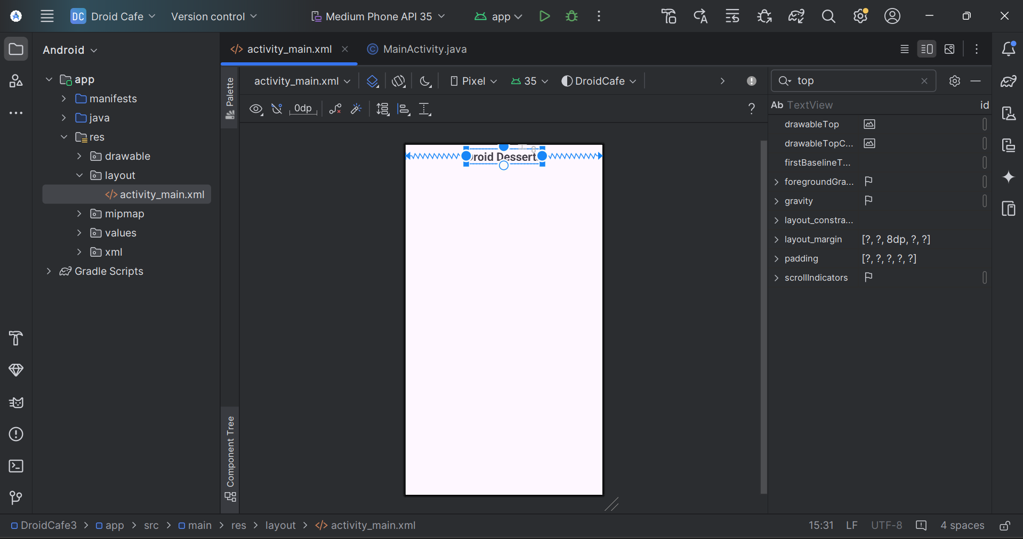

* 1. Trong bài học trước, bạn đã học cách trích xuất một tài nguyên chuỗi (string resource) từ một chuỗi văn bản trực tiếp.  
     Nhấp vào tab Text để chuyển sang mã XML, trích xuất chuỗi "Droid Desserts" trong TextView và nhập intro_text làm tên tài nguyên chuỗi.

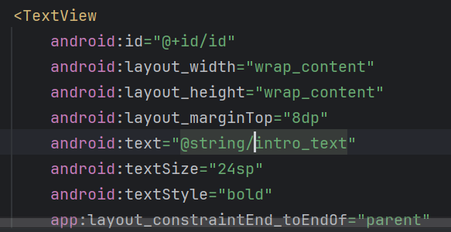

1.2 Thêm hình ảnh

Ba hình ảnh (donut_circle.png, froyo_circle.png, và icecream_circle.png) được cung cấp cấp cho ví dụ này bạn có thể tải xuống. Ngoài ra, bạn cũng có thể thay thế bằng hình ảnh của riêng mình dưới dạng tệp PNG, nhưng chúng phải có kích thước khoảng 113 x 113 pixels để sử dụng ví dụ này.

Bước này cũng giới thiệu một kỹ thuật mới trong trình chỉnh sửa bố cục: sử dụng nút Fix trong thông báo cảnh báo để trích xuất string resources.

1. Để sao chép hình ảnh vào dự án, đầu tiên đóng dự án.
2. Sao chép các tệp hình ảnh vào thư mục drawable theo đường dẫn:  
   project_name > app > src > main > res > drawable

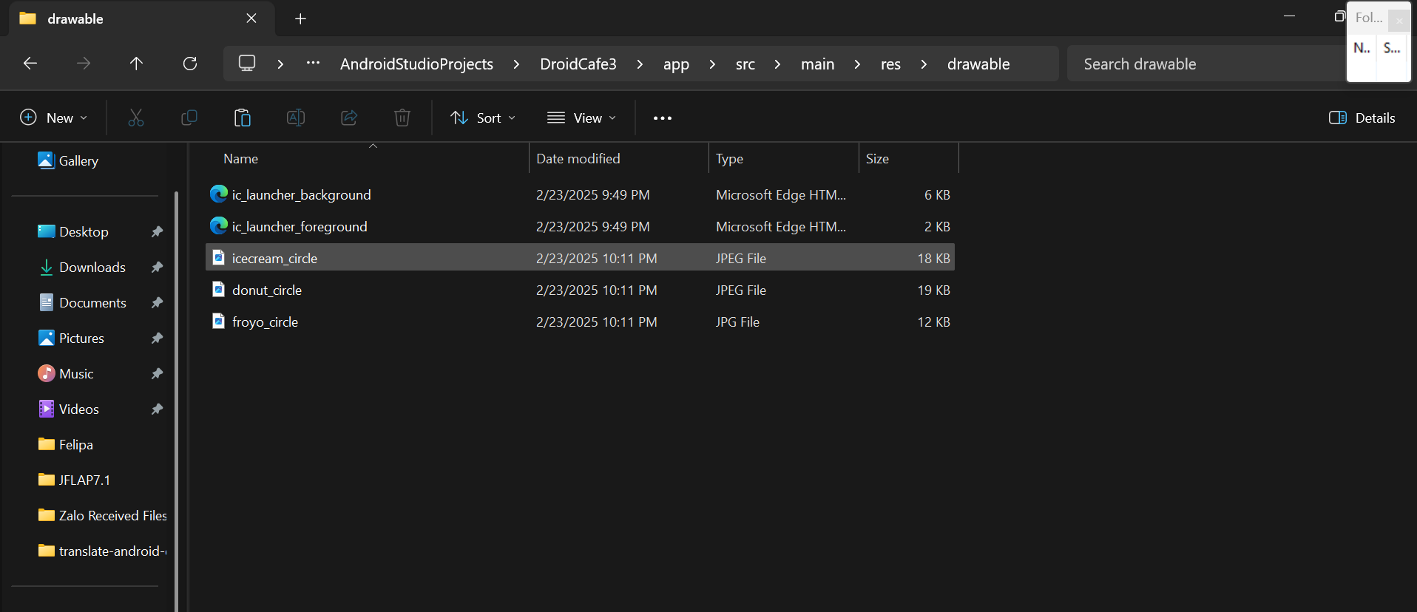

1. Mở lại dự án.
2. Mở tệp content_main.xml và nhấp vào tab Design (nếu chưa được chọn).
3. Kéo một ImageView vào bố cục. Chọn hình ảnh donut_circle cho ImageView. Ràng buộc ImageView với TextView phía trên. Ràng buộc ImageView với cạnh trái của bố cục. Đặt khoảng cách (margin) là 24dp cho cả hai ràng buộc.

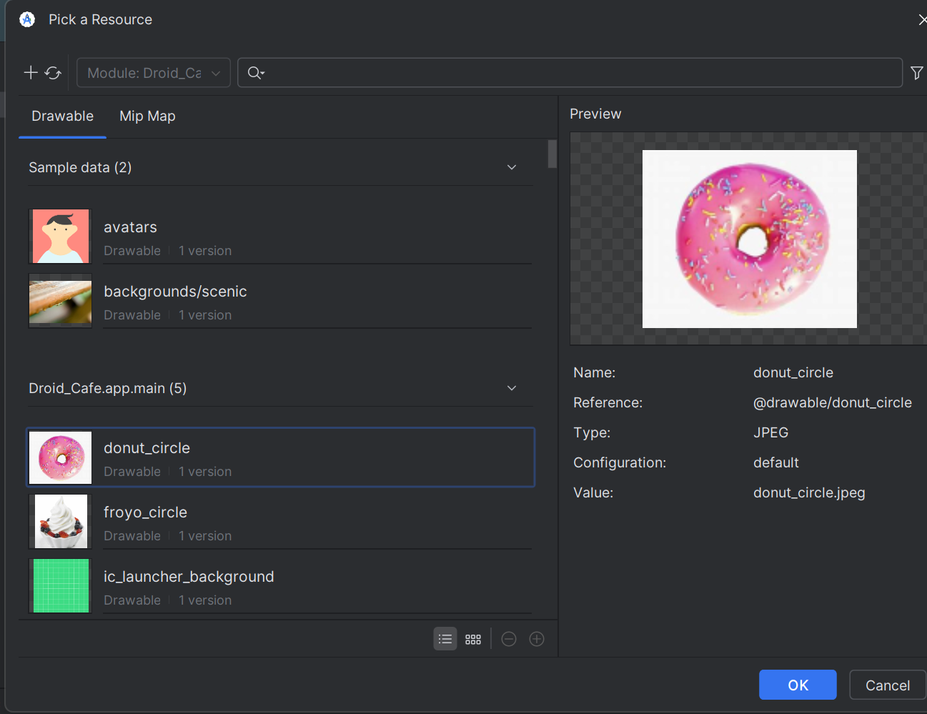

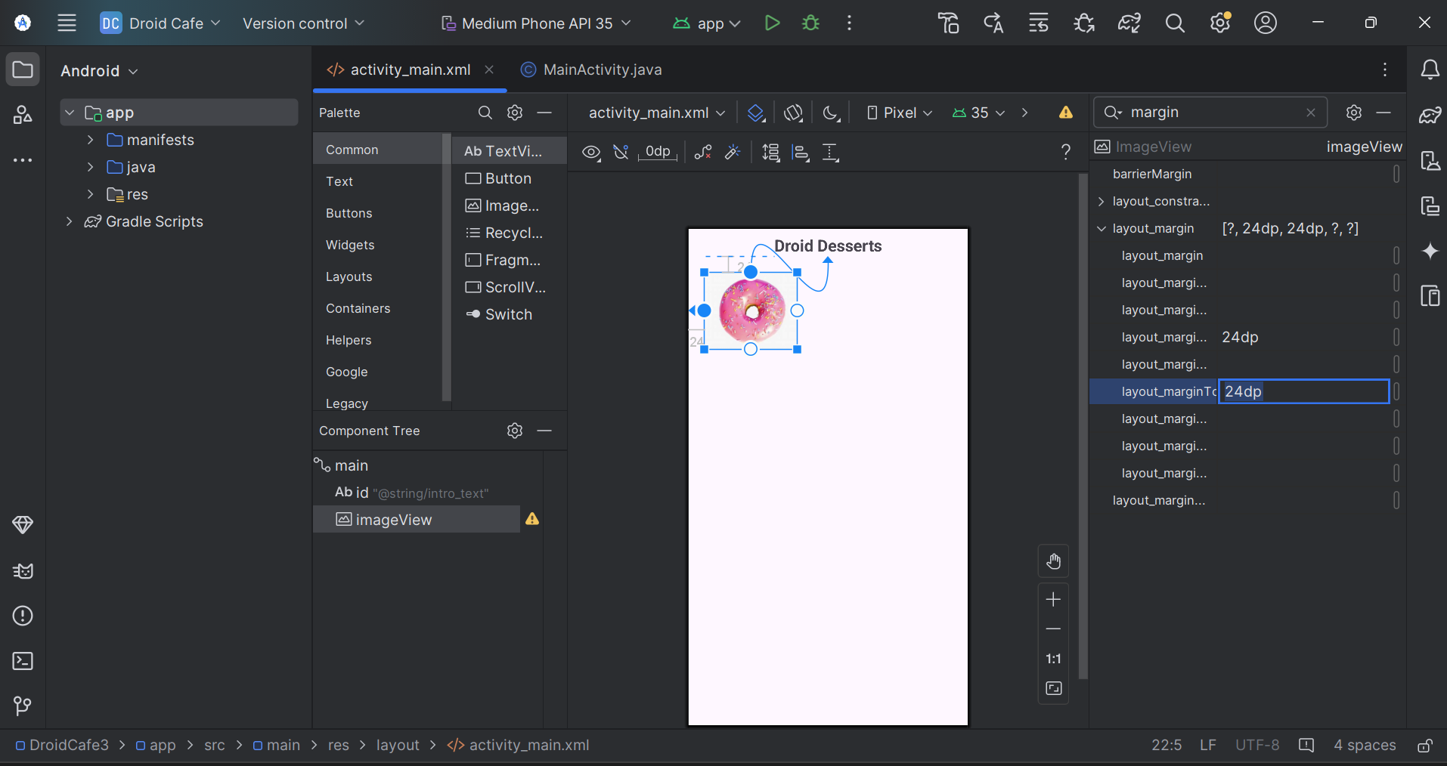

1. Trong trang Thuộc tính (Attributes), điền giá trị thuộc tính:

|  |  |
| --- | --- |
| Trường thuộc tính | Điền như sau |
| ID | donut |
| contentDescription | Bánh rán được phủ lớp đường và rắc kẹo (Bạn có thể sao chép/dán văn bản này vào trường nhập liệu |

1. Kéo ImageView thứ hai vào bố cục, chọn ảnh icecream_circle, và ràng buộc nó với cạnh dưới của ImageView đầu tiên và cạnh trái của bố cục với khoảng cách (margin) là 24dp cho cả hai ràng buộc. Thay đổi các thuộc tính **textIntro** như sau. Các điều khiển nhập liệu

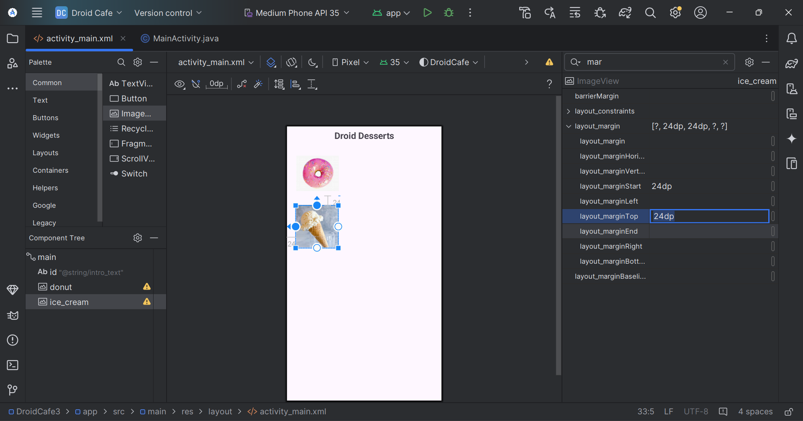

1. Trong trang Thuộc tính (Attributes), điền giá trị thuộc tính:

|  |  |
| --- | --- |
| Trường thuộc tính | Điền như sau |
| ID | Ice_cream |
| contentDescription | Bánh sandwich kem có lớp bánh quy sô cô la và nhân kem vani (Bạn có thể sao chép/dán văn bản này vào trường nhập liệu |

1. Kéo một ImageView thứ ba vào bố cục, chọn hình ảnh froyo_circle cho nó, và

ràng buộc nó với cạnh dưới của ImageView thứ hai và cạnh trái của bố cục với khoảng cách (margin) là 24dp cho cả hai ràng buộc.

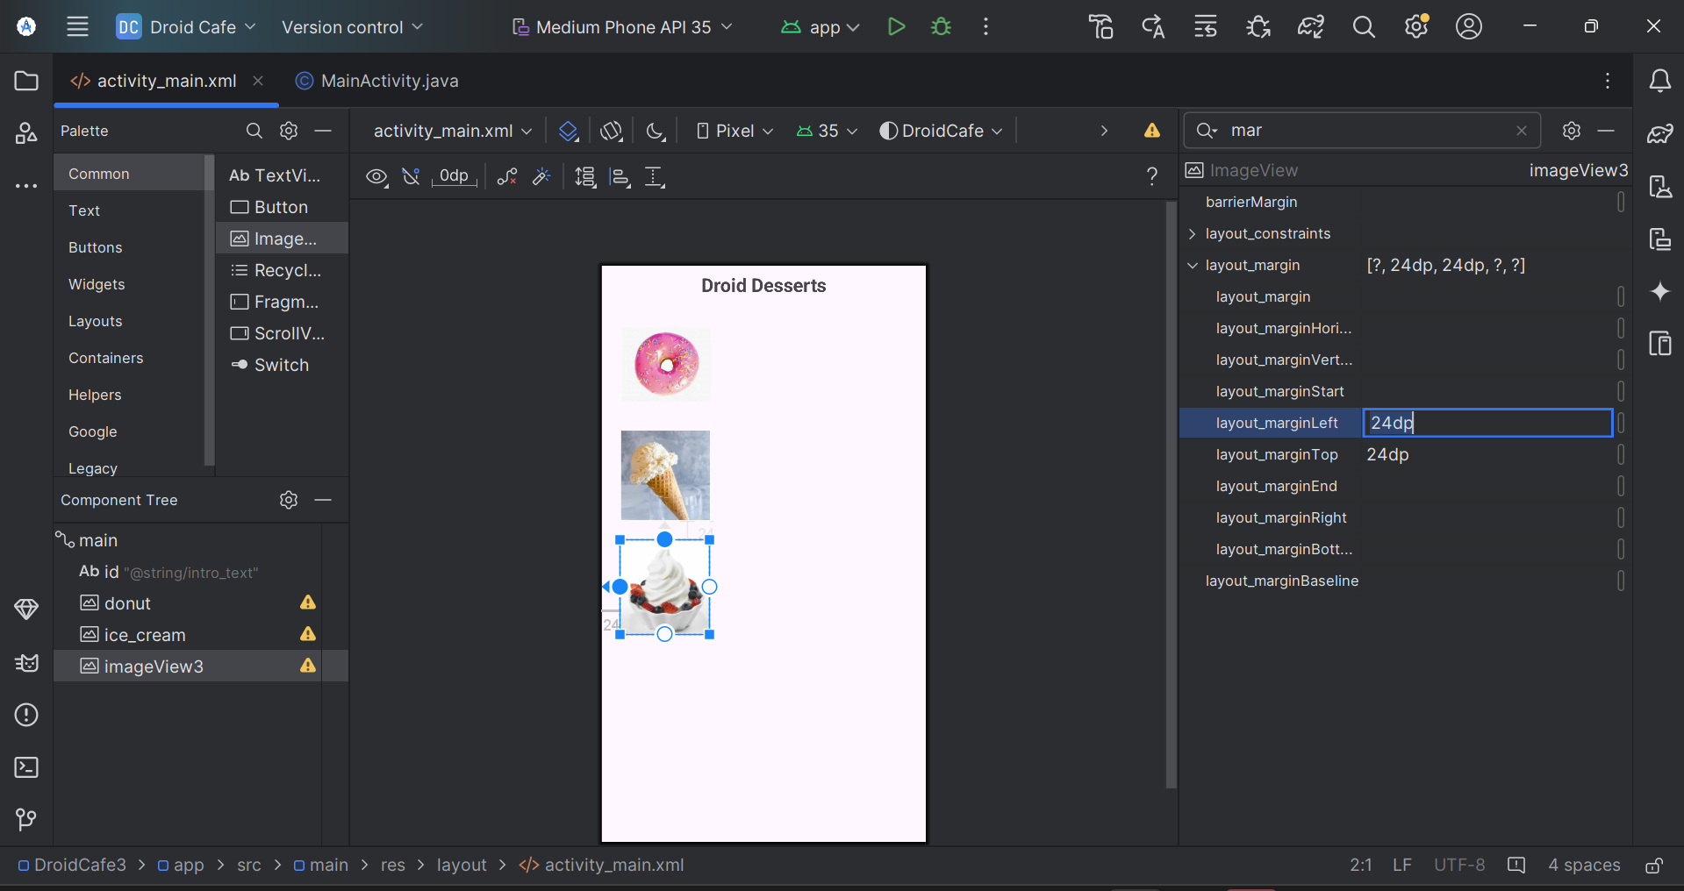

1. Trong trang Thuộc tính (Attributes), điền giá trị thuộc tính:

|  |  |
| --- | --- |
| Trường thuộc tính | Điền như sau |
| ID | Froyo |
| contentDescription | FroYo là sữa chua đông lạnh tự phục vụ cao cấp (Bạn có thể sao chép/dán văn bản này vào trường nhập liệu |

1. Nhấp vào biểu tượng cảnh báo ở góc trên bên trái của trình chỉnh sửa bố cục để mở bảng cảnh báo, nơi sẽ hiển thị các cảnh báo về văn bản được mã hóa cứng (hardcoded text).

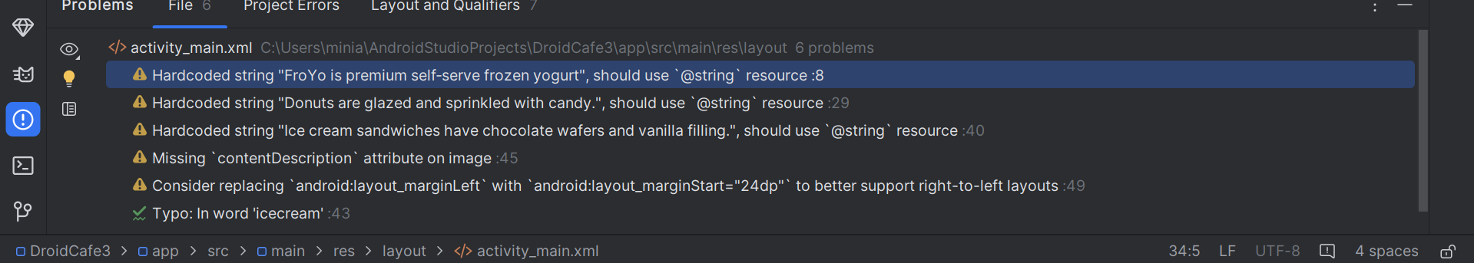

1. Mở rộng mỗi cảnh báo Hardcore text, cuộn xuống dưới cuối của thông báo cảnh báo và nhấn vào nút Fix (sửa) được hiển thị như bên dưới:

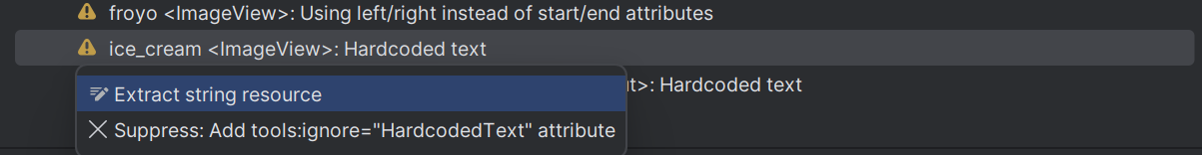

Bản sửa lỗi cho từng cảnh báo về văn bản được mã hóa cứng sẽ trích xuất chuỗi văn bản thành một tài nguyên chuỗi. Hộp thoại Extract Resource sẽ xuất hiện, và bạn có thể nhập tên cho tài nguyên chuỗi.

Nhập các tên sau cho các tài nguyên chuỗi:

|  |  |
| --- | --- |
| Chuỗi | Điền tên như sau: |
| Bánh donut được phủ lớp đường và rắc kẹo | donuts |
| Bánh sandwich kem có lớp bánh quy sô cô la và nhân vani | ice_cream_sandwiches |
| FroYo là sữa chua đông lạnh tự phục vụ cao cấp | froyo |

Bố cục sẽ trông như các hình bên dưới.

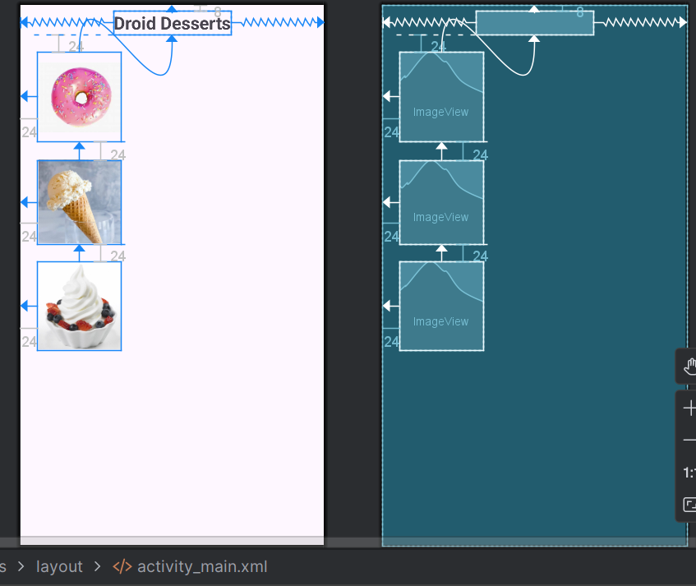

* 1. Thêm mô tả:

Trong bước này, bạn thêm một mô tả văn bản (TextView) cho mỗi món tráng miệng. Vì bạn đã trích xuất các tài nguyên chuỗi cho các trường contentDescription của các phần tử ImageView, bạn có thể sử dụng cùng một tài nguyên chuỗi cho mỗi TextView mô tả.

1. Kéo một phần tử TextView vào bố cục.
2. Ràng buộc cạnh trái của phần tử vào cạnh phải của ImageView donut và cạnh trên của nó vào cạnh trên của ImageView donut, cả hai với lề 24dp.

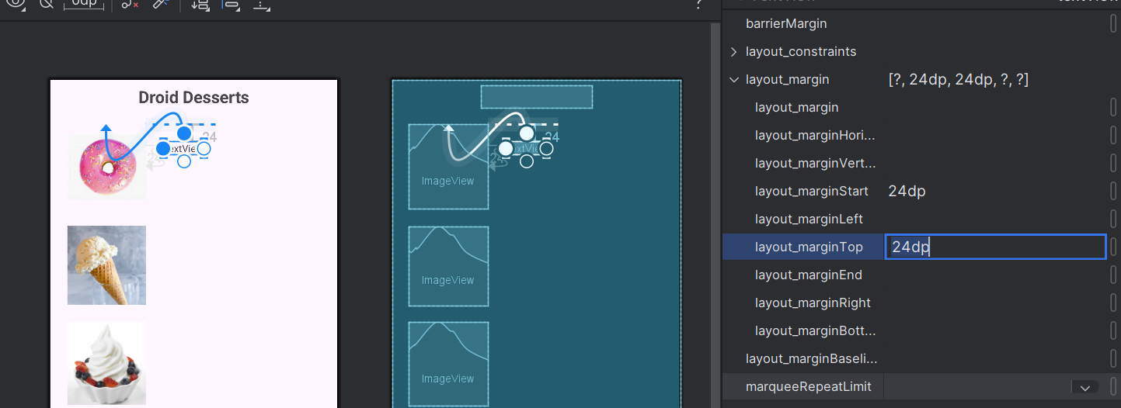

Ràng buộc cạnh phải của phần tử vào cạnh phải của bố cục và sử dụng cùng một lề 24dp. Nhập donut_description vào trường ID trong ngăn Attributes.

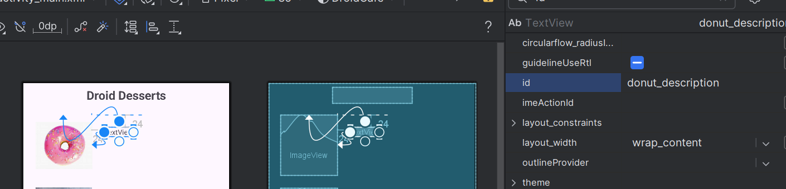

TextView mới sẽ xuất hiện bên cạnh hình ảnh donut như hiển thị trong hình dưới đây.

1. Trong trang Attributes, thay đổi thuộc tính width trong bảng kiểm tra (inspector pane) thành Match Constraints.

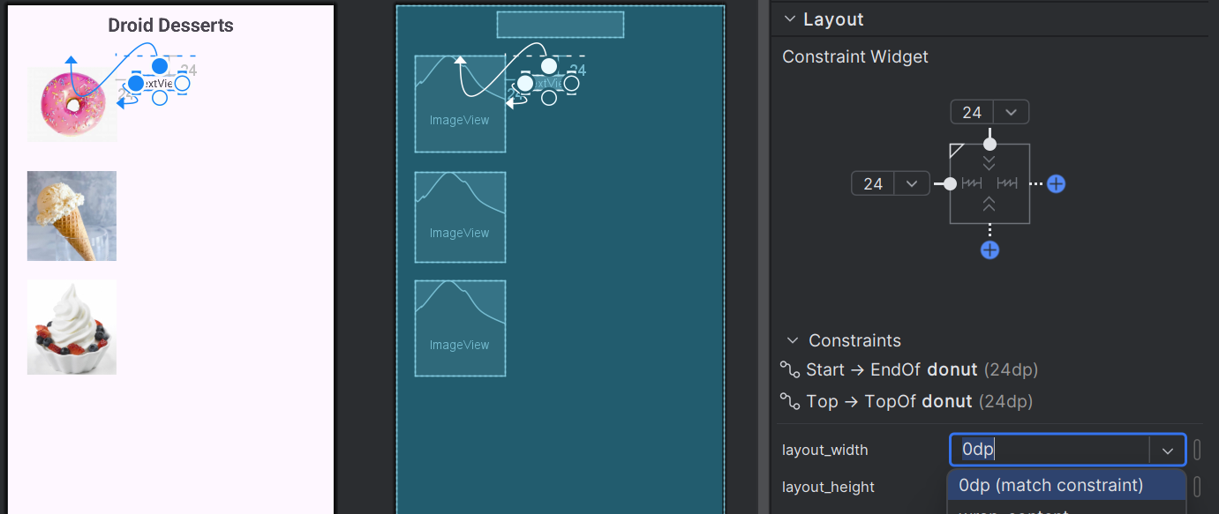

1. Trong trang Attributes, bắt đầu nhập tài nguyên chuỗi cho trường văn bản bằng cách thêm ký hiệu @ phía trước: @d. Nhấp vào tên tài nguyên chuỗi xuất hiện dưới dạng gợi ý (@string/donuts).

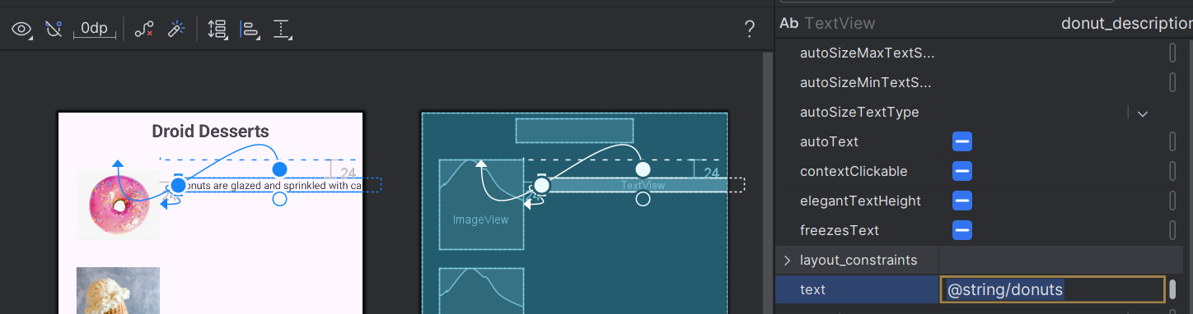

1. Lặp lại các bước trên để thêm một TextView thứ hai, được ràng buộc với cạnh phải và cạnh trên của ImageView ice_cream, và cạnh phải của nó được ràng buộc với cạnh phải của bố cục. Nhập các giá trị sau vào trang Attributes:

|  |  |
| --- | --- |
| Trường thuộc tính | Điền như sau: |
| ID | ice_cream_description |
| Left, right, and top margins | 24 |
| layout_width | match_constraint |
| text | @string/ice_cream_sandwiches |

1. Lặp lại các bước trên để thêm một TextView thứ ba, được ràng buộc với cạnh phải và cạnh trên của ImageView froyo, và cạnh phải của nó được ràng buộc với cạnh phải của bố cục. Nhập các giá trị sau vào trang Attributes:

|  |  |
| --- | --- |
| Trường thuộc tính | Điền như sau: |
| ID | froyo_description |
| Left, right, and top margins | 24 |
| layout_width | match_constraint |
| text | @string/froyo |

Bố cục trông sẽ như hình bên dưới:

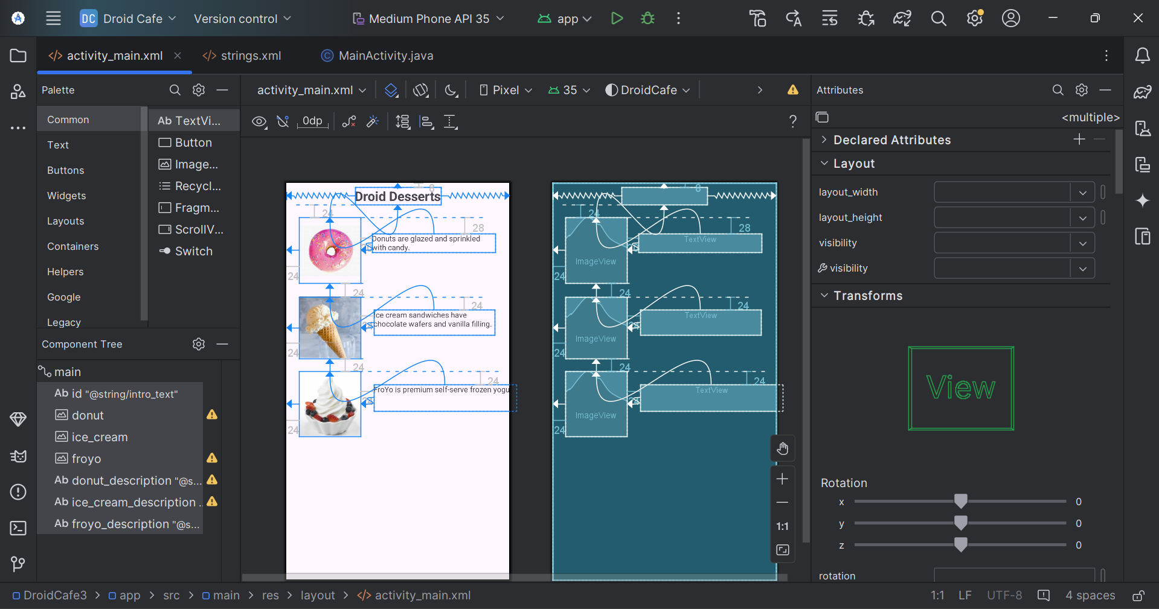

Nhiệm vụ 1: Mã giải quyết

Bố cục XML cho tập tin content.xml được hiển thị bên dưới.

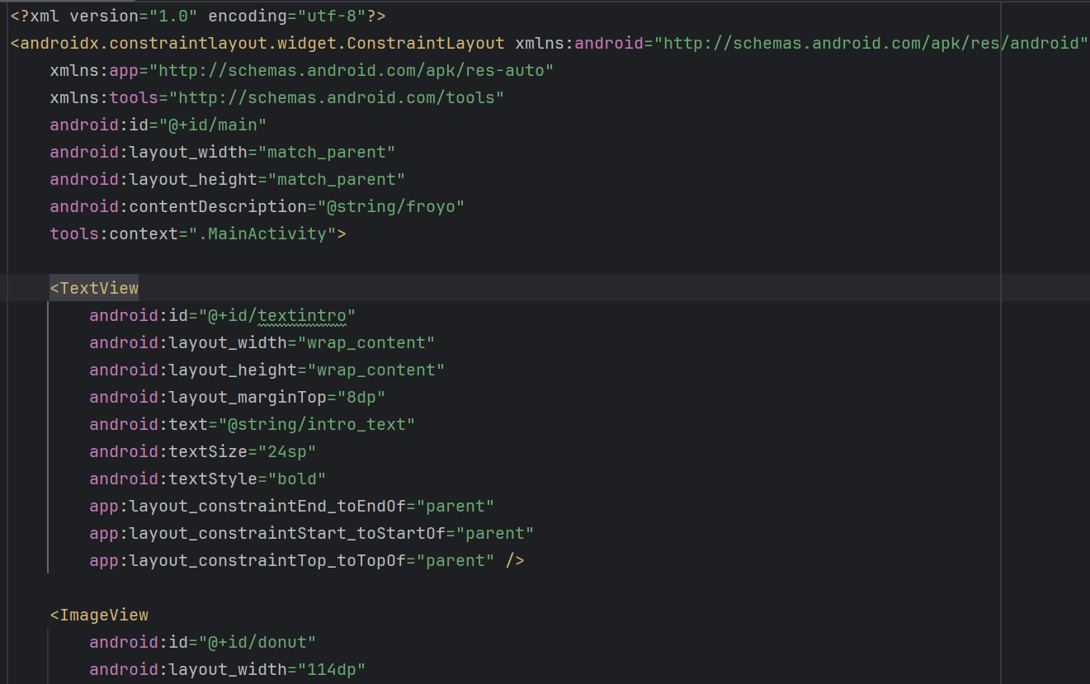

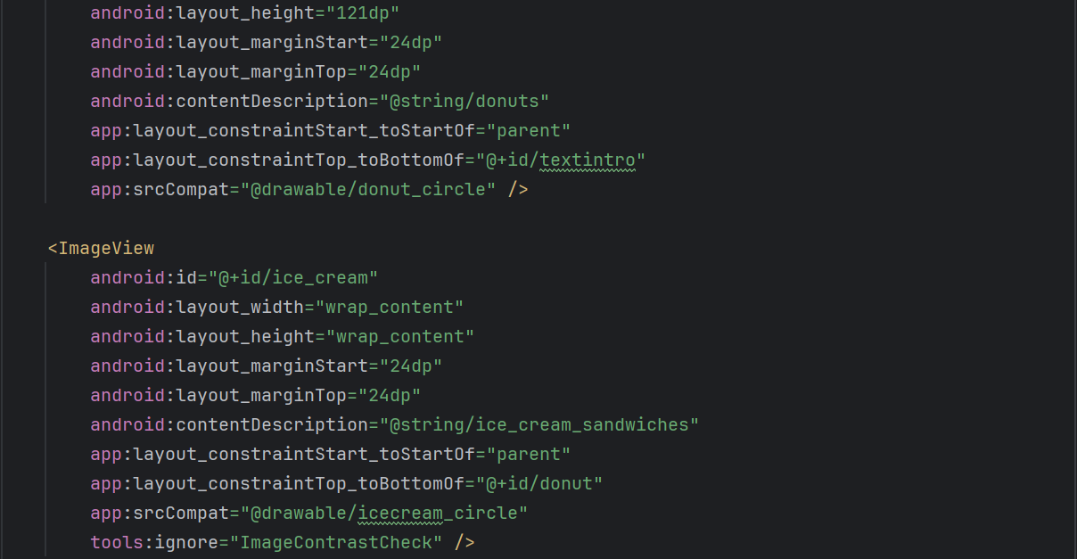

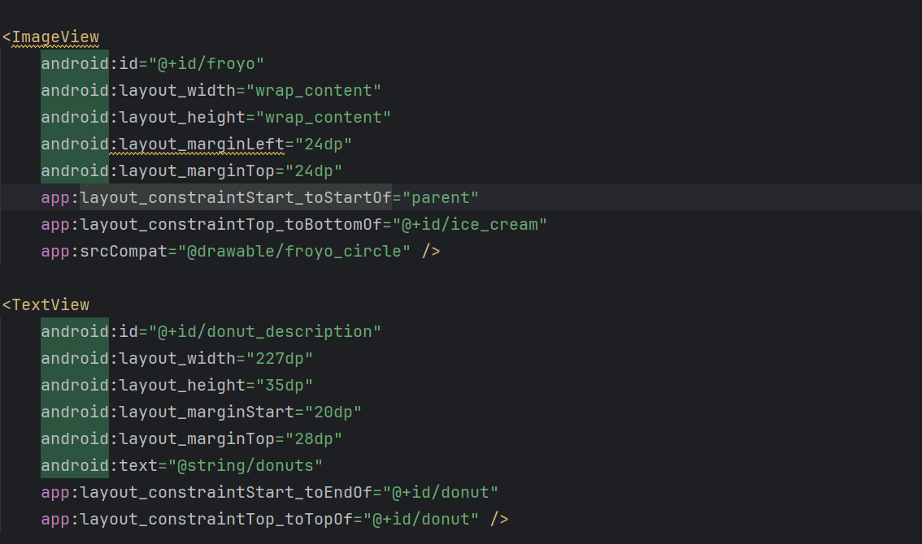

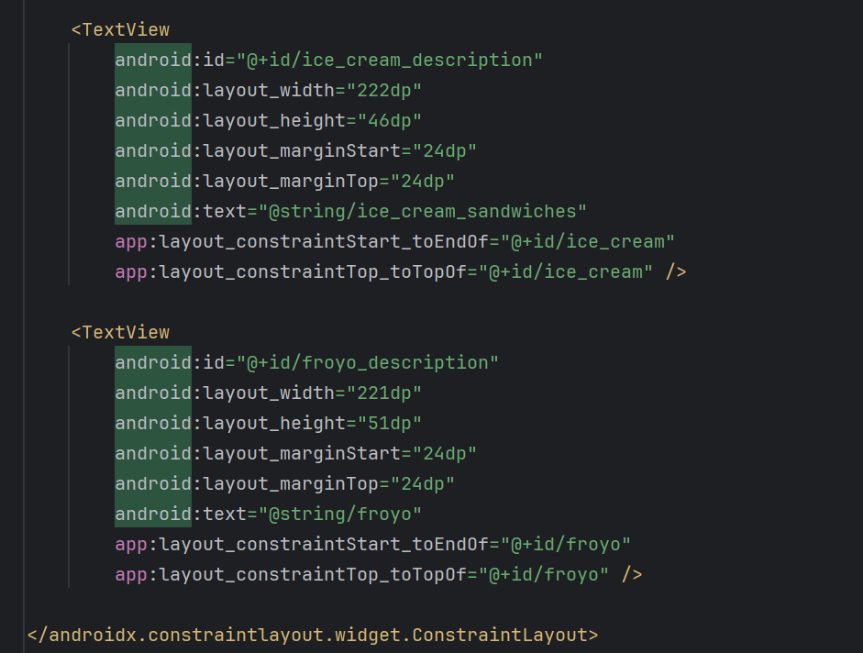



Nhiệm vụ 2: Thêm phương thức onClick cho các hình ảnh

Để tạo một View clickable (có thể nhấn) mà người dùng có thể nhấp (hoặc nhấn), thêm thuộc tính android:onClick trong bố cục XML và trình xử lý nhấp chuột. Ví dụ, bạn có thể làm một ImageView như là một Button(nút) đơn giản bằng cách thêm android:onClick vào ImageView, trong nhiệm vụ này bạn sẽ làm hình ảnh trong bố cục của bạn có thể ấn được.

2.1 Tạo một phương thức Toast

Trong nhiệm vụ này bạn thêm mỗi phương thức cho mỗi thuộc tính android:onClick để gọi khi mỗi ảnh được nhấn. Trong nhiệm vụ này, những phương thức sẽ hiển thị đơn giản một thông báo Toast ở bức ảnh mà được nhấn vào. (Trong một chương khác, bạn sẽ chỉnh sửa các phương thức này để khởi chạy một Activity khác)

* 1. Để sử dụng tài nguyên chuỗi (string resources) trong mã Java, trước tiên bạn cần thêm chúng vào tệp strings.xml.

Mở rộng res > values trong Project > Android pane, sau đó mở tệp strings.xml. Thêm các tài nguyên chuỗi sau để hiển thị trong thông báo Toast:

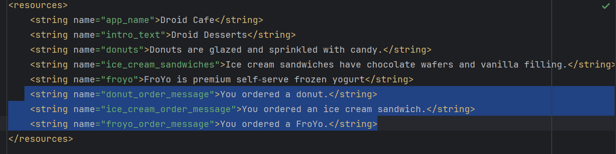

* 1. Mở tệp MainActivity.java, sau đó thêm phương thức displayToast() vào cuối MainActivity (trước dấu ngoặc nhọn đóng } của lớp).

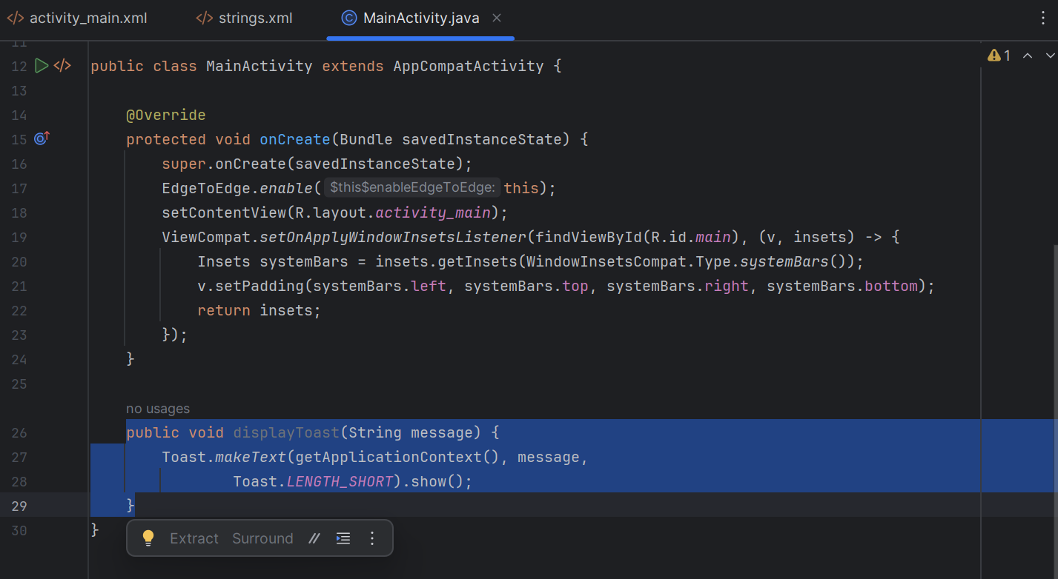

Mặc dù bạn có thể thêm phương thức này ở bất kỳ vị trí nào trong MainActivity, nhưng theo best practice, bạn nên đặt các phương thức tự định nghĩa bên dưới các phương thức đã có sẵn trong MainActivity do mẫu tạo ra.

2.2 Tạo trình xử lý nhấp chuột

Mỗi hình ảnh có thể nhấp cần một trình xử lý nhấp chuột—một phương thức để thuộc tính android:onClick gọi. Trình xử lý nhấp chuột, nếu được gọi từ thuộc tính android:onClick, phải là public, trả về void, và nhận một View làm tham số duy nhất.

Hãy làm theo các bước sau để thêm trình xử lý nhấp chuột:

1. Thêm phương thức showDonutOrder() sau vào MainActivity. Trong nhiệm vụ này, sử dụng phương thức displayToast() đã tạo trước đó để hiển thị một thông báo Toast.

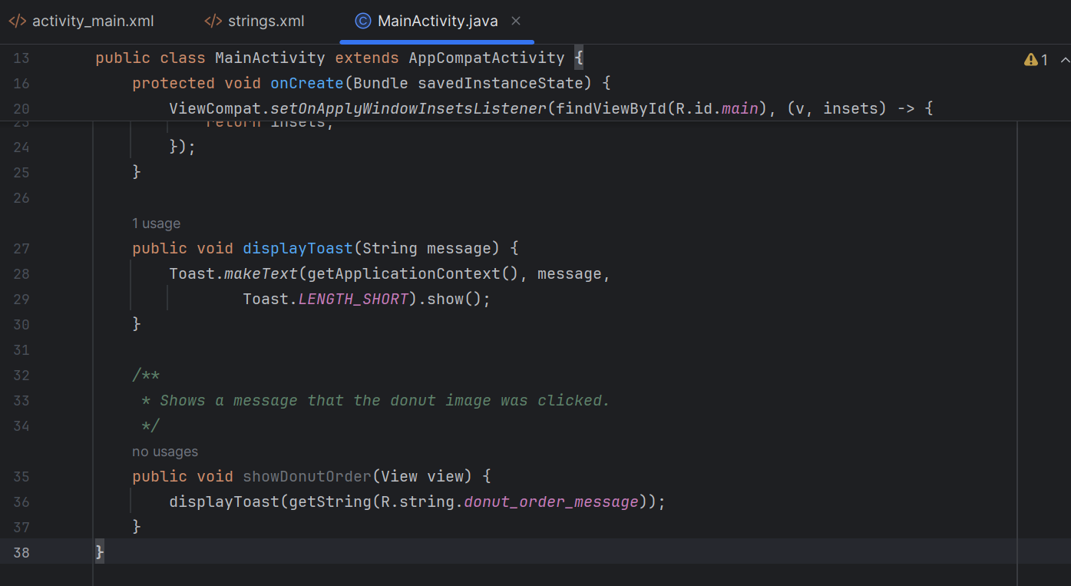

Ba dòng đầu tiên là một chú thích theo định dạng Javadoc, giúp mã dễ hiểu hơn và cũng hỗ trợ tạo tài liệu cho mã của bạn. Đây là một best practice (Cách thực hành tốt nhất) để thêm chú thích như vậy vào mỗi phương thức mới mà bạn tạo.

Để biết thêm thông tin về cách viết chú thích, hãy xem How to Write Doc Comments for the Javadoc Tool.

1. Thêm các phương thức sau vào cuối MainActivity cho từng loại món tráng miệng:

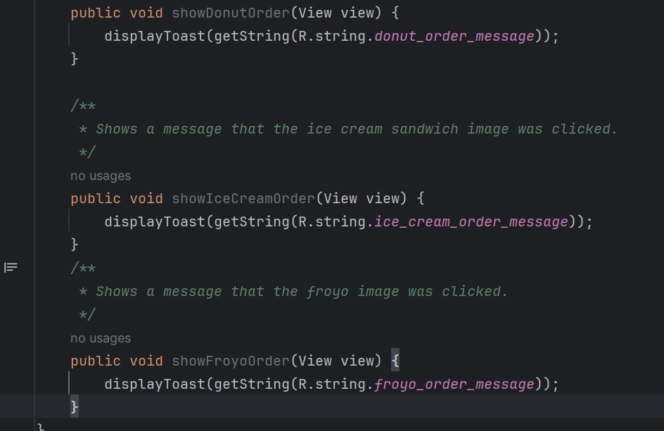

1. (Tùy chọn) Chọn Code > Reformat Code để định dạng lại mã bạn đã thêm trong MainActivity theo tiêu chuẩn và làm cho nó dễ đọc hơn.

2.3 Thêm thuộc tính onClick:

Trong bước này, bạn thêm thuộc tính android:onClick vào từng phần tử ImageView trong tệp bố cục content_main.xml. Thuộc tính android:onClick sẽ gọi trình xử lý nhấp chuột cho từng phần tử.

1. Mở tệp content_main.xml, sau đó nhấp vào tab Text trong trình chỉnh sửa bố cục để hiển thị mã XML.
2. Thêm thuộc tính android:onClick vào ImageView của donut. Khi bạn nhập, các gợi ý sẽ xuất hiện hiển thị các trình xử lý nhấp chuột. Chọn trình xử lý showDonutOrder. Mã sẽ trông như sau:

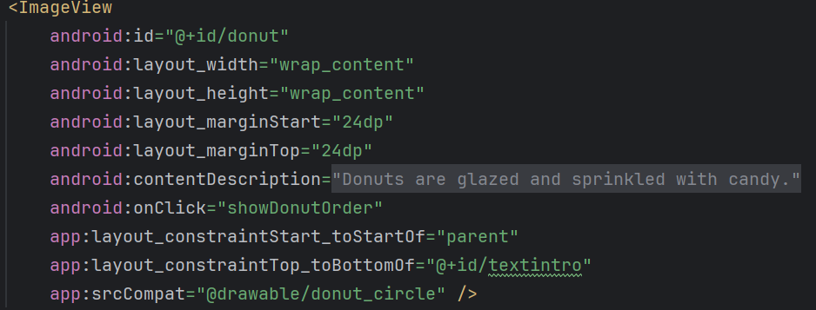

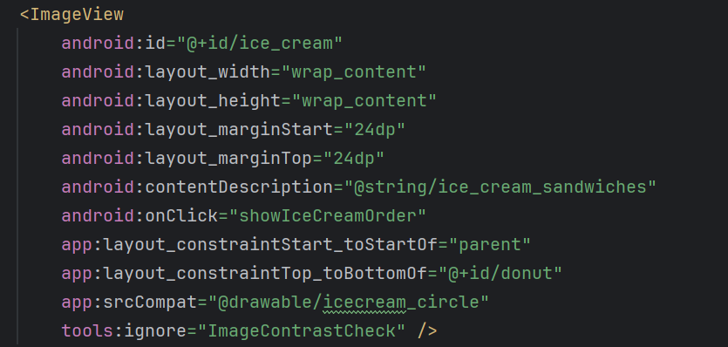

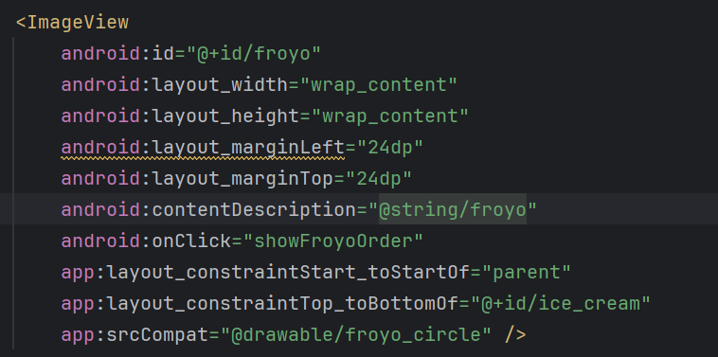

Dòng cuối cùng (android:onClick="showDonutOrder") gán trình xử lý nhấp chuột (showDonutOrder) cho ImageView.

1. (Tùy chọn) Chọn Code > Reformat Code để định dạng lại mã XML bạn đã thêm trong content_main.xml theo tiêu chuẩn và làm cho nó dễ đọc hơn. Android Studio sẽ tự động di chuyển thuộc tính android:onClick lên vài dòng để kết hợp với các thuộc tính khác có tiền tố android:.
2. Thực hiện theo cùng một quy trình để thêm thuộc tính android:onClick vào các phần tử ImageView của ice_cream và froyo. Chọn các trình xử lý nhấp chuột showIceCreamOrder và showFroyoOrder. Bạn cũng có thể tùy chọn Code > Reformat Code để định dạng lại mã XML. Mã XML bây giờ sẽ trông như sau:

Lưu ý rằng thuộc tính android:layout_marginStart trong mỗi ImageView được gạch chân màu đỏ. Thuộc tính này xác định lề "bắt đầu" cho ImageView, thường nằm ở bên trái đối với hầu hết các ngôn ngữ, nhưng sẽ ở bên phải đối với các ngôn ngữ đọc từ phải sang trái (RTL).

1. Nhấp vào phần tiền tố android: của thuộc tính android:layout_marginStart, một biểu tượng đèn cảnh báo màu đỏ sẽ xuất hiện bên cạnh nó, như hình minh họa bên dưới.



1. Để làm cho ứng dụng của bạn tương thích với các phiên bản Android trước đó, hãy nhấp vào đèn cảnh báo màu đỏ cho từng trường hợp của thuộc tính này, sau đó chọn Set layout_marginLeft… để đặt layout_marginLeft thành "@dimen/margin_wide".
2. Chạy ứng dụng.

Nhấp vào hình ảnh donut, ice cream sandwich, hoặc froyo sẽ hiển thị một thông báo Toast về đơn hàng, như minh họa trong hình bên dưới.

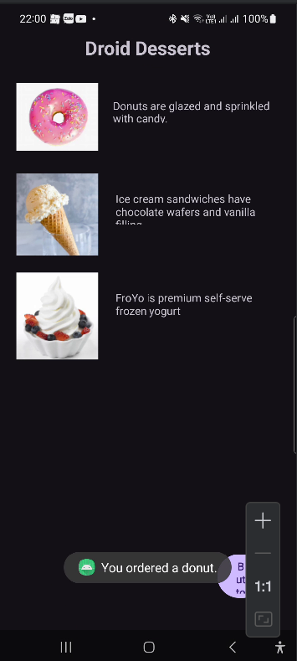

Nhiệm vụ 2 mã giải quyết

Mã giải pháp cho nhiệm vụ này được bao gồm trong mã và bố cục của MainActivity trong dự án Android Studio DroidCafe

Nhiệm vụ 3: Thay đổi nút hành động nổi

Khi bạn nhấp vào nút hành động nổi (Floating Action Button - FAB) có biểu tượng email xuất hiện ở dưới cùng của màn hình, mã trong MainActivity sẽ hiển thị một thông báo ngắn trong một ngăn kéo mở ra từ phía dưới màn hình trên điện thoại thông minh hoặc từ góc dưới bên trái trên các thiết bị lớn hơn, sau đó tự động đóng sau vài giây. Đây được gọi là snackbar. Nó được sử dụng để cung cấp phản hồi về một thao tác. Để biết thêm thông tin, hãy xem Snackbar.

Hãy xem cách các ứng dụng khác triển khai Floating Action Button. Ví dụ, ứng dụng Gmail cung cấp một nút hành động nổi để tạo tin nhắn email mới, trong khi ứng dụng Danh bạ (Contacts) cung cấp một nút để tạo một liên hệ mới. Để biết thêm thông tin về Floating Action Button, hãy xem FloatingActionButton.

Trong nhiệm vụ này, bạn sẽ:

* Thay đổi biểu tượng của Floating Action Button thành giỏ hàng (shopping cart). 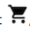
* Thay đổi hành động của Floating Action Button để mở một Activity mới.

3.1 Thêm một biểu tượng mới

Như bạn đã học trong một bài học khác, bạn có thể chọn một biểu tượng từ tập hợp các biểu tượng trong Android Studio. Hãy làm theo các bước sau:

1. Mở rộng res trong trang Project > Android. Nhấp chuột phải (hoặc Control + nhấp chuột) vào thư mục drawable.

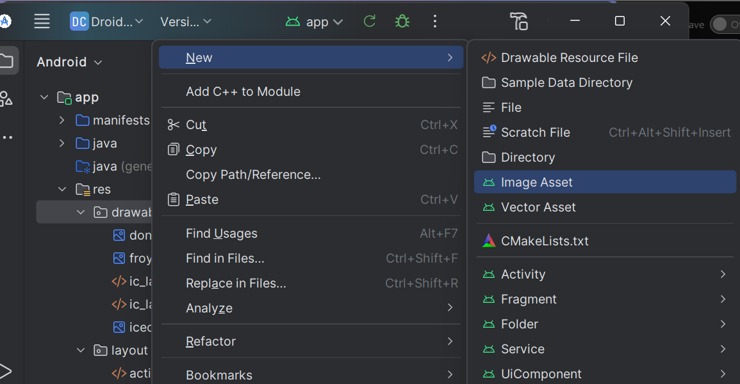

1. Chọn New > Image Asset. Hộp thoại Configure Image Asset sẽ xuất hiện.

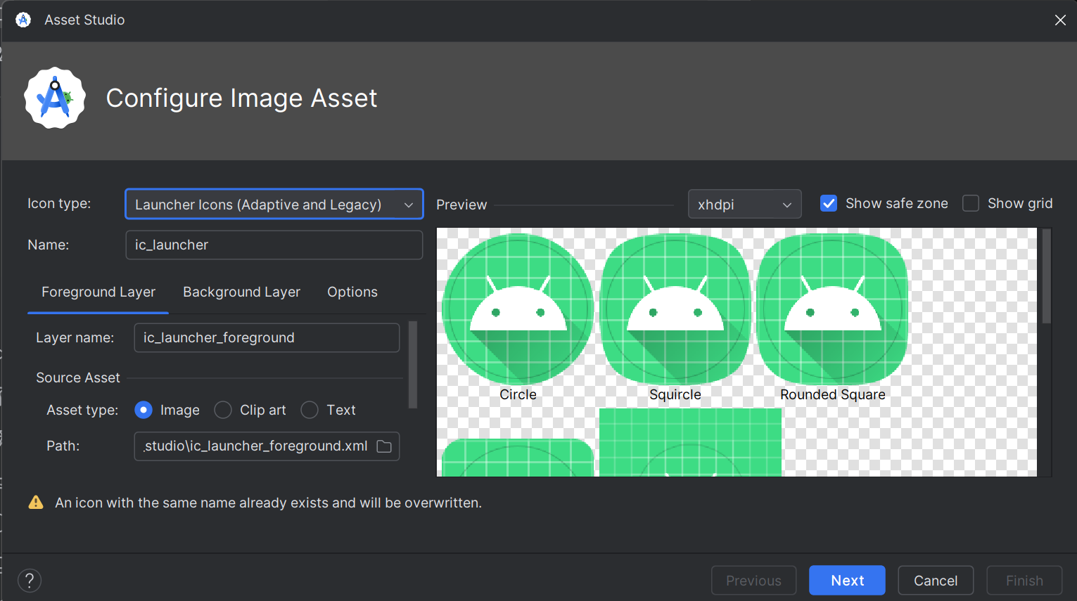

1. Chọn Action Bar and Tab Icons trong menu thả xuống ở đầu hộp thoại. (Lưu ý rằng thanh hành động chính là thanh ứng dụng.)

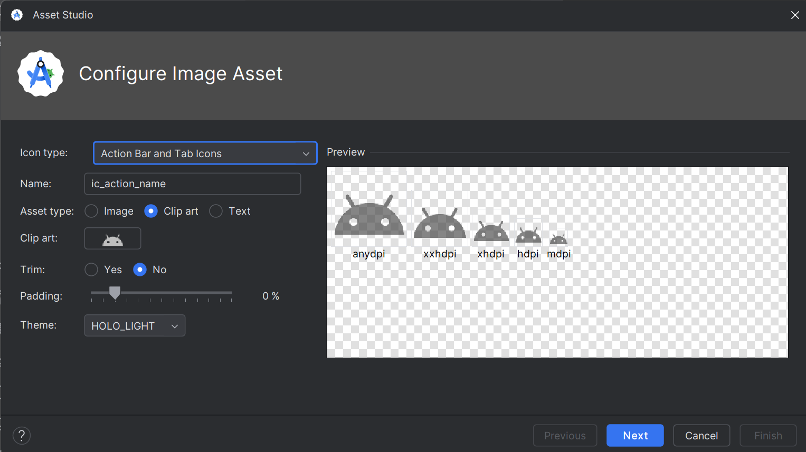

1. Thay đổi ic_action_name trong trường Name thành ic_shopping_cart.

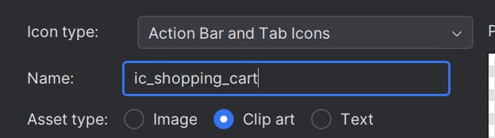

1. Nhấp vào hình ảnh clip art (biểu tượng Android bên cạnh Clipart:) để chọn một hình ảnh clip art làm biểu tượng. Một trang chứa các biểu tượng sẽ xuất hiện. Nhấp vào biểu tượng bạn muốn sử dụng cho nút hành động nổi, chẳng hạn như biểu tượng giỏ hàng.

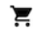

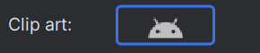

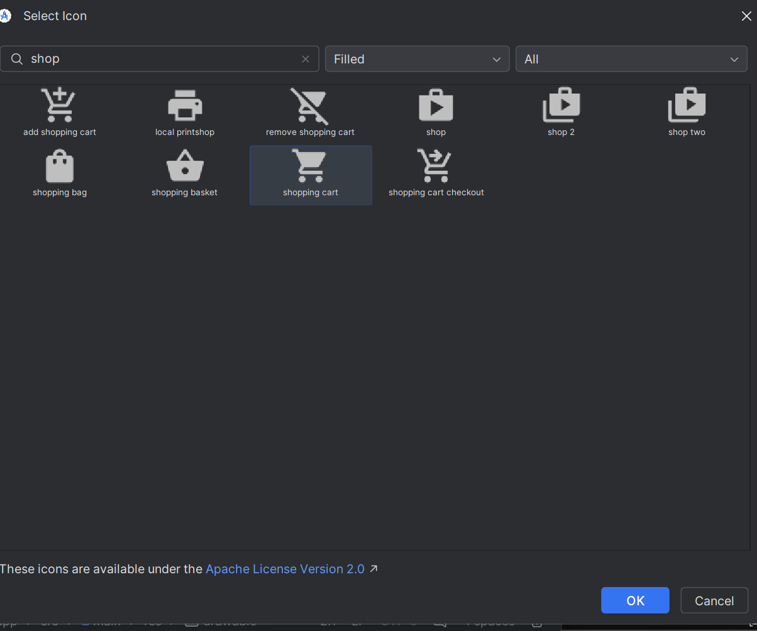

1. Chọn HOLO_DARK từ menu thả xuống Theme. Điều này sẽ đặt biểu tượng thành màu trắng trên nền tối (hoặc đen). Nhấp Next.

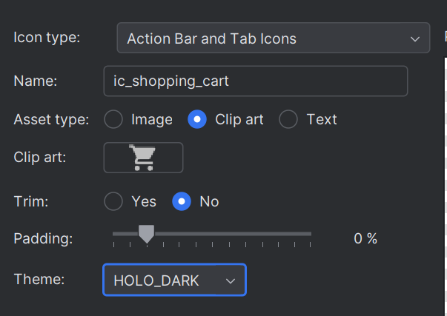

1. Nhấp Finish trong hộp thoại Confirm Icon Path.

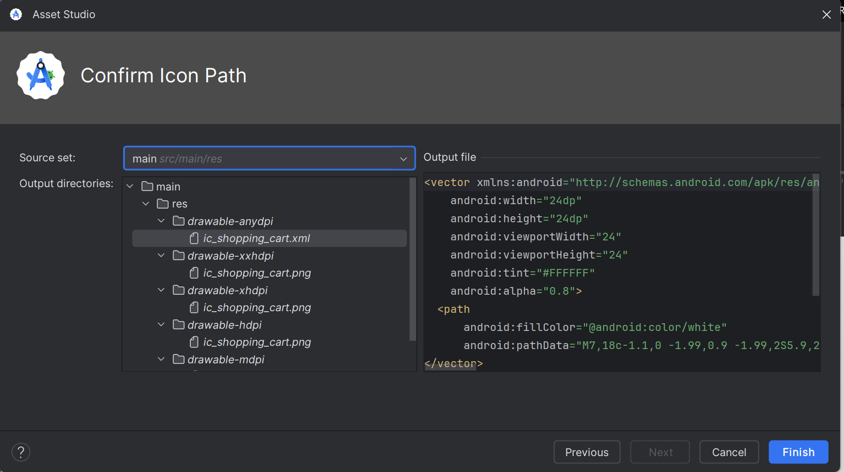

3.2 Thêm một Activity

Như bạn đã học trong một bài học trước, một Activity đại diện cho một màn hình đơn lẻ trong ứng dụng của bạn, nơi người dùng có thể thực hiện một tác vụ tập trung duy nhất. Bạn đã có một activity, MainActivity.java. Bây giờ, bạn sẽ thêm một activity khác có tên OrderActivity.java.

1. Nhấp chuột phải (hoặc Control + nhấp chuột) vào thư mục com.example.android.droidcafe trong cột bên trái và chọn New > Activity > Empty Activity.

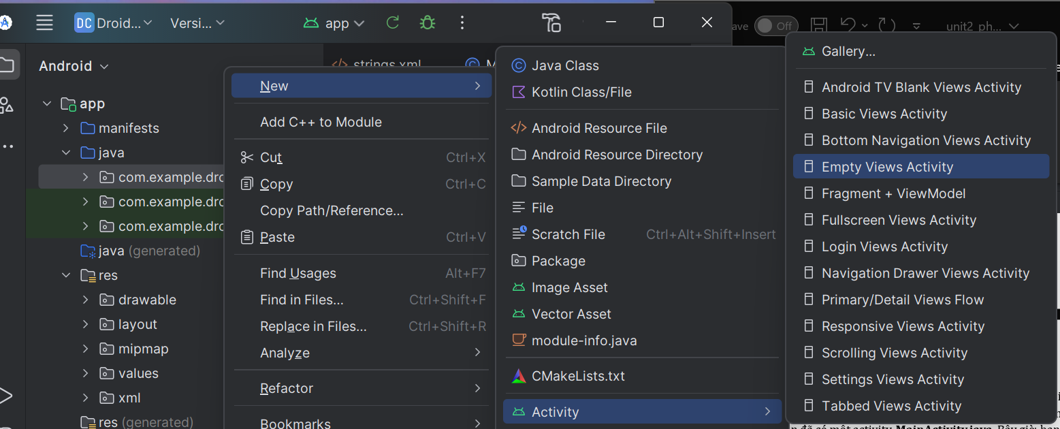

1. Chỉnh sửa Activity Name thành OrderActivity, và Layout Name thành activity_order.  
   Giữ nguyên các tùy chọn khác, sau đó nhấp Finish.

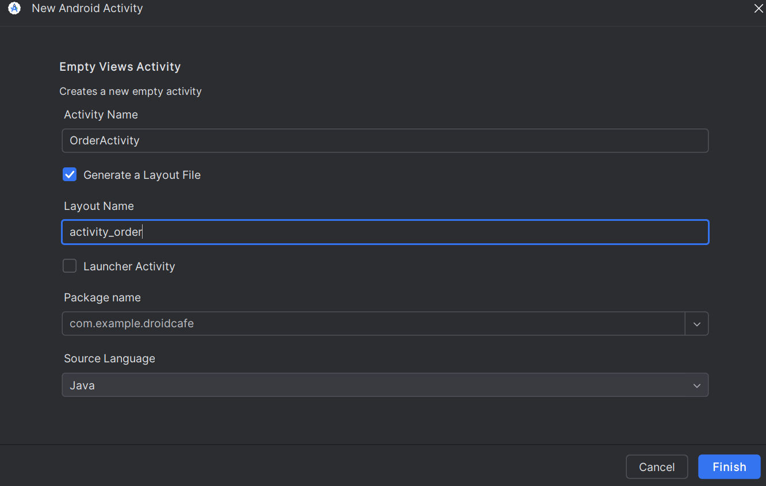

Lớp OrderActivity bây giờ sẽ xuất hiện cùng với MainActivity trong thư mục java, và activity_order.xml sẽ xuất hiện trong thư mục layout. Mẫu Empty Activity đã tự động thêm các tệp này.

3.3 Thay đổi hành động

Trong bước này, bạn sẽ thay đổi hành động của FloatingActionButton để mở Activity mới.

1. Mở MainActivity.
2. Thay đổi phương thức onClick(View view) để tạo một explicit intent nhằm khởi chạy OrderActivity:

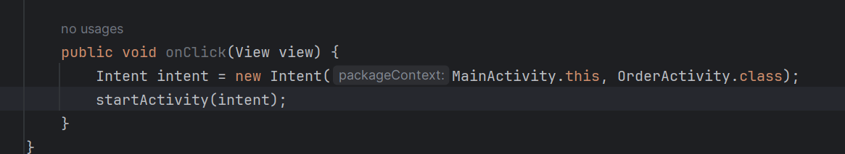

1. Chạy ứng dụng. Nhấn vào nút hành động nổi hiện đang sử dụng biểu tượng giỏ hàng. Một Activity trống sẽ xuất hiện (OrderActivity). Nhấn nút Quay lại để trở về MainActivity.

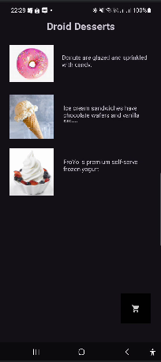

Nhiệm vụ 3: Giải pháp

Mã giải pháp cho nhiệm vụ này được bao gồm trong mã và bố cục của dự án Android Studio DroidCafe.

Thử thách lập trình

Thử thách: Ứng dụng DroidCafe's MainActivity khởi chạy một Activity thứ hai có tên là OrderActivity.  
Bạn đã học trong một bài học khác cách gửi dữ liệu từ một Activity sang một Activity khác. Hãy thay đổi ứng dụng để gửi thông điệp đặt hàng cho món tráng miệng được chọn trong MainActivity đến một TextView mới ở đầu bố cục của OrderActivity.

1. Thêm một TextView ở đầu bố cục của OrderActivity với id order_textview.

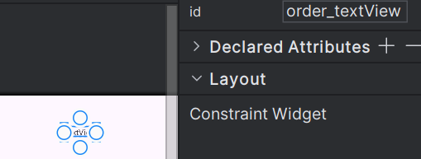

1. Tạo một biến thành viên (mOrderMessage) trong MainActivity cho thông điệp đặt hàng xuất hiện trong Toast.

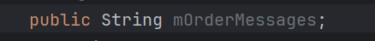

1. Thay đổi các trình xử lý sự kiện nhấp chuột showDonutOrder(), showIceCreamOrder(), và showFroyoOrder() để gán chuỗi thông điệp mOrderMessage trước khi hiển thị Toast. Ví dụ, đoạn mã sau gán chuỗi donut_order_message cho mOrderMessage và hiển thị Toast:

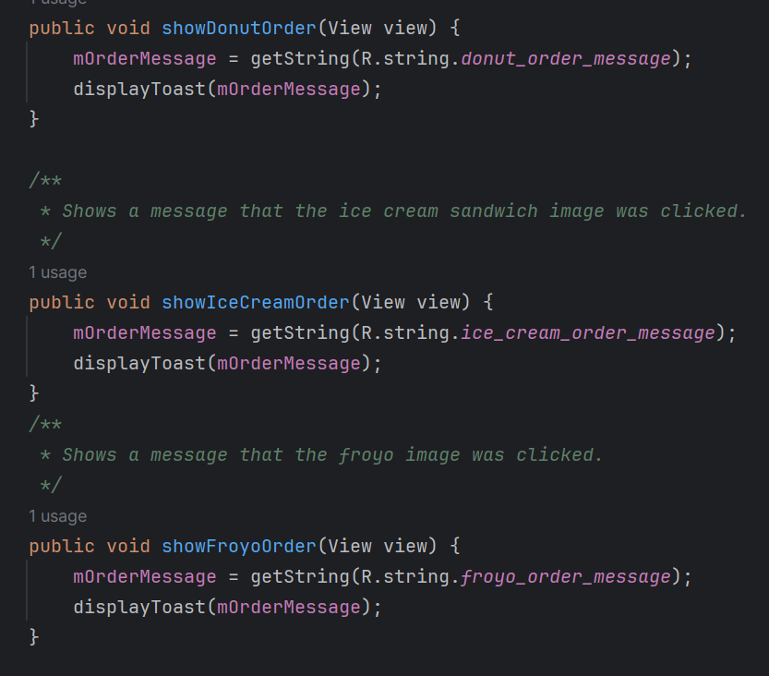

1. Thêm một hằng số public static final String có tên EXTRA_MESSAGE ở đầu MainActivity để xác định khóa cho intent.putExtra.

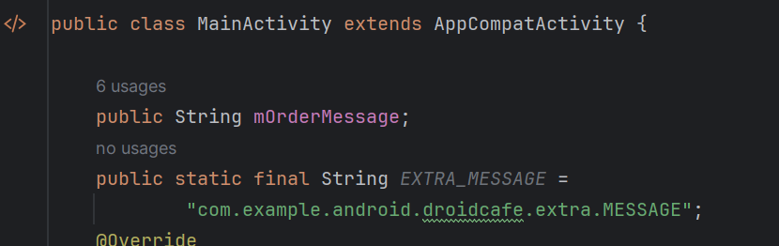

1. Thay đổi phương thức onClick() để thêm câu lệnh intent.putExtra trước khi khởi chạy OrderActivity.

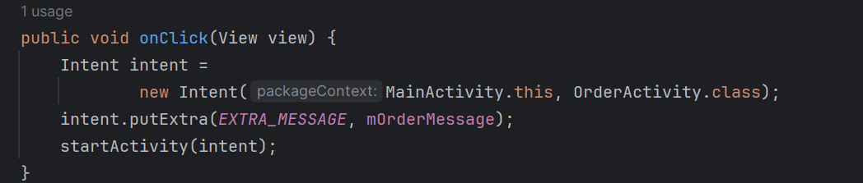

1. Trong OrderActivity, thêm đoạn mã sau vào phương thức onCreate() để lấy Intent đã khởi chạy Activity, trích xuất chuỗi thông điệp và thay thế nội dung của TextView bằng thông điệp đó.

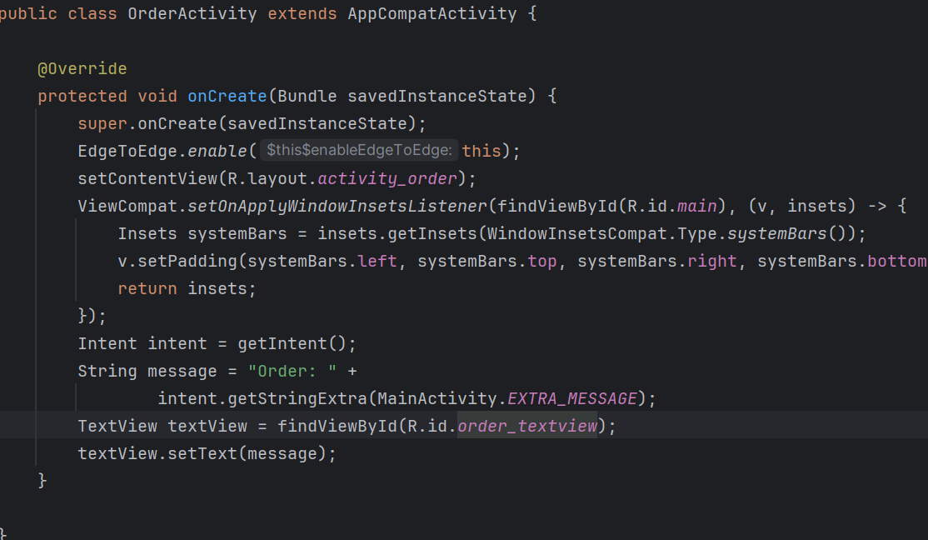

1. Chạy ứng dụng. Sau khi chọn một hình ảnh món tráng miệng, nhấn vào nút hành động nổi để khởi chạy OrderActivity, trong đó sẽ hiển thị thông điệp đặt hàng như trong hình dưới đây:

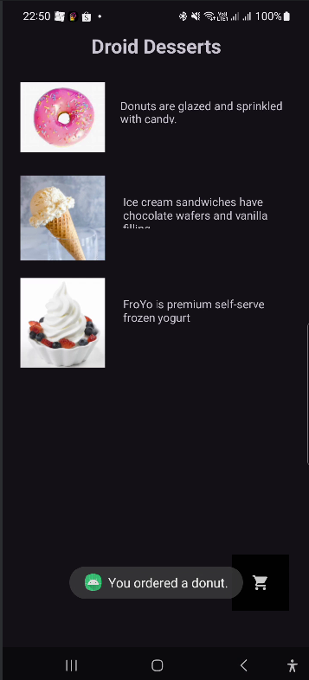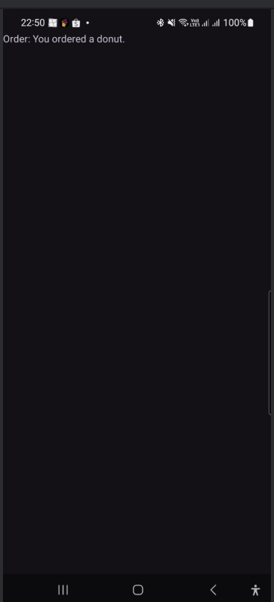

Thử thách mã giải quyết

Dự án Android Studio: DroidCafeChallenge

Tóm tắt

* Để sử dụng một hình ảnh trong dự án, sao chép hình ảnh vào thư mục drawable của dự án (project_name > app > src > main > res > drawable).
* Xác định một ImageView để sử dụng bằng cách kéo một ImageView vào bố cục và chọn hình ảnh cho nó.
* Thêm thuộc tính android:onClick để làm cho ImageView có thể nhấp giống như một nút. Chỉ định tên của trình xử lý nhấp.
* Tạo một trình xử lý nhấp trong Activity để thực hiện hành động.
* Chọn một biểu tượng: Mở rộng res trong Project > Android pane, nhấp chuột phải (hoặc Control + click) vào thư mục drawable, sau đó chọn New > Image Asset. Chọn Action Bar and Tab Icons trong menu thả xuống, rồi nhấp vào hình ảnh clip art (biểu tượng Android bên cạnh Clipart:) để chọn một hình ảnh clip art làm biểu tượng.
* Thêm một Activity khác: Trong Project > Android pane, nhấp chuột phải (hoặc Control + click) vào thư mục tên gói trong thư mục java, sau đó chọn New > Activity và một mẫu cho Activity (chẳng hạn như Empty Activity).
* Hiển thị một thông báo Toast.

.Toast.makeText(getApplicationContext(), message, Toast.LENGTH_SHORT).show();

Khái niệm liên quan

Tài liệu về khái niệm liên quan có trong 4.1: Buttons and clickable images.

Tìm hiểu thêm

Tài liệu về Android Studio:

● Android Studio User Guide

● Create app icons with Image Asset Studio

Tài liệu về lập trình viên Android:

● User interface & navigation

● Build a UI with Layout Editor

● Build a Responsive UI with ConstraintLayout

● Layouts

● View

● Button

● ImageView

● TextView

● Buttons

● Styles and themes

Other:

● Codelabs: Using ConstraintLayout to design your Android views

Bài tập về nhà

Thay đổi ứng dụng

Ứng dụng DroidCafe trông ổn khi thiết bị hoặc trình giả lập được đặt theo hướng dọc. Tuy nhiên, nếu bạn chuyển thiết bị hoặc trình giả lập sang hướng ngang, hình ảnh thứ hai và thứ ba không xuất hiện.

1. Mở (hoặc tải xuống) dự án ứng dụng DroidCafe.
2. Tạo một biến thể bố cục cho hướng ngang: content_main.xml (land).

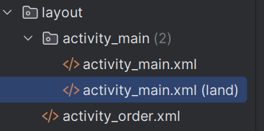

1. Xóa các ràng buộc khỏi ba hình ảnh và ba mô tả văn bản.
2. Chọn cả ba hình ảnh trong biến thể bố cục và chọn Expand Horizontally trong nút Pack để phân bổ đều các hình ảnh trên màn hình như trong hình minh họa bên dưới.
3. Ràng buộc các mô tả văn bản vào hai bên và đáy của các hình ảnh như trong hình minh họa bên dưới.

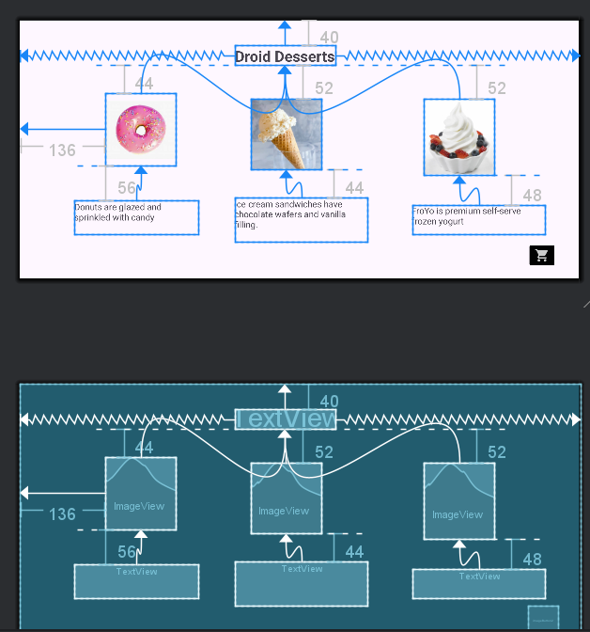

Trả lời những câu hỏi này

Câu hỏi 1 Làm thế nào để thêm hình ảnh vào một dự án Android Studio? Chọn một:  
● Kéo từng hình ảnh vào trình chỉnh sửa bố cục.

● Sao chép các tệp hình ảnh vào thư mục drawable của dự án.

● Kéo một ImageButton vào trình chỉnh sửa bố cục.

● Chọn New > Image Asset và sau đó chọn tệp hình ảnh.

Câu hỏi 2 Làm thế nào để làm cho ImageView có thể nhấp giống như một Button đơn giản? Chọn một:

● Thêm thuộc tính android:contentDescription vào ImageView trong bố cục và sử dụng nó để gọi trình xử lý nhấp trong Activity.

● Thêm thuộc tính android:src vào ImageView trong bố cục và sử dụng nó để gọi trình xử lý nhấp trong Activity.

● Thêm thuộc tính android:onClick vào ImageView trong bố cục và sử dụng nó để gọi trình xử lý nhấp trong Activity.

● Thêm thuộc tính android:id vào ImageView trong bố cục và sử dụng nó để gọi trình xử lý nhấp trong Activity.

Câu hỏi 3 Quy tắc nào áp dụng cho trình xử lý nhấp được gọi từ thuộc tính trong bố cục? Chọn một:

● Phương thức trình xử lý nhấp phải bao gồm trình lắng nghe sự kiện View.OnClickListener, đây là một giao diện trong lớp View.

● Phương thức trình xử lý nhấp phải là public, trả về void và xác định một View làm tham số duy nhất của nó.

● Trình xử lý nhấp phải tùy chỉnh lớp View.OnClickListener và ghi đè trình xử lý nhấp

của nó để thực hiện một số hành động.

● Phương thức trình xử lý nhấp phải là private và trả về một View.

Nộp ứng dụng của bạn để chấm điểm

Hướng dẫn chấm điểm

1. Chạy ứng dụng.
2. Chuyển sang chế độ ngang để xem biến thể bố cục mới. Nó phải trông giống như hình dưới đây.

Bài học 4.2: Các điều khiển nhập liệu

Giới thiệu

Để cho phép người dùng nhập văn bản hoặc số, bạn sử dụng phần tử EditText. Một số điều khiển nhập liệu là các thuộc tính của EditText, giúp xác định loại bàn phím hiển thị để việc nhập dữ liệu trở nên dễ dàng hơn cho người dùng.

Ví dụ: Bạn có thể chọn kiểu bàn phím số (phone) cho thuộc tính android:inputType để hiển thị bàn phím số thay vì bàn phím chữ và số.

Các điều khiển nhập liệu khác giúp người dùng dễ dàng chọn lựa. Ví dụ, các phần tử RadioButton cho phép người dùng chọn một (và chỉ một) mục từ một tập hợp các mục.

Trong bài thực hành này, bạn sẽ sử dụng các thuộc tính để điều khiển giao diện bàn phím trên màn hình và đặt kiểu dữ liệu nhập cho EditText. Bạn cũng sẽ thêm các nút radio (RadioButton) vào ứng dụng DroidCafe, giúp người dùng chọn một mục từ danh sách các mục có sẵn.

Những gì bạn cần biết trước

Bạn cần có khả năng:

* Tạo một dự án Android Studio từ một mẫu và tạo bố cục chính.
* Chạy ứng dụng trên trình giả lập hoặc thiết bị kết nối.
* Tạo và chỉnh sửa các phần tử giao diện người dùng (UI) bằng trình chỉnh sửa bố cục (layout editor) và mã XML.
* Truy cập các phần tử giao diện từ mã nguồn bằng findViewById().
* Chuyển đổi văn bản trong một View thành chuỗi bằng getText().
* Tạo trình xử lý sự kiện khi nhấn (click handler) cho một nút (Button).
* Hiển thị một thông báo Toast.

Những gì bạn sẽ học

* Cách thay đổi phương thức nhập liệu để bật gợi ý, tự động viết hoa và ẩn mật khẩu.
* Cách thay đổi bàn phím trên màn hình từ bàn phím chung thành bàn phím số hoặc các bàn phím chuyên dụng khác.
* Cách thêm các nút radio (RadioButton) để người dùng chọn một mục từ danh sách các mục.
* Cách thêm Spinner để hiển thị menu thả xuống với các giá trị, cho phép người dùng chọn một giá trị.

Những gì bạn sẽ làm

* Hiển thị bàn phím để nhập địa chỉ email.
* Hiển thị bàn phím số để nhập số điện thoại.
* Cho phép nhập văn bản nhiều dòng với tính năng tự động viết hoa câu.
* Thêm các nút radio (RadioButton) để chọn một tùy chọn.
* Thiết lập trình xử lý sự kiện (onClick handler) cho các nút radio.
* Thêm Spinner vào trường số điện thoại để chọn một giá trị từ danh sách.

Tổng quan về ứng dụng

Trong bài thực hành này, bạn sẽ thêm nhiều tính năng hơn vào ứng dụng **DroidCafe**, dựa trên bài học về cách sử dụng hình ảnh có thể nhấp.

Trong **OrderActivity** của ứng dụng, bạn sẽ thử nghiệm với thuộc tính android:inputType cho các phần tử EditText. Bạn sẽ thêm các trường nhập (EditText) cho tên và địa chỉ của người dùng, đồng thời sử dụng các thuộc tính để xác định các trường nhập một dòng (single-line) và nhiều dòng (multiple-line), hỗ trợ gợi ý khi nhập văn bản. Ngoài ra, bạn cũng sẽ thêm một trường nhập (EditText) hiển thị bàn phím số để nhập số điện thoại.

Các loại điều khiển nhập liệu khác bao gồm các phần tử tương tác giúp người dùng đưa ra lựa chọn. Bạn sẽ thêm **nút radio (**RadioButton**)** vào **DroidCafe** để cho phép người dùng chọn **một tùy chọn giao hàng** từ danh sách có sẵn. Ngoài ra, bạn cũng sẽ thêm **Spinner** để chọn **nhãn cho số điện thoại** (ví dụ: **Home, Work, Other, Custom**).

Nhiệm vụ 1: Thử nghiệm với các thuộc tính nhập văn bản

Khi chạm vào một trường văn bản có thể chỉnh sửa (EditText), con trỏ sẽ được đặt trong trường văn bản và bàn phím trên màn hình sẽ tự động hiển thị để người dùng nhập dữ liệu.

Một trường văn bản có thể chỉnh sửa yêu cầu một loại dữ liệu nhập cụ thể, chẳng hạn như văn bản thuần túy, địa chỉ email, số điện thoại hoặc mật khẩu. Việc xác định loại dữ liệu nhập (inputType) cho từng trường văn bản trong ứng dụng của bạn là rất quan trọng để hệ thống hiển thị phương thức nhập phù hợp, chẳng hạn như bàn phím chữ cái cho văn bản thuần túy hoặc bàn phím số để nhập số điện thoại.

1.1 Thêm một EditText để nhập tên

Trong bước này, bạn sẽ thêm một TextView và một EditText vào bố cục OrderActivity trong ứng dụng DroidCafe để người dùng có thể nhập tên.

1. Sao chép ứng dụng DroidCafe từ bài học về việc sử dụng hình ảnh có thể nhấp và đổi tên bản sao thành DroidCafeInput. Nếu bạn chưa hoàn thành thử thách mã hóa trong bài học đó, hãy tải xuống dự án DroidCafeChallenge và đổi tên nó thành DroidCafeInput.

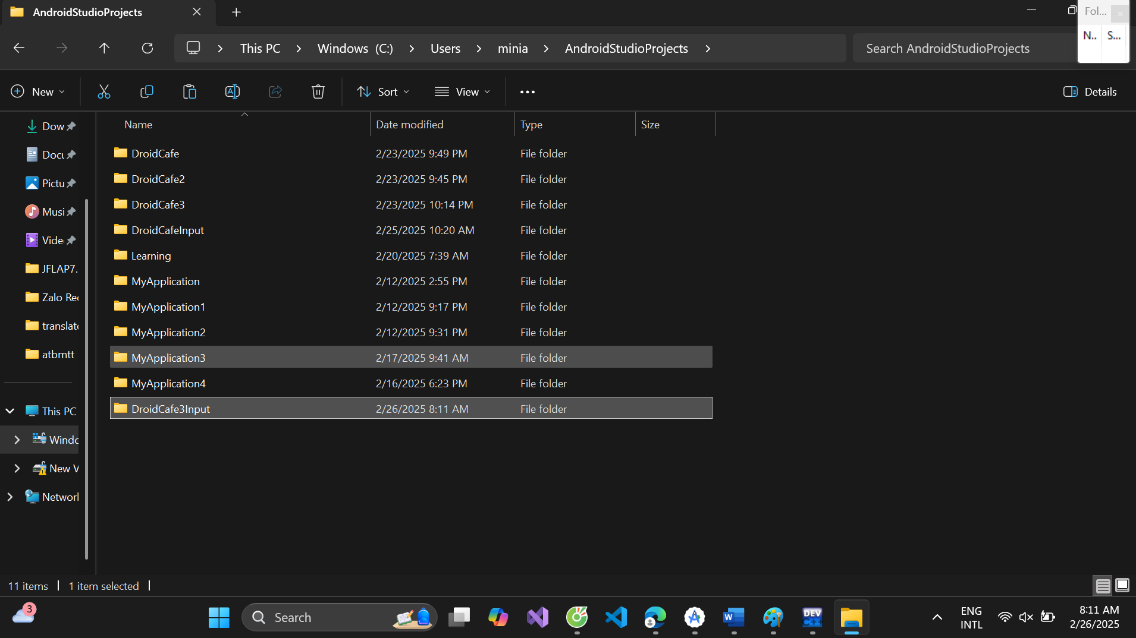

1. Mở tệp bố cục activity_order.xml, tệp này sử dụng ConstraintLayout.

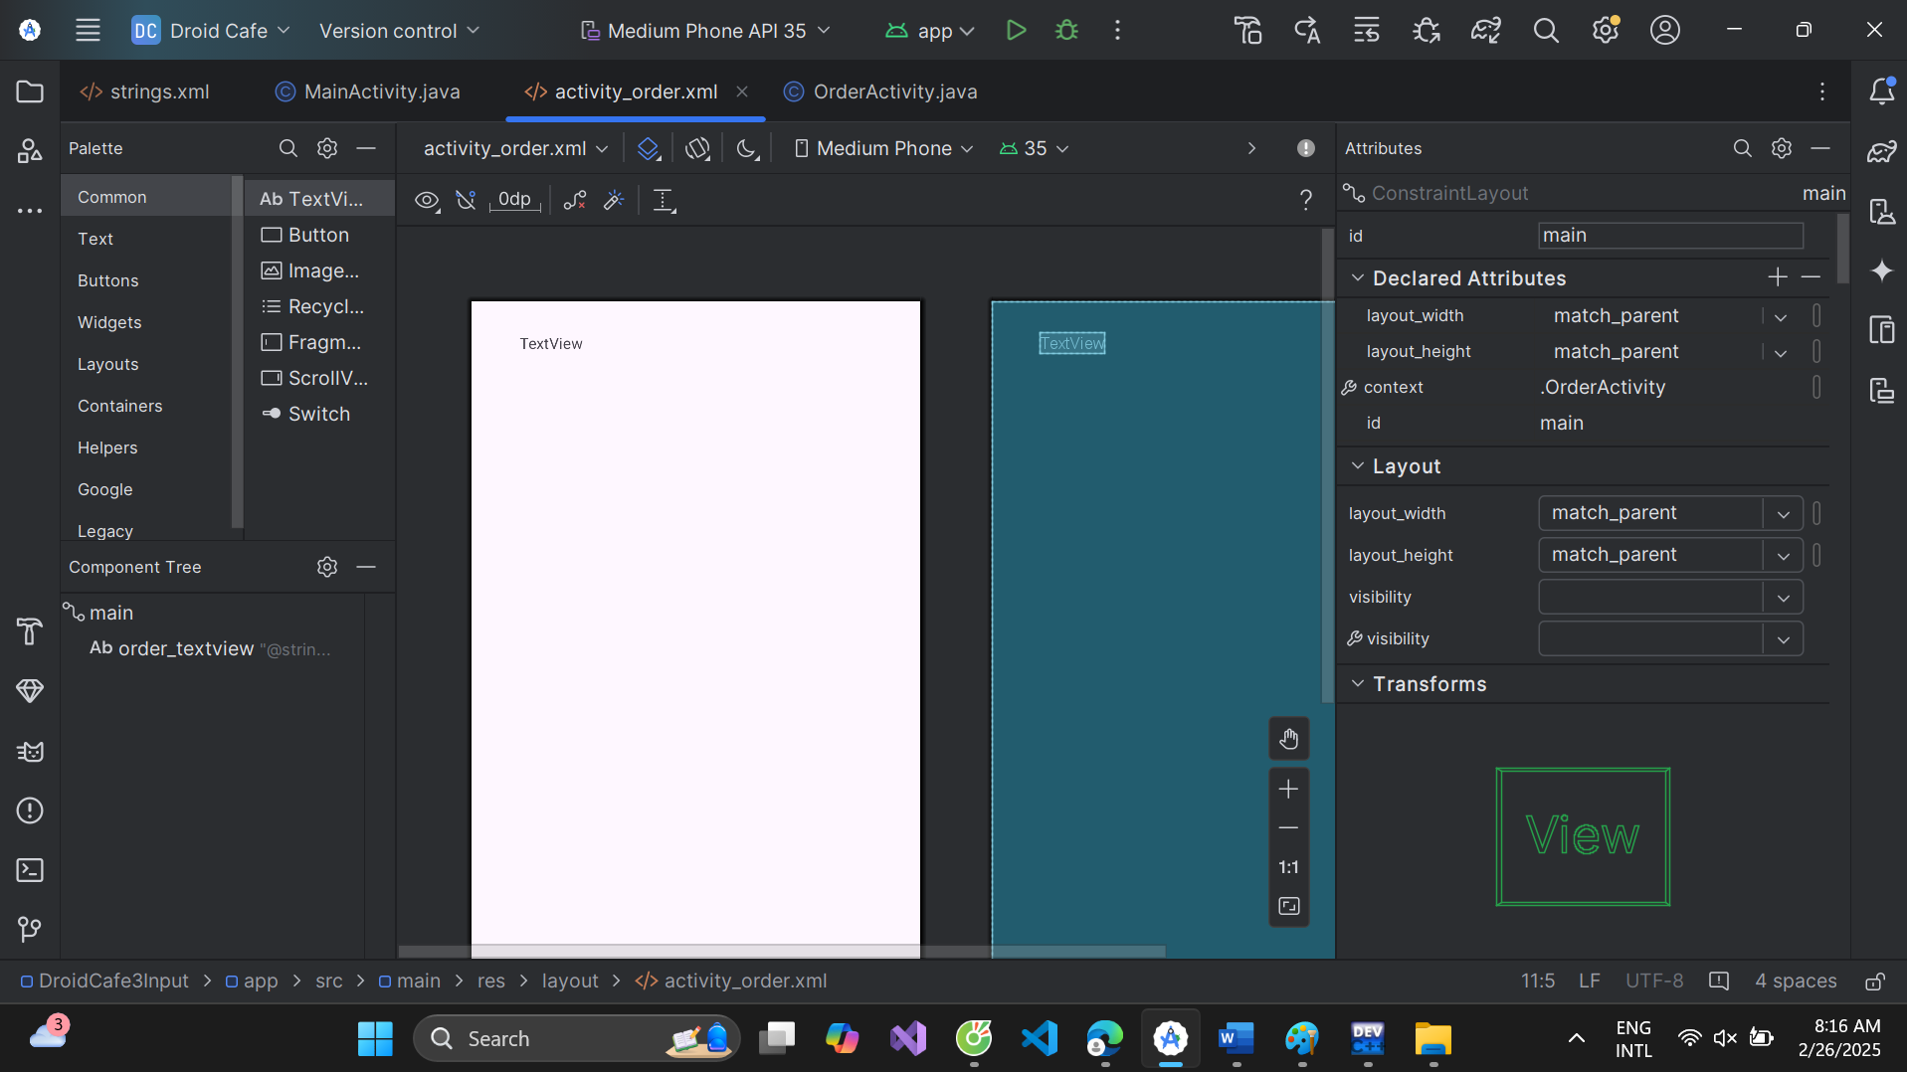

1. Thêm một TextView vào ConstraintLayout trong activity_order.xml, ngay bên dưới phần tử order_textview đã có trong bố cục. Sử dụng các thuộc tính sau cho TextView:

|  |  |
| --- | --- |
| Thuộc tính TextView | Giá trị |
| android:id | "@+id/name_label" |
| android:layout_width | "wrap_content" |
| android:layout_height | "wrap_content" |
| android:layout_marginStart | "24dp" |
| android:layout_marginLeft | "24dp" |
| android:layout_marginTop | "32dp" |
| android:text | "Name" |
| app:layout_constraintStart_toStartOf | "parent" |
| app:layout_constraintTop_toBottomOf | "@+id/order_textview" |

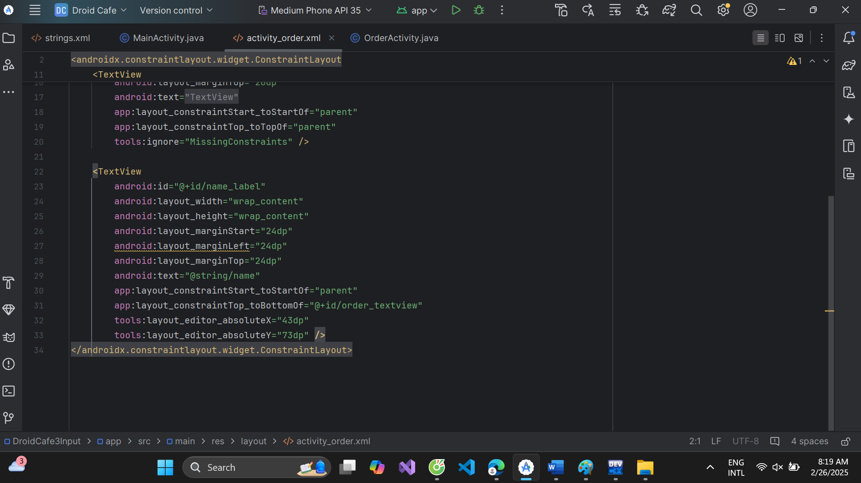

1. Trích xuất tài nguyên chuỗi cho giá trị thuộc tính android:text để tạo một mục nhập cho nó có tên là name_label_text trong strings.xml.

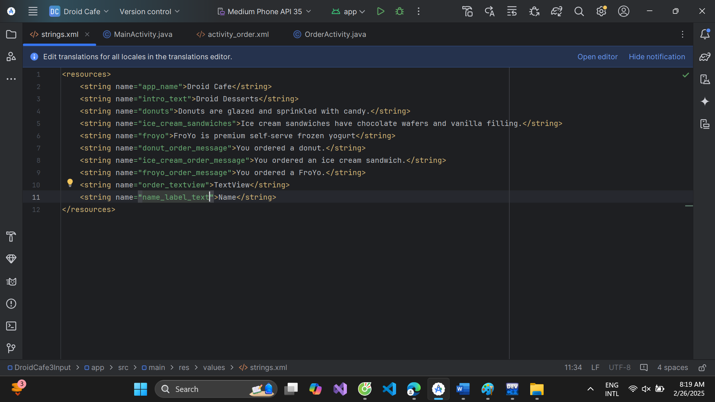

1. Thêm một phần tử EditText. Để sử dụng trình chỉnh sửa bố cục trực quan, kéo một phần tử Plain Text từ bảng Palette đến vị trí bên cạnh name_label (TextView). Sau đó, nhập name_text vào trường ID, và ràng buộc cạnh trái và đường cơ sở của phần tử này với cạnh phải và đường cơ sở của name_label, như hình minh họa bên dưới.
2. Hình minh họa bên dưới làm nổi bật trường inputType trong bảng Attributes để cho thấy rằng Android Studio đã tự động gán kiểu textPersonName. Nhấp vào trường inputType để xem menu các loại dữ liệu nhập.
3. Thêm một gợi ý cho việc nhập văn bản, chẳng hạn như Enter your name, vào trường hint trong bảng Attributes, và xóa nội dung Name trong trường văn bản. Là một gợi ý cho người dùng, văn bản Enter your name sẽ được làm mờ bên trong EditText.
4. Kiểm tra mã XML của bố cục bằng cách nhấp vào tab Text. Trích xuất tài nguyên chuỗi cho giá trị thuộc tính android:hint thành enter_name_hint. Các thuộc tính sau đây nên được đặt cho EditText mới (thêm thuộc tính layout_marginLeft để tương thích với các phiên bản cũ hơn của Android):

|  |  |
| --- | --- |
| Thuộc tính TextView | Giá trị |
| android:id | "@+id/name_text" |
| android:layout_width | "wrap_content" |
| android:layout_height | "wrap_content" |
| android:layout_marginStart | "317dp" |
| android:layout_marginLeft | "48dp" |
| android:ems | "10" |
| android:hint | "@string/enter_name_hint" |
| app:layout_constraintBaseline_toBaselineOf | "@+id/name_label" |
| app:layout_constraintStart_toEndOf | "@+id/name_label" |
|  |  |
|  |  |

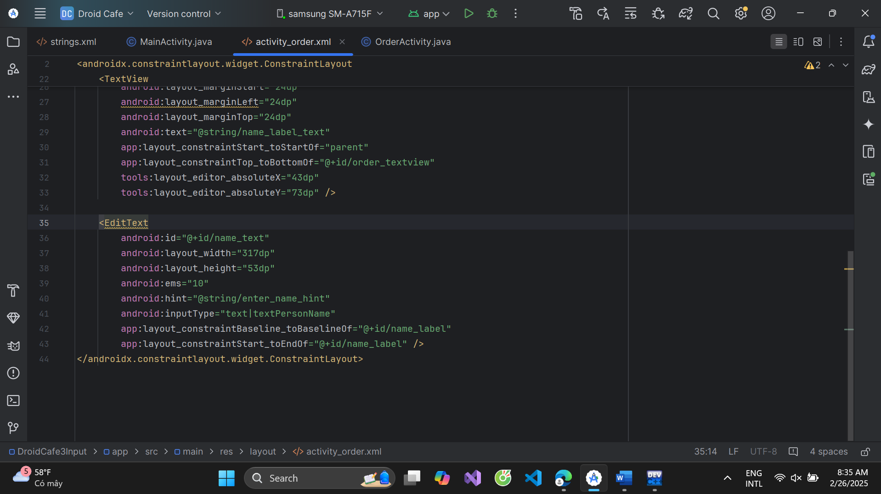

Như bạn có thể thấy trong mã XML, thuộc tính android:inputType được đặt thành textPersonName.

1. Chạy ứng dụng. Nhấn vào hình ảnh bánh donut trên màn hình đầu tiên, sau đó nhấn vào nút hành động nổi để chuyển sang Activity tiếp theo. Nhấn vào trường nhập văn bản để hiển thị bàn phím và nhập văn bản, như trong hình minh họa bên dưới.

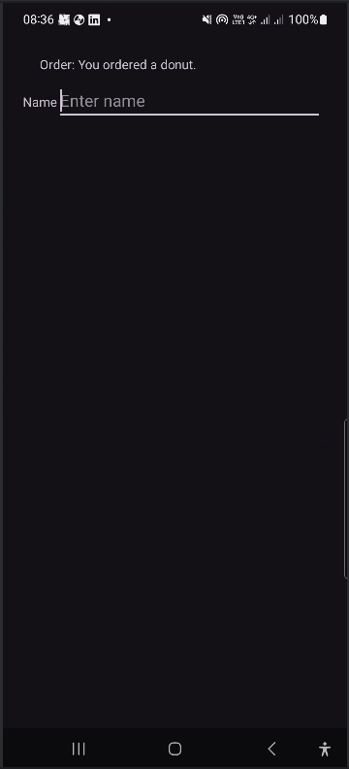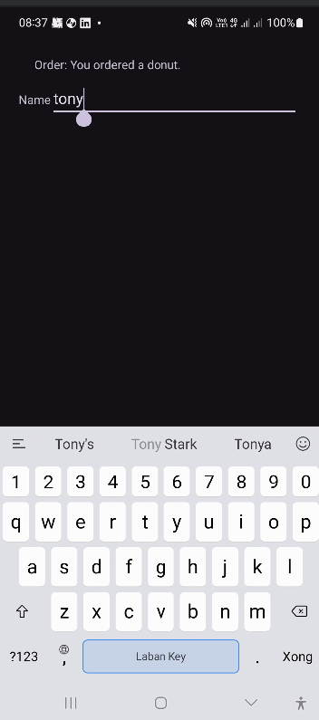

Lưu ý rằng các gợi ý tự động xuất hiện cho các từ bạn nhập. Nhấn vào một gợi ý để sử dụng nó. Đây là một trong những thuộc tính của giá trị textPersonName cho thuộc tính android:inputType. Thuộc tính inputType kiểm soát nhiều tính năng khác nhau, bao gồm bố cục bàn phím, viết hoa và nhập nhiều dòng văn bản.

1. Để đóng bàn phím, nhấn vào biểu tượng dấu ích 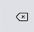, xuất hiện ở góc dưới bên phải của bàn phím. Đây được gọi là phím Done.

1.2 Thêm một EditText nhiều dòng

Trong bước này, bạn sẽ thêm một EditText khác vào bố cục OrderActivity trong ứng dụng DroidCafe để người dùng có thể nhập địa chỉ bằng nhiều dòng.

1. Mở tệp activity_order.xml nếu chưa mở.
2. Thêm một TextView bên dưới phần tử name_label đã có trong bố cục. Sử dụng các thuộc tính sau cho TextView:

|  |  |
| --- | --- |
| Thuộc tính TextView | Giá trị |
| android:id | "@+id/address_label" |
| android:layout_width | "wrap_content" |
| android:layout_height | "wrap_content" |
| android:layout_marginStart | "24dp" |
| android:layout_marginLeft | "24dp" |
| android:layout_marginTop | "24dp" |
| android:text | "Address" |
| app:layout_constraintStart_toStartOf | "parent" |
| app:layout_constraintTop_toBottomOf | "@+id/name_label" |

1. Trích xuất tài nguyên chuỗi cho giá trị thuộc tính android:text để tạo một mục nhập cho nó có tên là address_label_text trong strings.xml.

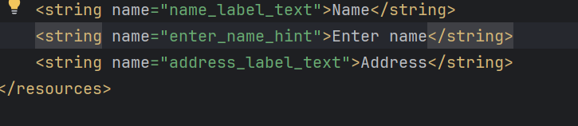

1. Thêm một phần tử EditText. Để sử dụng trình chỉnh sửa bố cục trực quan, kéo một phần tử Multiline Text từ bảng Palette đến vị trí bên cạnh address_label (TextView). Sau đó, nhập address_text vào trường ID, và ràng buộc cạnh trái và đường cơ sở của phần tử này với cạnh phải và đường cơ sở của address_label, như hình minh họa bên dưới.

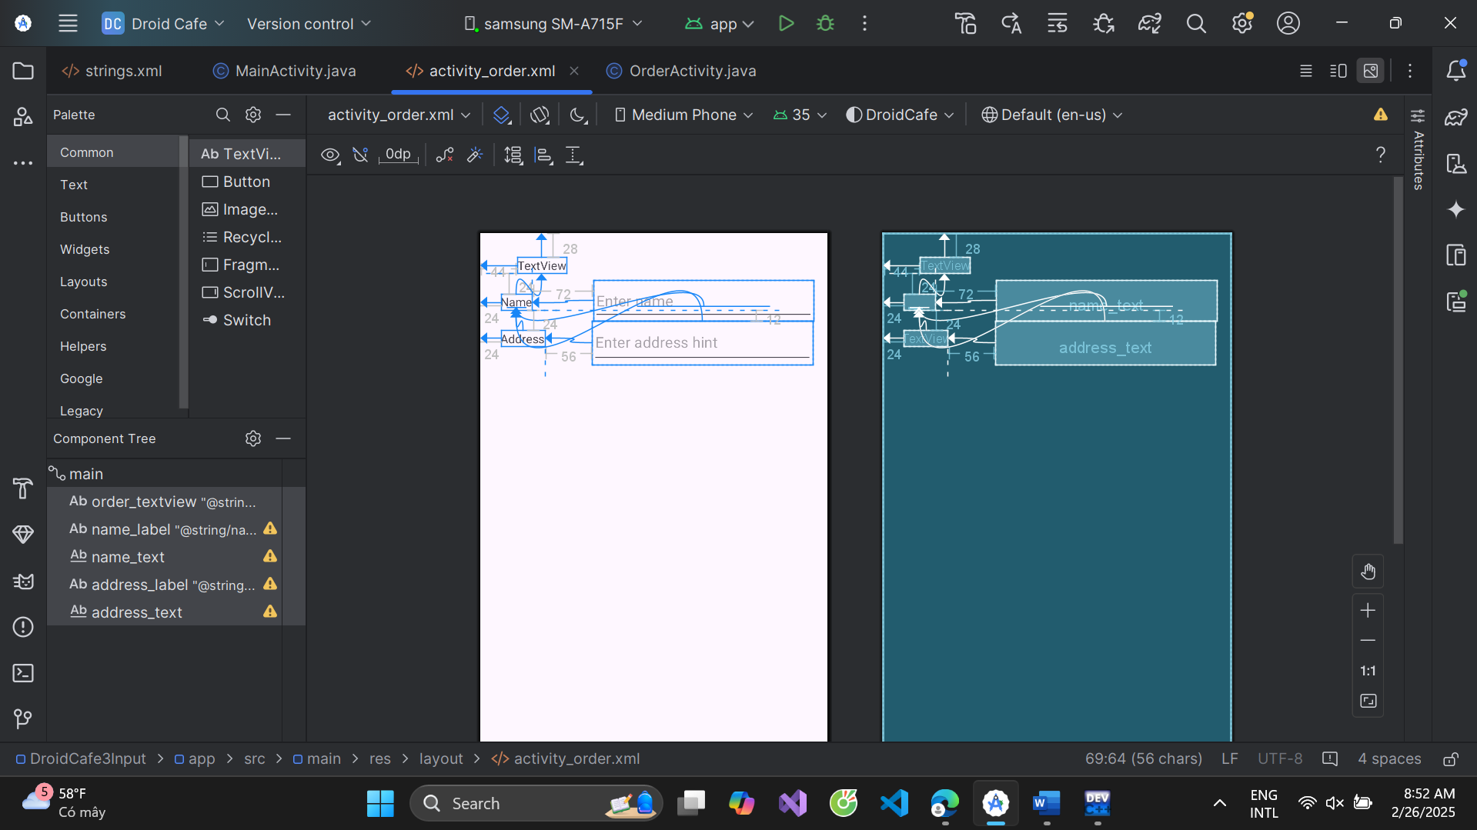

1. Thêm một gợi ý cho việc nhập văn bản, chẳng hạn như Enter address, vào trường hint trong bảng Attributes. Là một gợi ý cho người dùng, văn bản Enter address sẽ được làm mờ bên trong EditText.
2. Kiểm tra mã XML của bố cục bằng cách nhấp vào tab Text. Trích xuất tài nguyên chuỗi cho giá trị thuộc tính android:hint thành enter_address_hint. Các thuộc tính sau đây nên được đặt cho EditText mới (thêm thuộc tính layout_marginLeft để tương thích với các phiên bản cũ hơn của Android):

|  |  |
| --- | --- |
| Thuộc tính TextView | Giá trị |
| android:id | "@+id/address_text" |
| android:layout_width | "261dp" |
| android:layout_height | "52dp" |
| android:layout_marginStart | "56dp" |
| android:layout_marginTop | "12dp" |
| android:ems | "10" |
| android:hint | "@string/enter_address_hint" |
| android:inputType | "textMultiLine" |
| app:layout_constraintTop_toBottomOf | "@+id/name_label" |
| app:layout_constraintStart_toEndOf | "@+id/address_label" |

1. Chạy ứng dụng. Nhấn vào một hình ảnh trên màn hình đầu tiên, sau đó nhấn vào nút hành động nổi để xem Activity tiếp theo.
2. Nhấn vào trường nhập văn bản "Address" để hiển thị bàn phím và nhập văn bản, như trong hình minh họa bên dưới, sử dụng phím Return ở góc dưới bên phải của bàn phím (còn được gọi là phím Enter hoặc New Line) để bắt đầu một dòng văn bản mới. Phím Return sẽ xuất hiện nếu bạn đặt giá trị textMultiLine cho thuộc tính android:inputType.
3. Để đóng bàn phím, nhấn vào nút mũi tên xuống xuất hiện thay vì nút Back trong hàng nút dưới cùng.

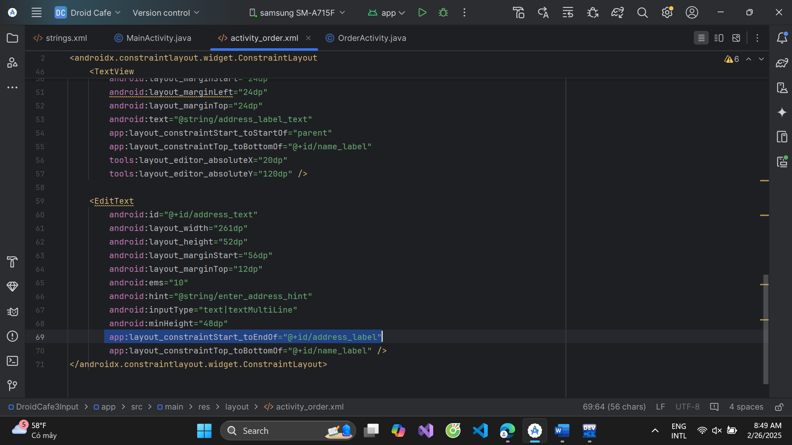

1.3 Sử dụng bàn phím số cho số điện thoại

Trong bước này, bạn sẽ thêm một EditText khác vào bố cục OrderActivity trong ứng dụng DroidCafe để người dùng có thể nhập số điện thoại bằng bàn phím số.

1. Mở tệp activity_order.xml nếu chưa mở.
2. Thêm một TextView bên dưới phần tử address_label đã có trong bố cục. Sử dụng các thuộc tính sau cho TextView:

|  |  |
| --- | --- |
| Thuộc tính TextView | Giá trị |
| android:id | "@+id/phone_label" |
| android:layout_width | "wrap_content" |
| android:layout_height | "wrap_content" |
| android:layout_marginStart | "24dp" |
| android:layout_marginLeft | "24dp" |
| android:layout_marginTop | "24dp" |
| android:text | "Phone" |
| app:layout_constraintStart_toStartOf | "parent" |
| app:layout_constraintTop_toBottomOf | "@+id/address_text" |
| tools:layout_editor_absoluteX | "24dp" |
| tools:layout_editor_absoluteY | 196dp" |

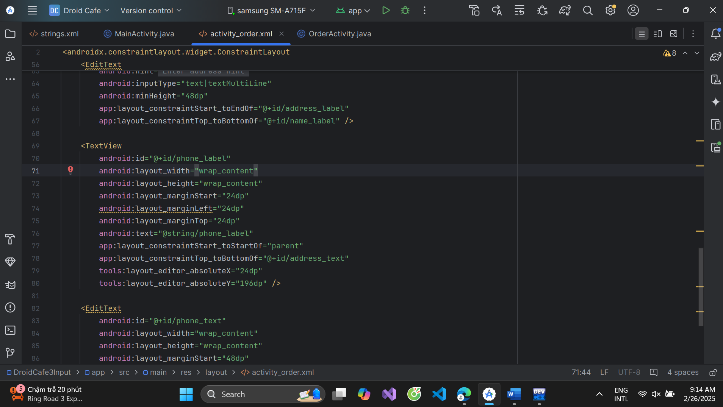

Lưu ý rằng TextView này được ràng buộc với phần dưới của EditText nhiều dòng (address_text). Điều này là do address_text có thể mở rộng thành nhiều dòng và TextView này nên xuất hiện bên dưới nó.

1. Trích xuất tài nguyên chuỗi cho giá trị thuộc tính android:text để tạo một mục nhập cho nó có tên là phone_label_text trong strings.xml.

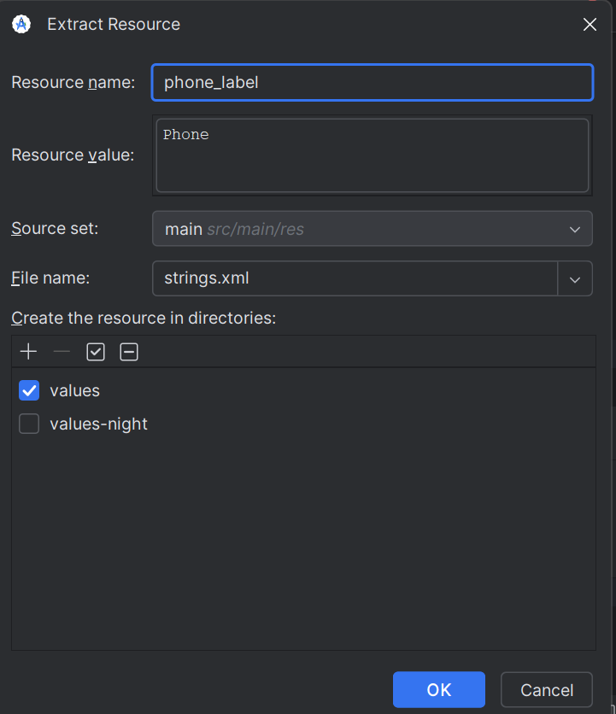

1. Thêm một phần tử EditText. Để sử dụng trình chỉnh sửa bố cục trực quan, kéo một phần tử Phone từ bảng Palette đến vị trí bên cạnh phone_label (TextView). Sau đó, nhập phone_text vào trường ID, và ràng buộc cạnh trái và đường cơ sở của phần tử này với cạnh phải và đường cơ sở của phone_label, như hình minh họa bên dưới.

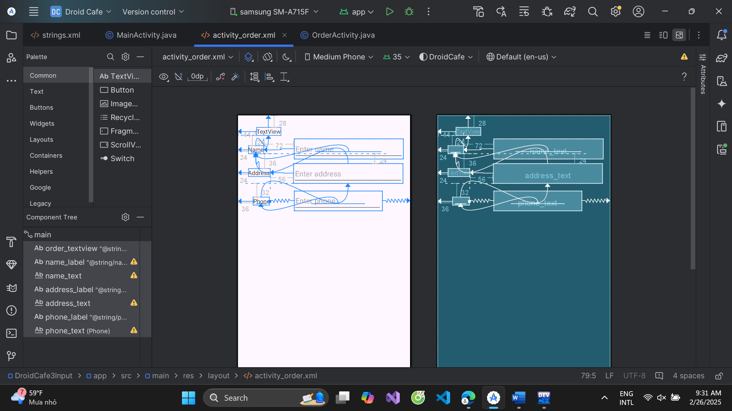

1. Thêm một gợi ý cho việc nhập văn bản, chẳng hạn như Enter phone, vào trường hint trong bảng Attributes. Là một gợi ý cho người dùng, văn bản Enter phone sẽ được làm mờ bên trong EditText.
2. Kiểm tra mã XML của bố cục bằng cách nhấp vào tab Text. Trích xuất tài nguyên chuỗi cho giá trị thuộc tính android:hint thành enter_phone_hint. Các thuộc tính sau đây nên được đặt cho EditText mới (thêm thuộc tính layout_marginLeft để tương thích với các phiên bản cũ hơn của Android):

|  |  |
| --- | --- |
| Thuộc tính TextView | Giá trị |
| android:id | "@+id/phone_text" |
| android:layout_width | "258dp" |
| android:layout_height | "50dp" |
| android:layout_marginStart | "48dp" |
| android:layout_minHeight | "48dp" |
| android:ems | "10" |
| android:hint | "@string/enter_phone_hint" |
| android:inputType | "phone" |
| app:layout_constraintBaseline_toBaselineOf | "@+id/phone_label" |
| app:layout_constraintEnd_toEndOf | Parent |
| app:layout_constraintStart_toEndOf | "@+id/phone_label" |

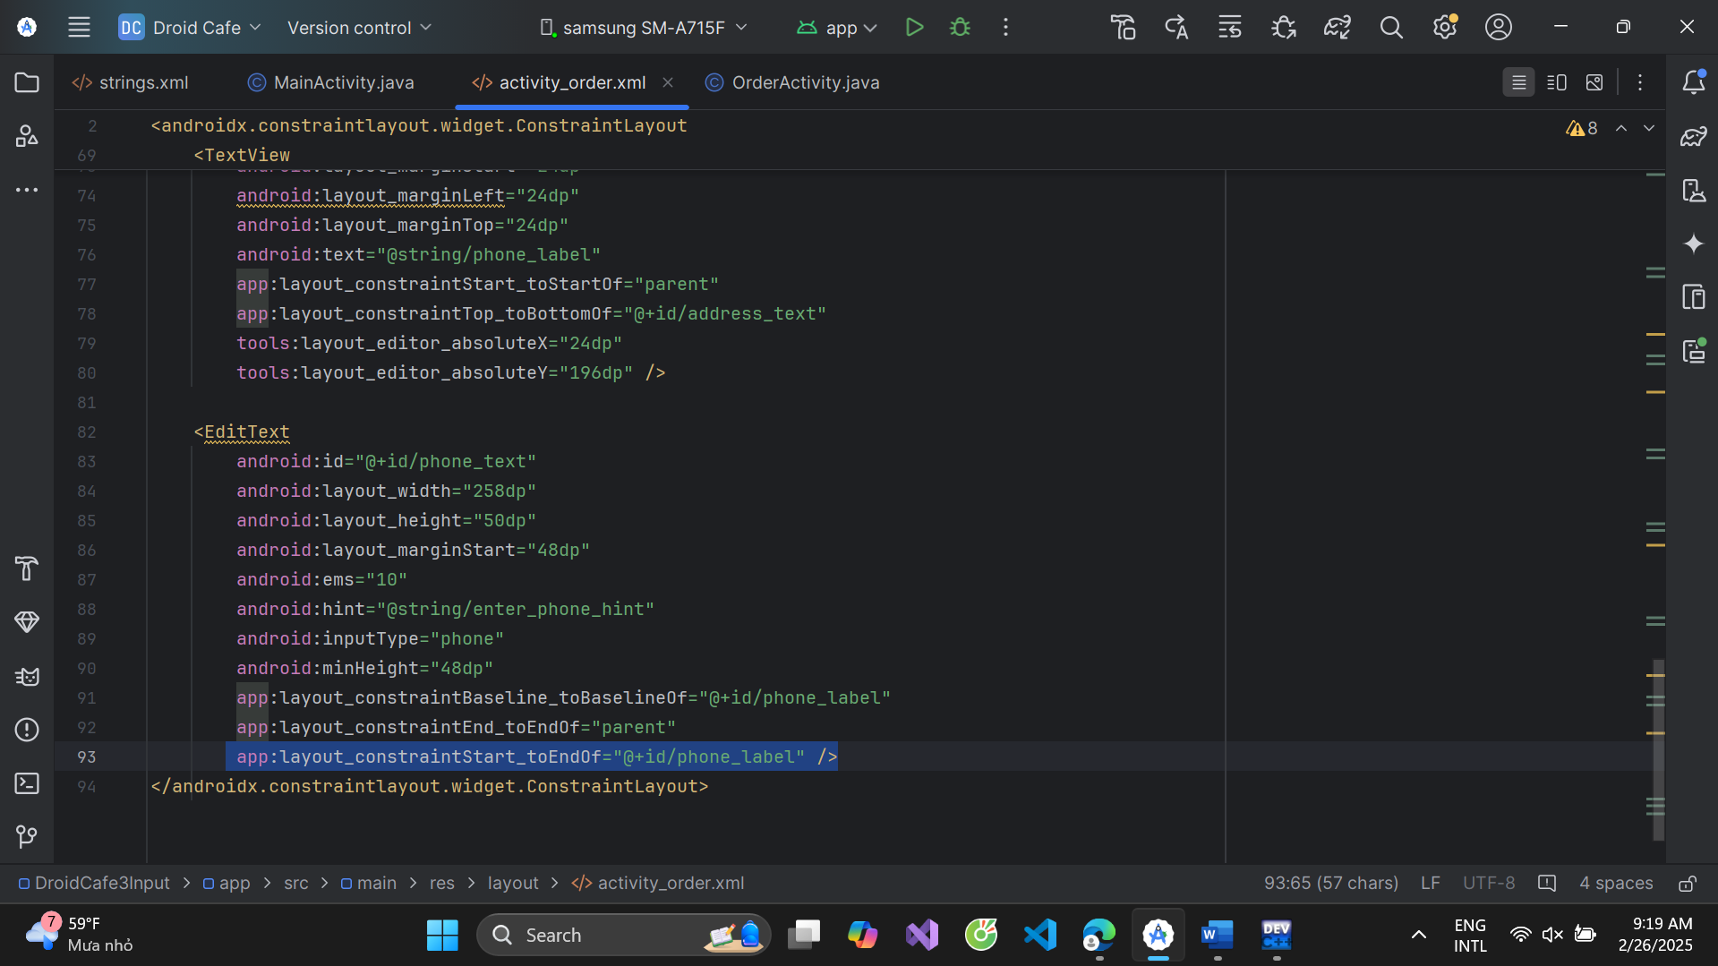

1. Chạy ứng dụng. Nhấn vào một hình ảnh trên màn hình đầu tiên, sau đó nhấn vào nút hành động nổi để xem Activity tiếp theo.
2. Nhấn vào trường "Phone" để hiển thị bàn phím số. Sau đó, bạn có thể nhập số điện thoại, như trong hình minh họa bên dưới.

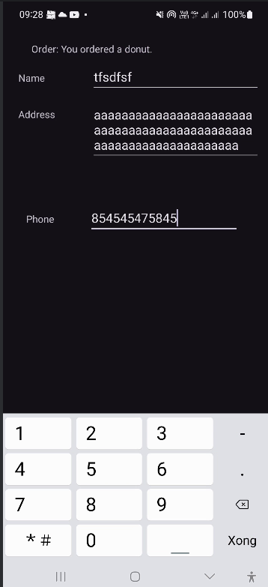

1. Để đóng bàn phím, nhấn vào phím Xong.

Để thử nghiệm các giá trị thuộc tính android:inputType, hãy thay đổi giá trị android:inputType của một phần tử EditText thành các giá trị sau để xem kết quả:

* textEmailAddress: Nhấn vào trường này sẽ hiển thị bàn phím email với ký hiệu @ nằm gần phím cách.
* textPassword: Các ký tự mà người dùng nhập sẽ chuyển thành dấu chấm để che giấu mật khẩu đã nhập.

1.4 Kết hợp nhiều kiểu nhập trong một EditText

Bạn có thể kết hợp các giá trị thuộc tính inputType không xung đột với nhau. Ví dụ: bạn có thể kết hợp các giá trị textMultiLine và textCapSentences để nhập nhiều dòng văn bản, trong đó mỗi câu bắt đầu bằng một chữ cái viết hoa.

1. Mở tệp activity_order.xml nếu chưa mở.
2. Thêm một TextView bên dưới phần tử phone_label đã có trong bố cục. Sử dụng các thuộc tính sau cho TextView:

|  |  |
| --- | --- |
| Thuộc tính TextView | Giá trị |
| android:id | "@+id/note_label" |
| android:layout_width | "wrap_content" |
| android:layout_height | "wrap_content" |
| android:layout_marginStart | "24dp" |
| android:layout_marginLeft | "24dp" |
| android:layout_marginTop | "24dp" |
| android:text | "Note" |
| app:layout_constraintStart_toStartOf | "parent" |
| app:layout_constraintTop_toBottomOf | "@+id/phone_label" |

1. Trích xuất tài nguyên chuỗi cho giá trị thuộc tính android:text để tạo một mục nhập cho nó có tên là note_label_text trong strings.xml.
2. Thêm một phần tử EditText. Để sử dụng trình chỉnh sửa bố cục trực quan, kéo một phần tử Multiline Text từ bảng Palette đến vị trí bên cạnh note_label (TextView). Sau đó, nhập note_text vào trường ID, và ràng buộc cạnh trái và đường cơ sở của phần tử này với cạnh phải và đường cơ sở của note_label, giống như bạn đã làm trước đó với các phần tử EditText khác.

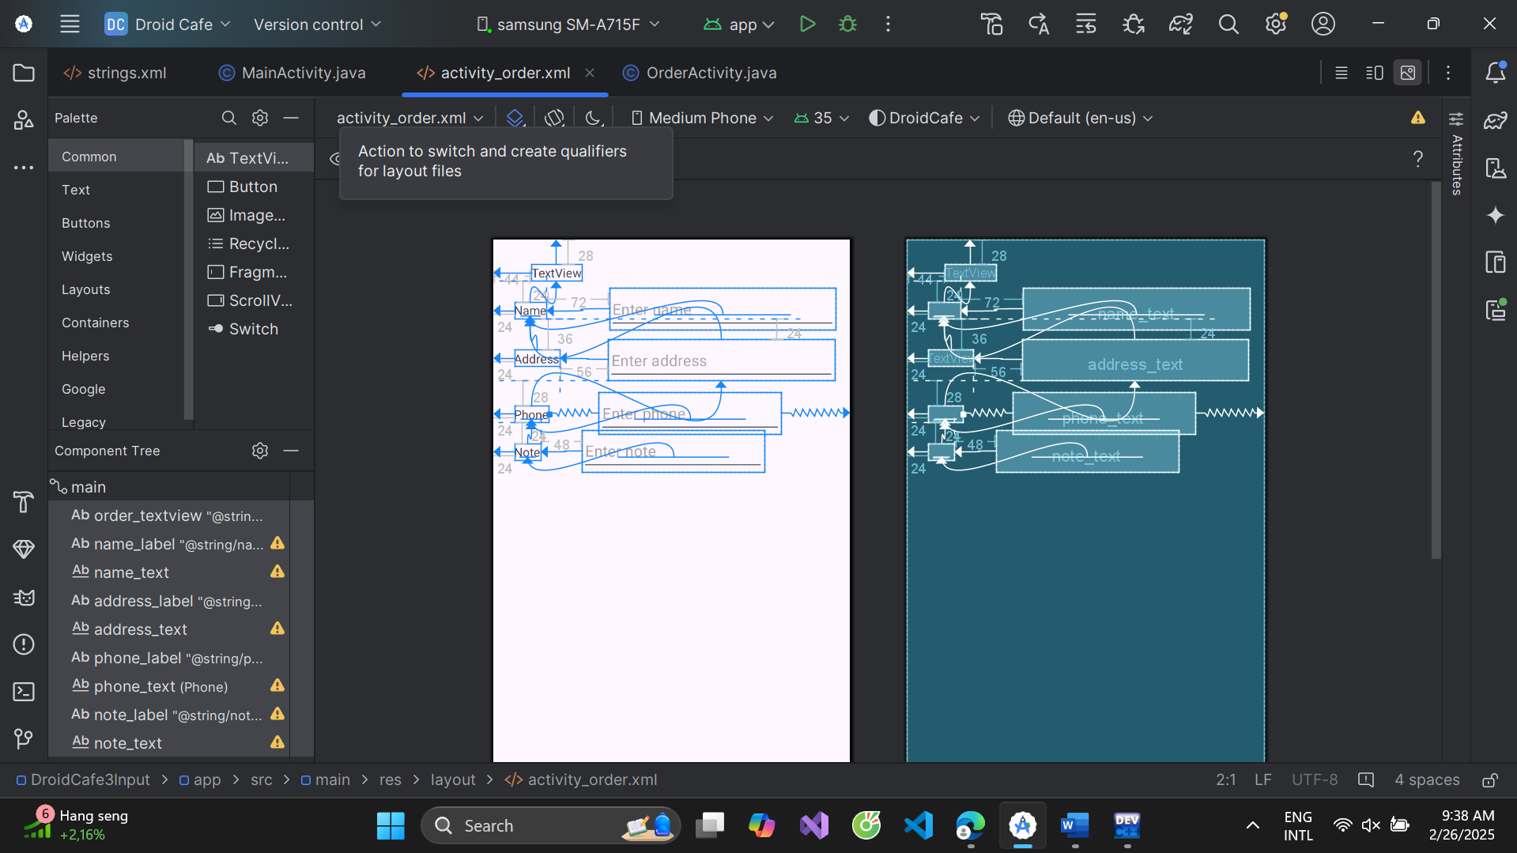

1. Thêm một gợi ý cho việc nhập văn bản, chẳng hạn như Enter note, vào trường hint trong bảng Attributes.
2. Nhấp vào trường inputType trong bảng Attributes. Giá trị textMultiLine đã được chọn sẵn. Ngoài ra, hãy chọn textCapSentences để kết hợp các thuộc tính này.
3. Kiểm tra mã XML của bố cục bằng cách nhấp vào tab Text. Trích xuất tài nguyên chuỗi cho giá trị thuộc tính android:hint thành enter_note_hint. Các thuộc tính sau đây nên được đặt cho EditText mới (thêm thuộc tính layout_marginLeft để tương thích với các phiên bản cũ hơn của Android):

|  |  |
| --- | --- |
| Thuộc tính TextView | Giá trị |
| android:id | "@+id/note_text" |
| android:layout_width | "wrap_content" |
| android:layout_height | "wrap_content" |
| android:layout_marginStart | "48dp" |
| android:layout_marginLeft | "48dp" |
| android:ems | "10" |
| android:hint | "@string/enter_note_hint" |
| android:inputType | "textCapSentences|textMultiLine" |
| app:layout_constraintBaseline_toBaselineOf | "@+id/note_label" |
| app:layout_constraintStart_toEndOf | "@+id/note_label" |

Để kết hợp các giá trị cho thuộc tính android:inputType, hãy nối chúng bằng ký tự pipe (|).

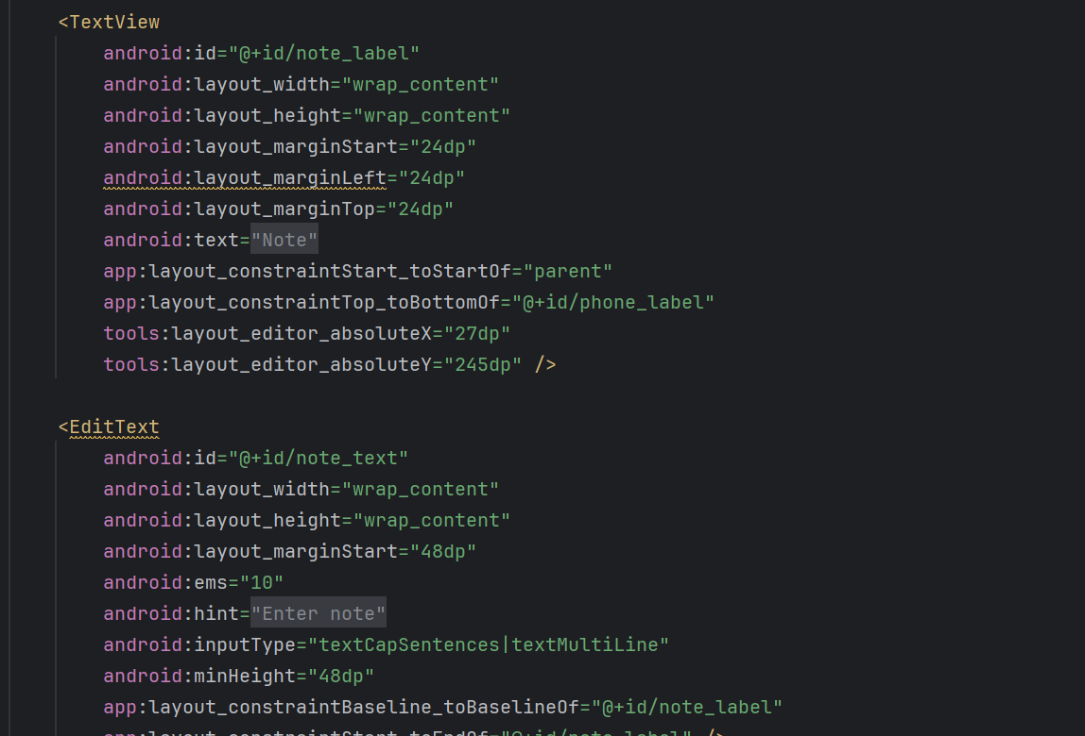

8. Chạy ứng dụng. Nhấn vào một hình ảnh trên màn hình đầu tiên, sau đó nhấn vào nút hành động nổi để xem Activity tiếp theo.

9. Nhấn vào trường "Note" để nhập các câu hoàn chỉnh, như trong hình minh họa bên dưới. Sử dụng phím Return để tạo một dòng mới hoặc chỉ cần nhập để tự động xuống dòng khi câu vượt quá một dòng.

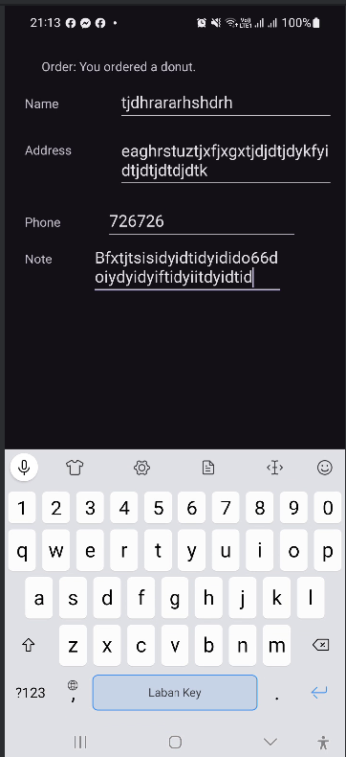

Task 2: Sử dụng radio button

Các input control là những phần tử tương tác trong giao diện người dùng (UI) của ứng dụng giúp nhận dữ liệu đầu vào. Radio button là một loại input control hữu ích khi bạn cần cho phép người dùng chọn một lựa chọn duy nhất từ một tập hợp các tùy chọn.

💡 Mẹo: Nếu bạn muốn người dùng thấy tất cả các tùy chọn cùng lúc, hãy sử dụng radio button. Nếu không cần thiết hiển thị tất cả tùy chọn cùng lúc, bạn có thể sử dụng Spinner thay thế (Spinner được mô tả trong một chương khác).

Trong nhiệm vụ này, bạn sẽ thêm một nhóm radio button vào ứng dụng DroidCafeInput để thiết lập tùy chọn giao hàng cho đơn hàng món tráng miệng. Để xem tổng quan và các ví dụ khác về radio button, hãy tham khảo Radio Buttons.

2.1 Thêm RadioGroup và radio button

Để thêm radio button vào OrderActivity trong ứng dụng DroidCafeInput, bạn tạo các phần tử RadioButton trong tệp activity_order.xml. Sau khi chỉnh sửa bố cục, phần bố cục của radio button trong OrderActivity sẽ trông giống như hình minh họa bên dưới.

Vì radio button là lựa chọn loại trừ nhau, bạn cần nhóm chúng lại trong một RadioGroup. Việc nhóm này giúp hệ thống Android đảm bảo rằng chỉ một radio button được chọn tại một thời điểm.

📌 Lưu ý: Thứ tự bạn liệt kê các phần tử RadioButton trong XML sẽ quyết định thứ tự hiển thị trên màn hình.

* 1. Mở tệp activity_order.xml và thêm một phần tử TextView, ràng buộc nó vào phía dưới của phần tử note_text đã có trong bố cục, và căn chỉnh nó với lề trái như trong hình minh họa bên dưới.

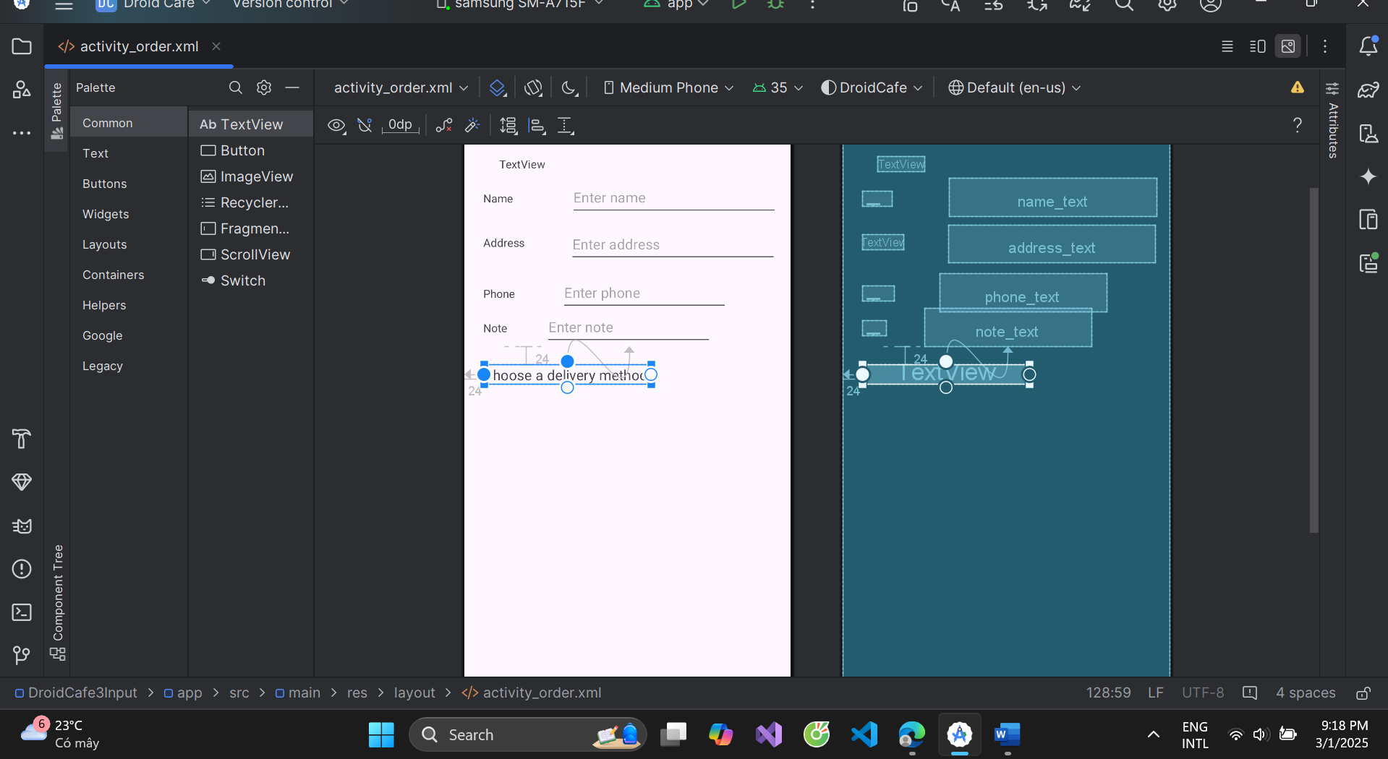

2. Chuyển sang chế độ chỉnh sửa XML và đảm bảo bạn đã đặt các thuộc tính sau cho TextView mới:

|  |  |
| --- | --- |
| Thuộc tính TextView | Giá trị |
| android:id | "@+id/delivery_label" |
| android:layout_width | "wrap_content" |
| android:layout_height | "wrap_content" |
| android:layout_marginStart | "24dp" |
| android:layout_marginLeft | "24dp" |
| android:layout_marginTop | "24dp" |
| android:text | "Choose a delivery method" |
| app:layout_constraintStart_toStartOf | "parent" |
| app:layout_constraintTop_toBottomOf | "@+id/note_text" |

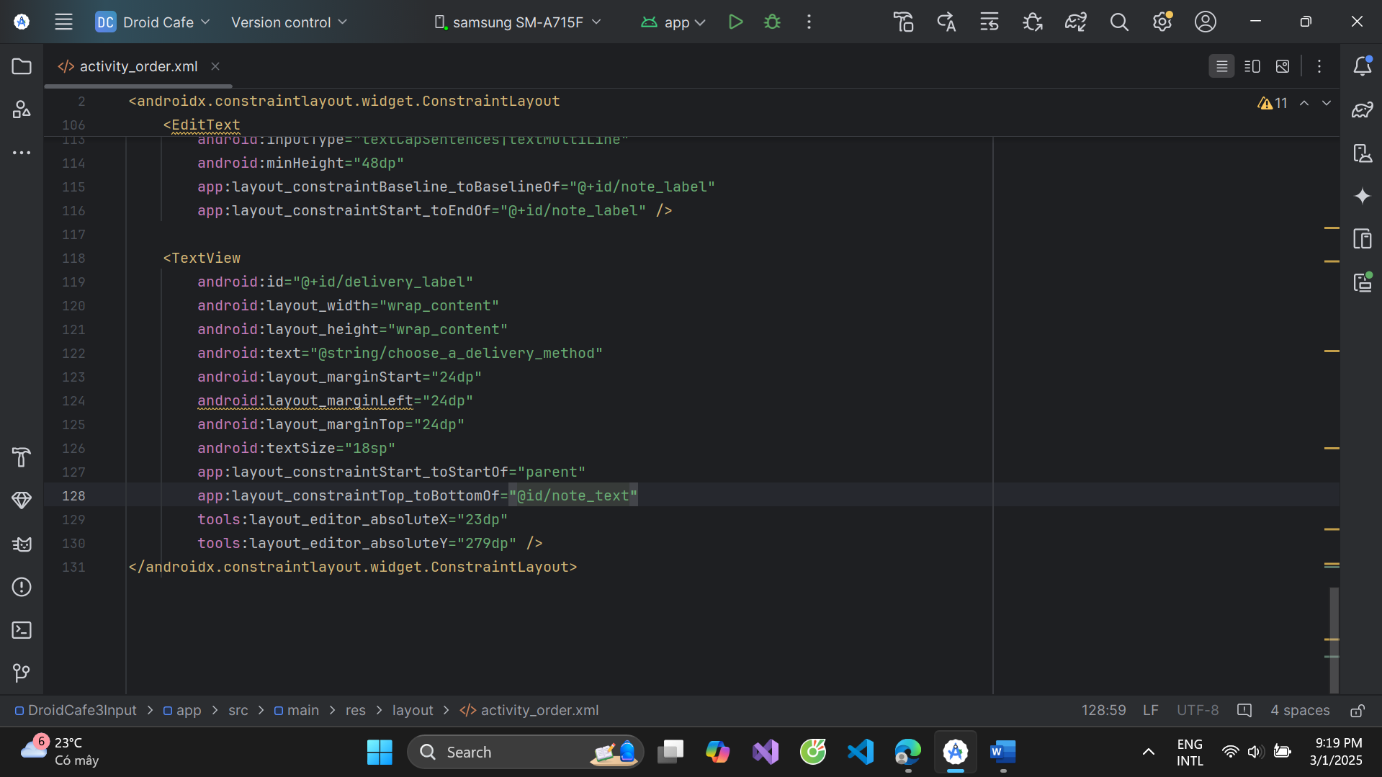

3. Trích xuất tài nguyên chuỗi (string resource) cho văn bản "Choose a delivery method:" và đặt tên cho nó là choose_delivery_method.

4. Để thêm radio button, hãy đặt chúng bên trong một RadioGroup. Thêm RadioGroup vào bố cục bên dưới TextView mà bạn vừa thêm, và bao gồm ba phần tử RadioButton như được hiển thị trong mã XML bên dưới:

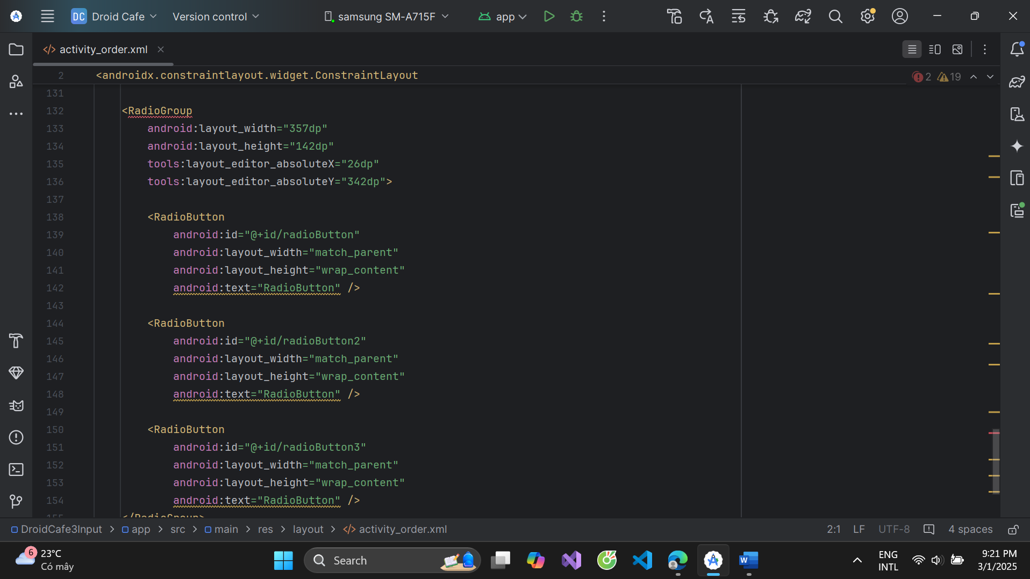

4. Thuộc tính android:onClick cho mỗi RadioButton sẽ bị gạch chân màu đỏ cho đến khi bạn thêm phương thức đó trong bước tiếp theo của nhiệm vụ này.

5. Trích xuất ba tài nguyên chuỗi (string resources) cho các thuộc tính android:text với các tên sau để các chuỗi có thể được dịch dễ dàng:

* same_day_messenger_service
* next_day_ground_delivery
* pick_up

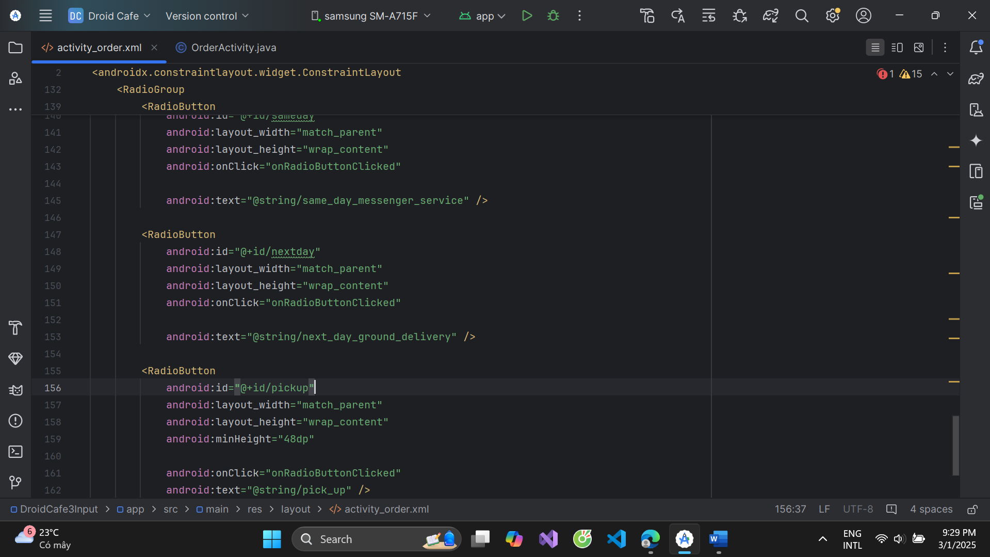

2.2 Thêm trình xử lý sự kiện click cho radio button

Thuộc tính android:onClick của mỗi phần tử RadioButton xác định phương thức onRadioButtonClicked() để xử lý sự kiện nhấp chuột. Do đó, bạn cần thêm một phương thức mới onRadioButtonClicked() trong lớp OrderActivity.

1. Mở activity_order.xml (nếu chưa mở) và tìm một giá trị onRadioButtonClicked cho thuộc tính android:onClick đang bị gạch chân màu đỏ.

2. Nhấp vào giá trị onRadioButtonClicked, sau đó nhấp vào biểu tượng cảnh báo đèn đỏ trong lề bên trái.

3. Chọn Create onRadioButtonClicked(View) in OrderActivity từ menu của biểu tượng đèn đỏ.

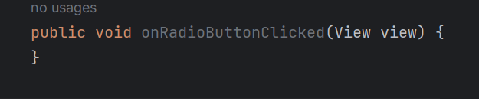

* Android Studio sẽ tạo phương thức onRadioButtonClicked(View view) trong OrderActivity.
* Ngoài ra, các giá trị onRadioButtonClicked cho các thuộc tính android:onClick khác trong activity_order.xml cũng sẽ được giải quyết và không còn bị gạch chân màu đỏ nữa.

1. Để hiển thị nút radio nào được chọn (tức là loại giao hàng mà người dùng chọn), hãy sử dụng Toast message. Mở OrderActivity và thêm phương thức displayToast() sau:

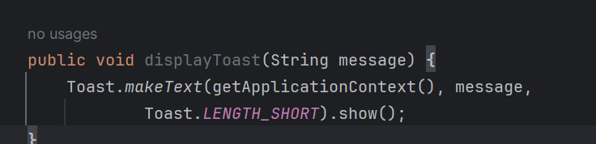

5. Trong phương thức onRadioButtonClicked() mới, thêm một khối switch case để kiểm tra radio button nào đã được chọn và gọi displayToast() với thông báo phù hợp.

* Đoạn mã sử dụng phương thức isChecked() của giao diện Checkable, phương thức này trả về true nếu nút được chọn.
* Nó cũng sử dụng phương thức getId() của View để lấy ID của radio button được chọn.

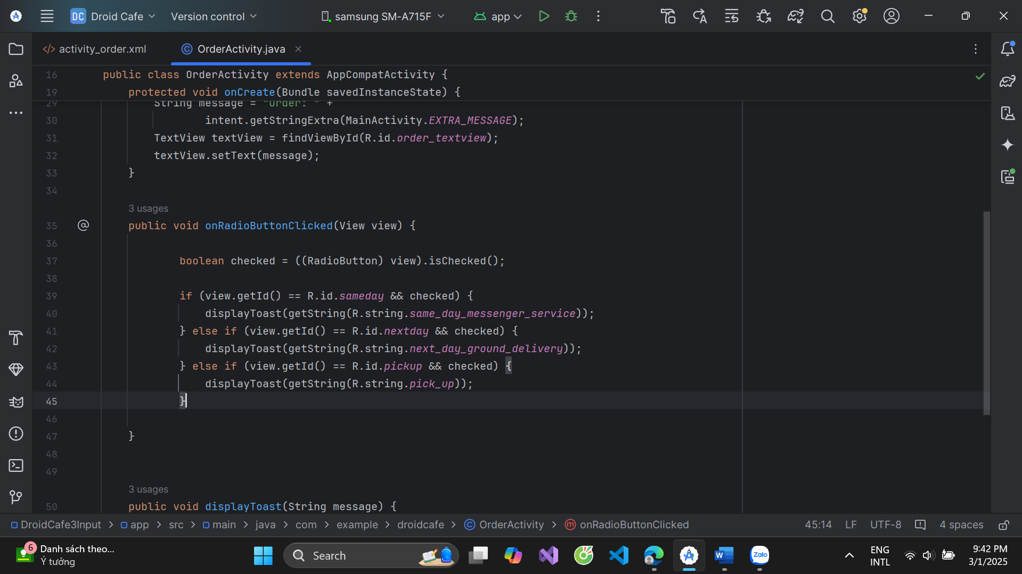

6. Chạy ứng dụng.

* Nhấn vào một hình ảnh để mở màn hình OrderActivity, nơi hiển thị các tùy chọn giao hàng.
* Chọn một phương thức giao hàng, và bạn sẽ thấy một Toast message xuất hiện ở cuối màn hình với lựa chọn của bạn, như trong hình minh họa bên dưới.

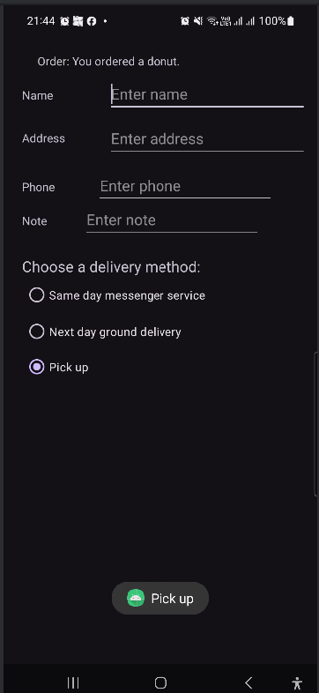

Mã giải pháp cho Task 2

Dự án Android Studio: *DroidCafeInput*

Thử thách lập trình

Lưu ý: Tất cả các thử thách lập trình là tùy chọn và không phải là điều kiện tiên quyết cho các bài học sau này.

Thử thách:

* Các radio button cho lựa chọn giao hàng trong ứng dụng *DroidCafeInput* ban đầu xuất hiện mà không được chọn, điều này ngụ ý rằng không có tùy chọn giao hàng mặc định.
* Hãy thay đổi radio button để một trong số chúng (chẳng hạn nextday) được chọn làm mặc định khi các radio button xuất hiện lần đầu tiên.

Gợi ý:

* Bạn có thể hoàn thành nhiệm vụ này hoàn toàn trong tệp bố cục (layout file).
* Ngoài ra, bạn có thể viết mã trong OrderActivity để chọn một radio button khi Activity xuất hiện lần đầu tiên.

Mã giải pháp thử thách

Dự án Android Studio: *DroidCafeInput* (xem radio button thứ hai trong tệp bố cục activity_order.xml).

Task 3: Sử dụng Spinner cho lựa chọn của người dùng

Spinner cung cấp một cách nhanh chóng để chọn một giá trị từ một tập hợp. Khi chạm vào Spinner, nó sẽ hiển thị danh sách thả xuống với tất cả các giá trị có sẵn, từ đó người dùng có thể chọn một giá trị.

* Nếu bạn chỉ có hai hoặc ba tùy chọn, bạn có thể sử dụng radio button nếu có đủ không gian trong bố cục.
* Tuy nhiên, nếu có nhiều hơn ba tùy chọn, Spinner là một lựa chọn tốt, vì nó có thể cuộn để hiển thị tất cả các mục mà vẫn tiết kiệm không gian trong giao diện.

💡 Mẹo: Để biết thêm thông tin về Spinner, xem [Spinners](https://chatgpt.com/c/67be60e6-e94c-8005-9d6a-14aed5c3de8c).

Bạn có thể thêm một Spinner vào bố cục OrderActivity trong ứng dụng *DroidCafe* để xuất hiện ngay bên cạnh trường nhập số điện thoại.

3.1 Thêm Spinner vào bố cục

Để thêm Spinner vào bố cục OrderActivity trong ứng dụng *DroidCafe*, hãy làm theo các bước sau (được đánh số trong hình minh họa bên dưới):

1. Mở activity_order.xml và kéo một Spinner từ Palette pane vào bố cục.

2. Ràng buộc (constrain) phần trên của phần tử Spinner với phần dưới của address_text, phần bên phải với cạnh phải của bố cục, và phần bên trái với phone_text.

* Để căn chỉnh Spinner và phone_text theo chiều ngang, hãy sử dụng nút pack trên thanh công cụ.
* Chọn cả hai phần tử Spinner và phone_text trong Component Tree, nhấp vào nút pack, sau đó chọn Expand Horizontally.
* Kết quả là cả hai phần tử Spinner và phone_text sẽ có chiều rộng cố định.

3. Trong Attributes pane, đặt:

* ID của Spinner thành label_spinner.
* Top margin và right margin thành 24dp.
* Left margin thành 8dp.
* layout_width thành match_constraint.
* layout_height thành wrap_content.

Bố cục sẽ trông giống như trong hình minh họa bên dưới.

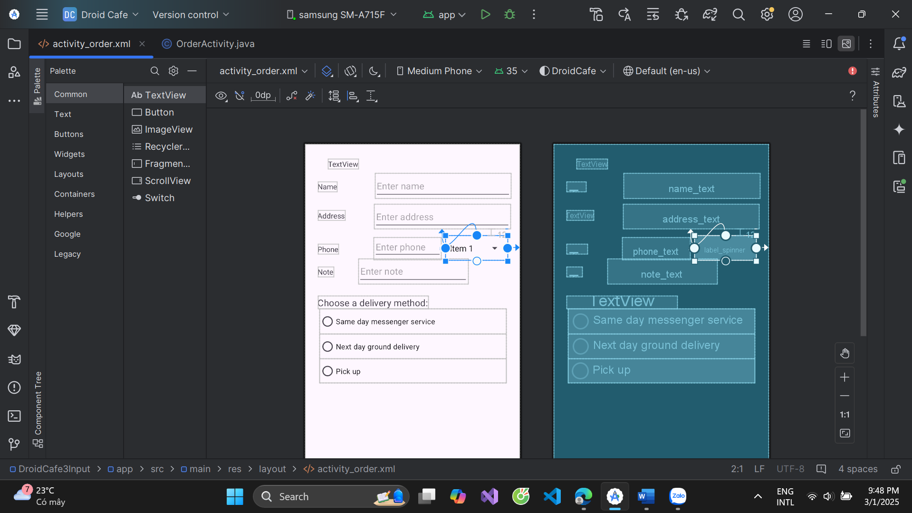

* Trường phone_text có layout_width được đặt thành 134dp.
* Bạn có thể thử nghiệm với các cài đặt chiều rộng khác nếu muốn.

Để xem mã XML của activity_order.xml, nhấp vào Text tab.

Spinner phải có các thuộc tính sau:

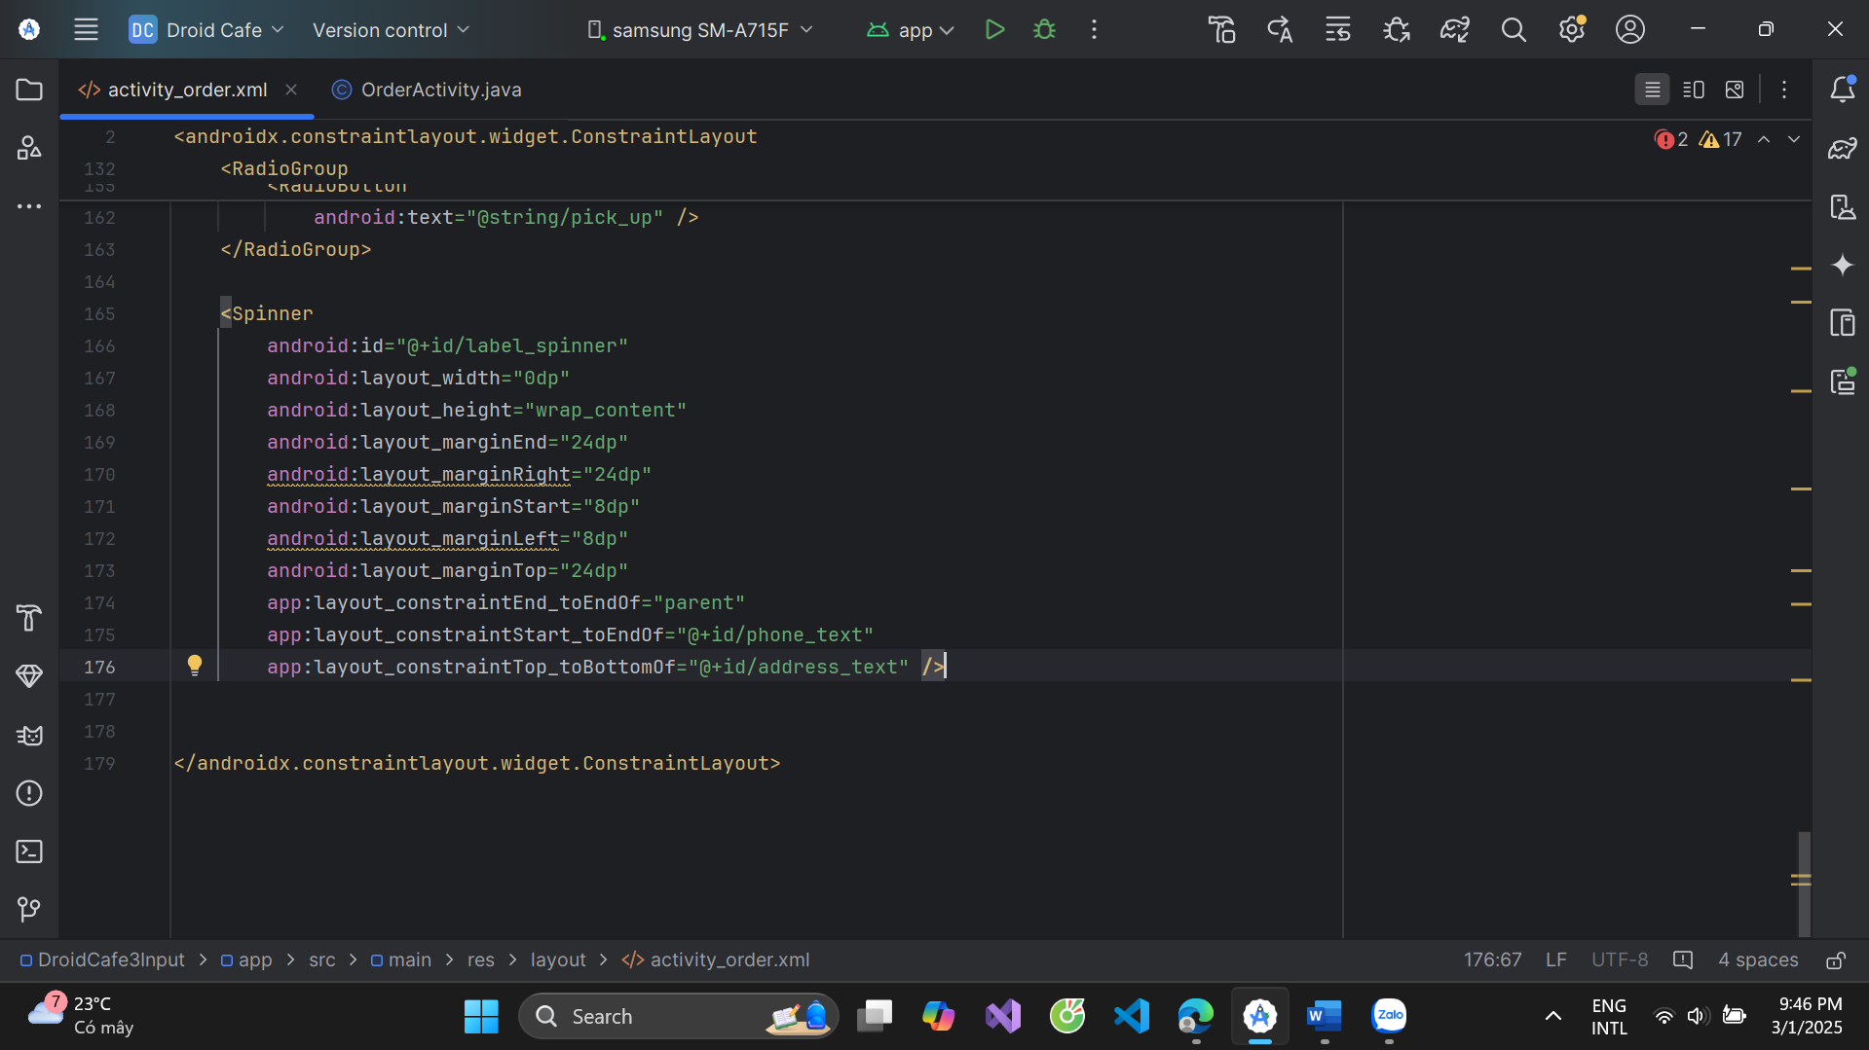

Hãy chắc chắn thêm các thuộc tính android:layout_marginRight và android:layout_marginLeft được hiển thị trong đoạn mã trên để duy trì khả năng tương thích với các phiên bản Android cũ hơn.

Phần tử phone_text bây giờ nên có các thuộc tính sau (sau khi sử dụng công cụ pack):

3.2 Thêm mã để kích hoạt Spinner và trình nghe của nó

Các lựa chọn cho Spinner là các chuỗi tĩnh được xác định rõ ràng như "Home" và "Work", vì vậy bạn có thể sử dụng một mảng văn bản được định nghĩa trong strings.xml để chứa các giá trị này.

Để kích hoạt Spinner và trình nghe của nó, hãy triển khai giao diện AdapterView.OnItemSelectedListener, điều này cũng yêu cầu thêm các phương thức gọi lại onItemSelected() và onNothingSelected().

1. Mở strings.xml và định nghĩa các giá trị có thể chọn (Home, Work, Mobile, và Other) cho Spinner dưới dạng mảng chuỗi labels_array.

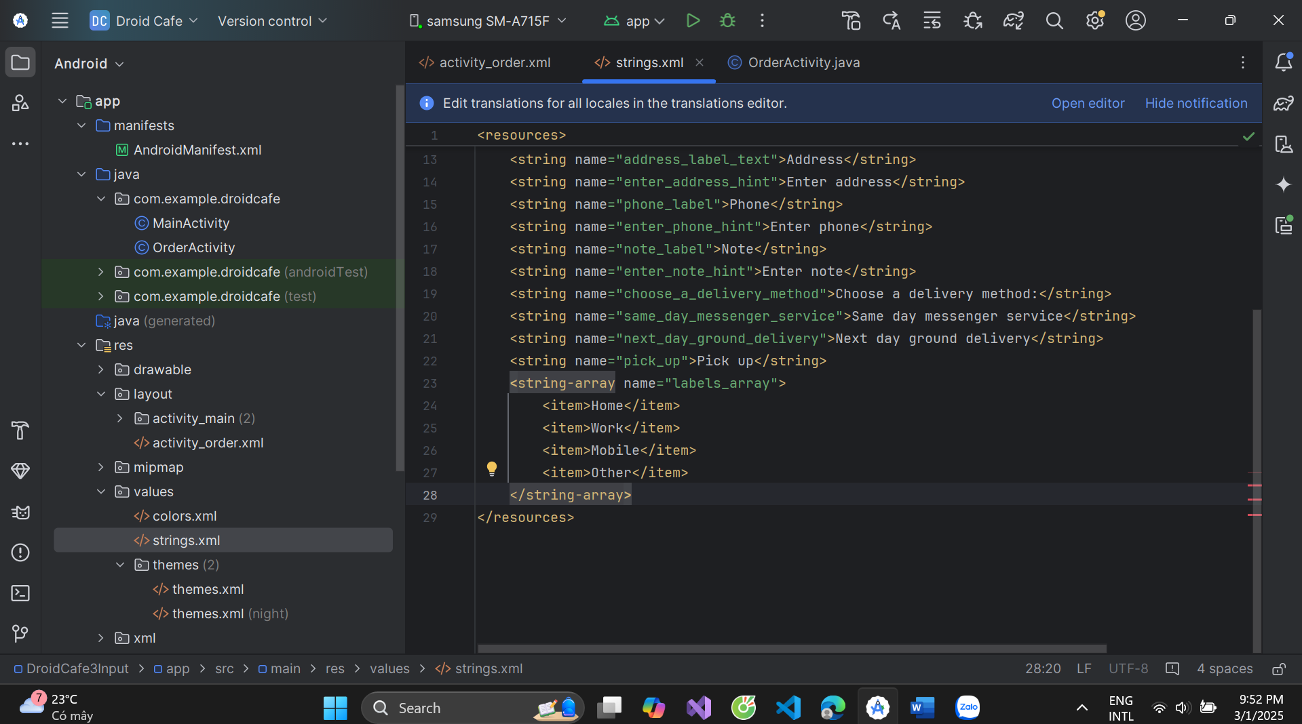

1. Để định nghĩa callback lựa chọn cho Spinner, hãy thay đổi class OrderActivity để triển khai giao diện AdapterView.OnItemSelectedListener như sau:

Khi bạn nhập AdapterView. trong câu lệnh trên, Android Studio sẽ tự động nhập (import) widget AdapterView. Lý do bạn cần AdapterView là vì bạn cần một adapter—cụ thể là ArrayAdapter—để gán mảng dữ liệu cho Spinner. Adapter đóng vai trò kết nối dữ liệu của bạn—trong trường hợp này là mảng các mục trong Spinner—với Spinner. Bạn sẽ tìm hiểu thêm về mẫu sử dụng adapter để kết nối dữ liệu trong một bài thực hành khác.

Dòng sau đây sẽ xuất hiện trong khối import của bạn:

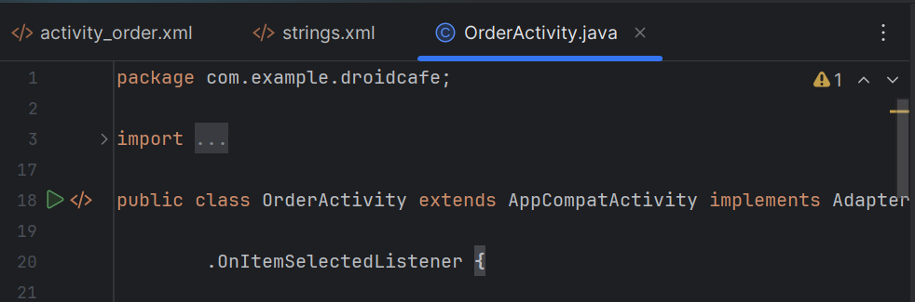

Sau khi nhập OnItemSelectedListener trong câu lệnh trên, đợi vài giây cho đến khi một biểu tượng bóng đèn đỏ xuất hiện ở lề trái.

1. Nhấp vào biểu tượng bóng đèn và chọn Implement methods. Các phương thức onItemSelected() và onNothingSelected(), vốn là yêu cầu của OnItemSelectedListener, sẽ được tô sáng và tùy chọn "Insert @Override" sẽ được chọn. Nhấp vào OK.

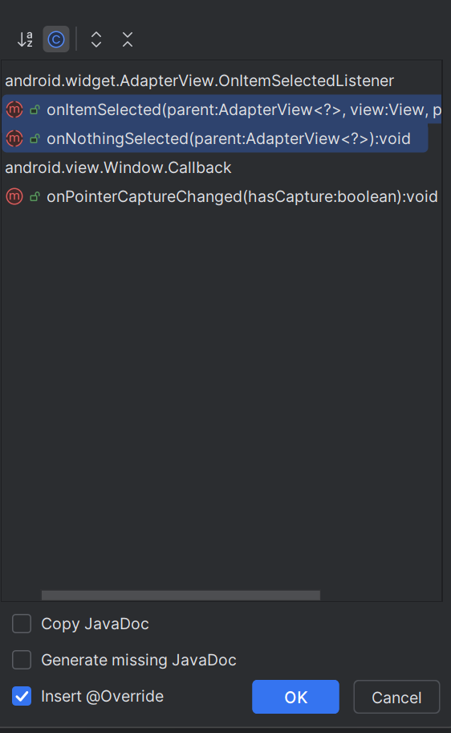

Bước này sẽ tự động thêm các phương thức callback trống onItemSelected() và onNothingSelected() vào cuối class OrderActivity. Cả hai phương thức này đều sử dụng tham số AdapterView<?>. Dấu <?> là một wildcard kiểu dữ liệu trong Java, cho phép phương thức linh hoạt chấp nhận bất kỳ loại AdapterView nào làm đối số.

1. Khởi tạo một Spinner trong phương thức onCreate() bằng cách sử dụng phần tử label_spinner trong layout, và thiết lập trình nghe sự kiện (spinner.setOnItemSelectedListener) trong phương thức onCreate(), như trong đoạn mã sau:

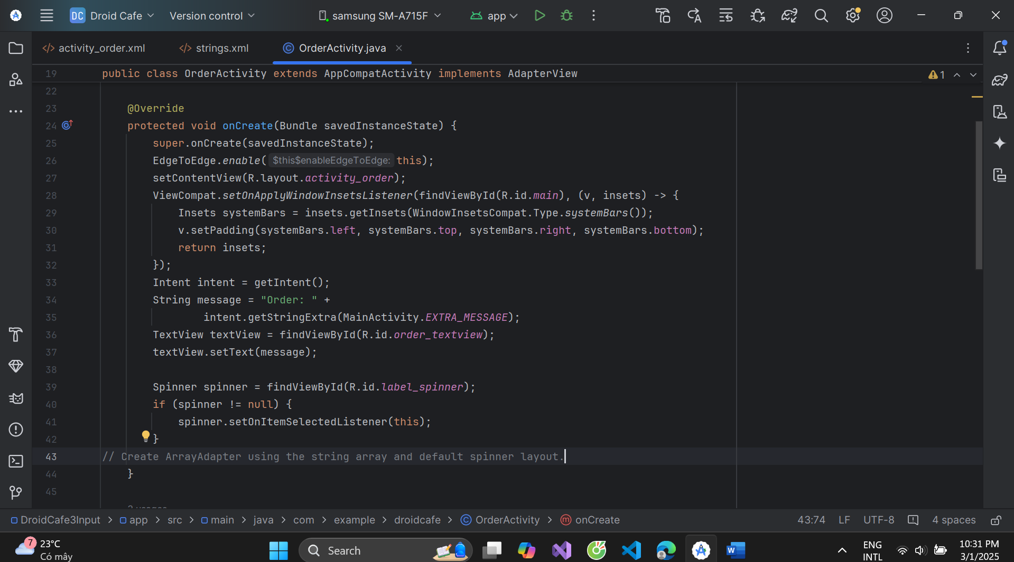

1. Tiếp tục chỉnh sửa phương thức onCreate(), thêm một câu lệnh để tạo ArrayAdapter với mảng chuỗi (labels_array), sử dụng layout Spinner do Android cung cấp cho từng mục (layout.simple_spinner_item):

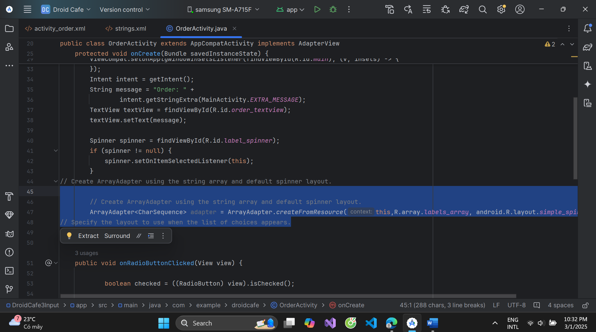

Layout simple_spinner_item được sử dụng trong bước này, cùng với layout simple_spinner_dropdown_item được sử dụng trong bước tiếp theo, là các layout mặc định do Android cung cấp trong lớp R.layout. Bạn nên sử dụng các layout này trừ khi bạn muốn tự định nghĩa các layout riêng cho các mục trong Spinner và cách hiển thị của nó.

6. Xác định layout cho các lựa chọn của Spinner là simple_spinner_dropdown_item, sau đó áp dụng adapter cho Spinner.

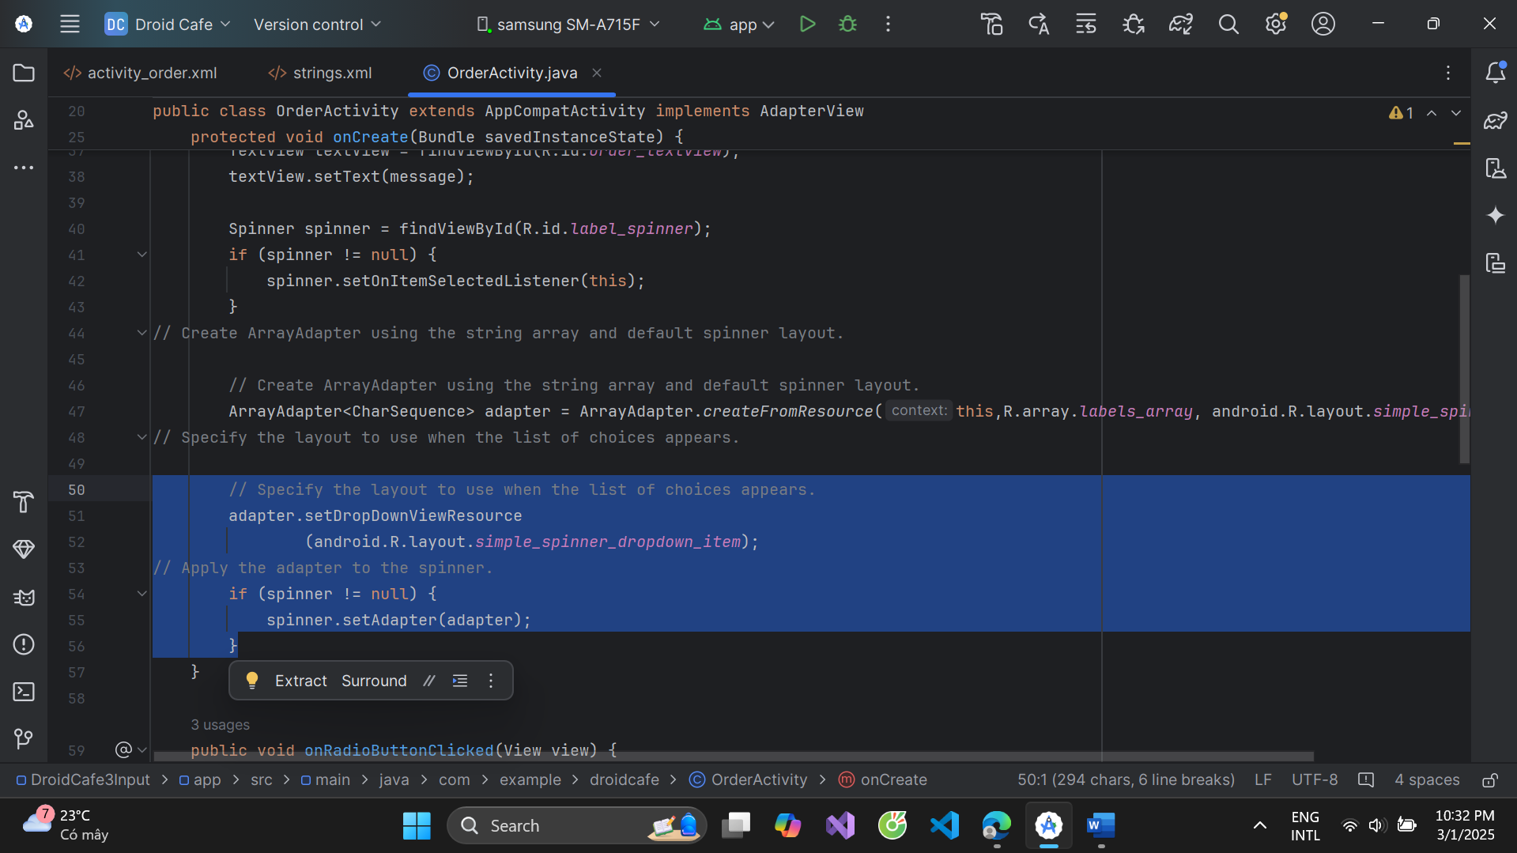

3.3 Thêm mã để phản hồi lựa chọn của Spinner

Khi người dùng chọn một mục trong Spinner, Spinner nhận được một sự kiện on-item-selected.

Để xử lý sự kiện này, bạn đã triển khai giao diện. AdapterView.OnItemSelectedListener trong bước trước, thêm các phương thức gọi lại onItemSelected() và onNothingSelected() còn trống.

Trong bước này, bạn điền mã vào phương thức onItemSelected() để truy xuất mục đã chọn trong Spinner, sử dụng getItemAtPosition(), và gán mục đó vào biến spinnerLabel:

1. Thêm mã vào phương thức gọi lại onItemSelected() còn trống, như minh họa bên dưới để truy xuất mục được chọn của người dùng bằng getItemAtPosition(), và gán nó vào spinnerLabel. Bạn cũng có thể thêm một lệnh gọi đến phương thức displayToast() mà bạn đã thêm vào OrderActivity: 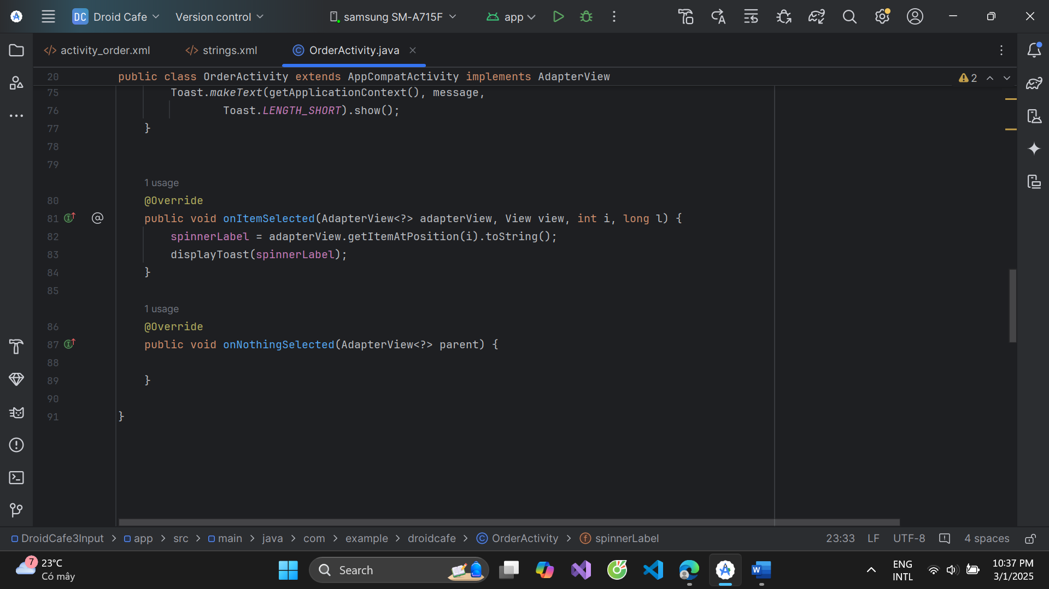
2. Không cần thêm mã vào phương thức gọi lại onNothingSelected() còn trống cho ví dụ này.
3. Chạy ứng dụng. Spinner xuất hiện bên cạnh trường nhập số điện thoại và hiển thị lựa chọn đầu tiên (Home). Nhấn vào Spinner sẽ hiển thị tất cả các lựa chọn, như hình bên trái trong hình minh họa bên dưới. Nhấn vào một lựa chọn trong Spinner sẽ hiển thị một thông báo Toast với lựa chọn đó, như minh họa bên phải trong hình.

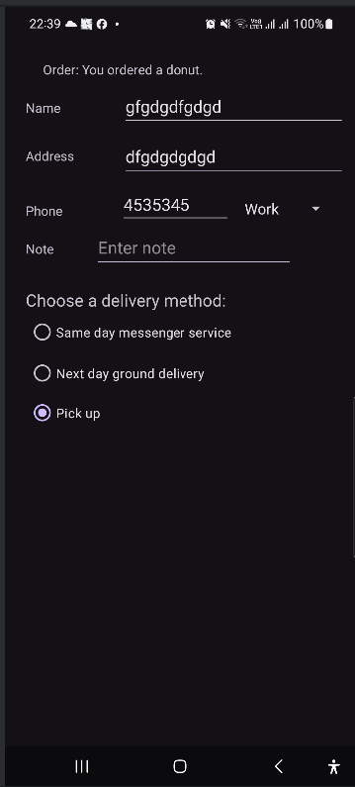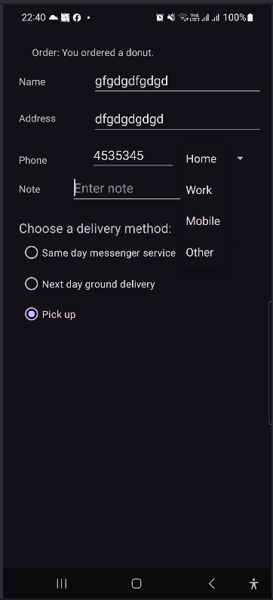

Mã giải pháp cho Task 3

Dự án Android Studio: DroidCafeInput

Thử thách lập trình 2

Lưu ý: Tất cả các thử thách lập trình đều là tùy chọn và không phải là điều kiện tiên quyết cho các bài học sau.

Thử thách: Viết mã để thực hiện một hành động trực tiếp từ bàn phím bằng cách nhấn phím Send, chẳng hạn như quay số điện thoại:

1. Nhập số điện thoại vào trường EditText.
2. Nhấn phím Send để khởi chạy trình quay số điện thoại. Trình quay số xuất hiện ở phía bên phải của hình minh họa.

Đối với thử thách này, hãy tạo một dự án ứng dụng mới và thêm một EditText sử dụng thuộc tính android:inputType được đặt thành phone. Sử dụng thuộc tính android:imeOptions cho phần tử EditText với giá trị actionSend:

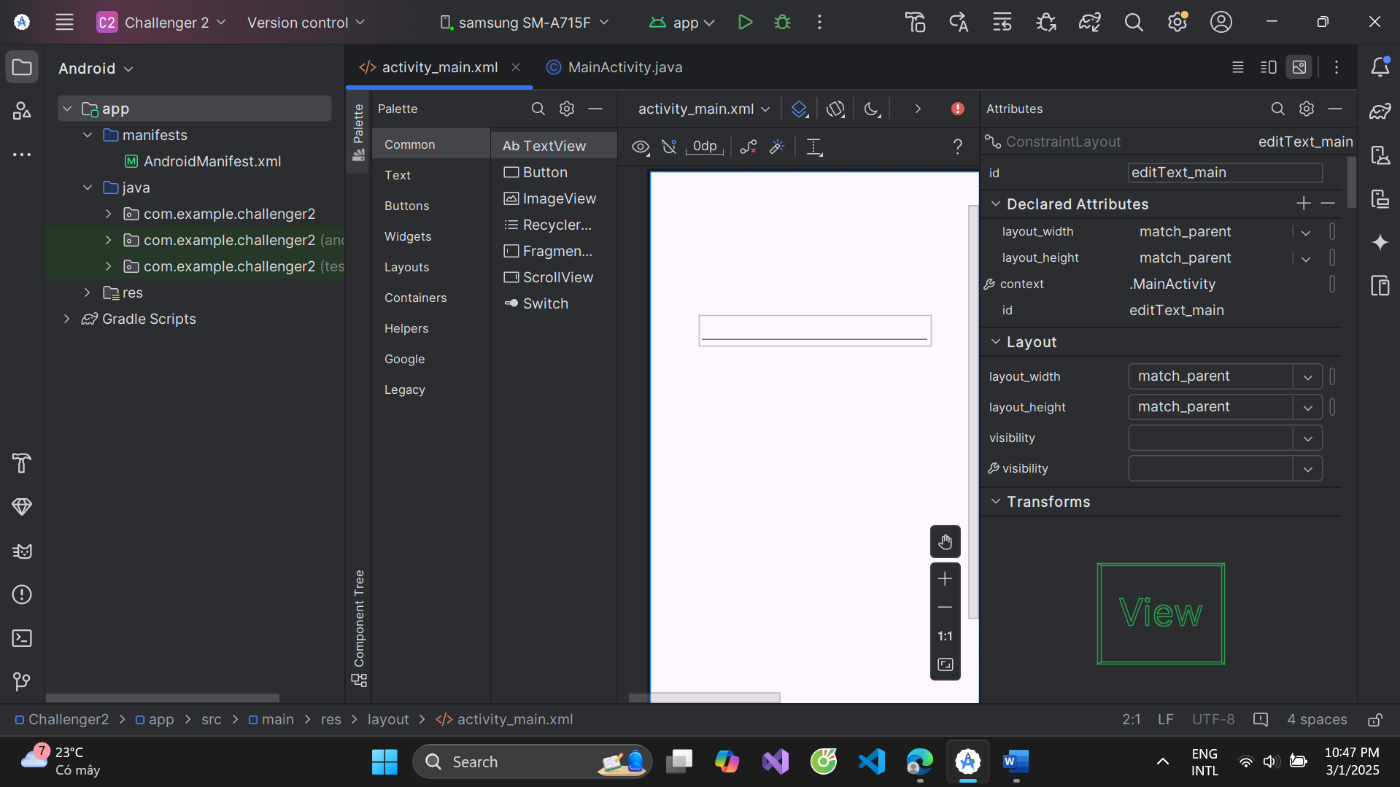

Người dùng giờ đây có thể nhấn phím Send để quay số điện thoại, như minh họa trong hình trên.

Trong phương thức onCreate() của Activity này, bạn có thể sử dụng setOnEditorActionListener() để đặt trình nghe sự kiện cho EditText nhằm phát hiện khi phím được nhấn:

Để được trợ giúp về cách thiết lập trình nghe sự kiện, hãy xem Specify the input method type.

Bước tiếp theo là ghi đè phương thức onEditorAction() và sử dụng hằng số IME_ACTION_SEND trong lớp EditorInfo để phản hồi khi phím được nhấn.

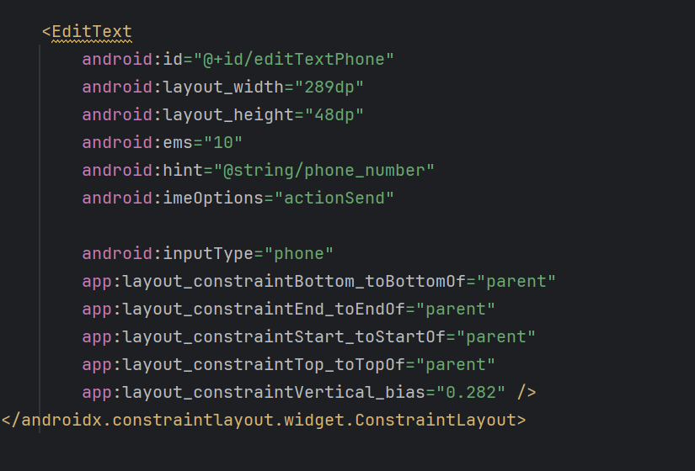

Trong ví dụ dưới đây, phím này được sử dụng để gọi phương thức dialNumber() nhằm quay số điện thoại:

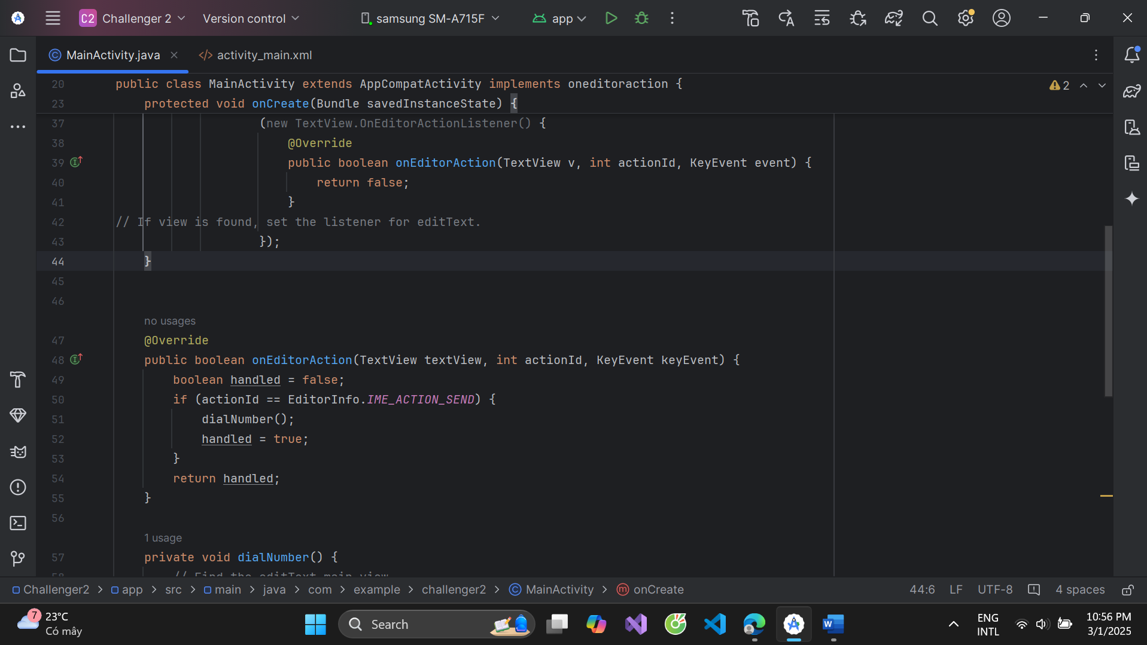

Để hoàn thành thử thách, hãy tạo phương thức dialNumber(), phương thức này sử dụng một intent ngầm định với ACTION_DIAL để truyền số điện thoại đến một ứng dụng khác có thể quay số. Nó nên trông như thế này:

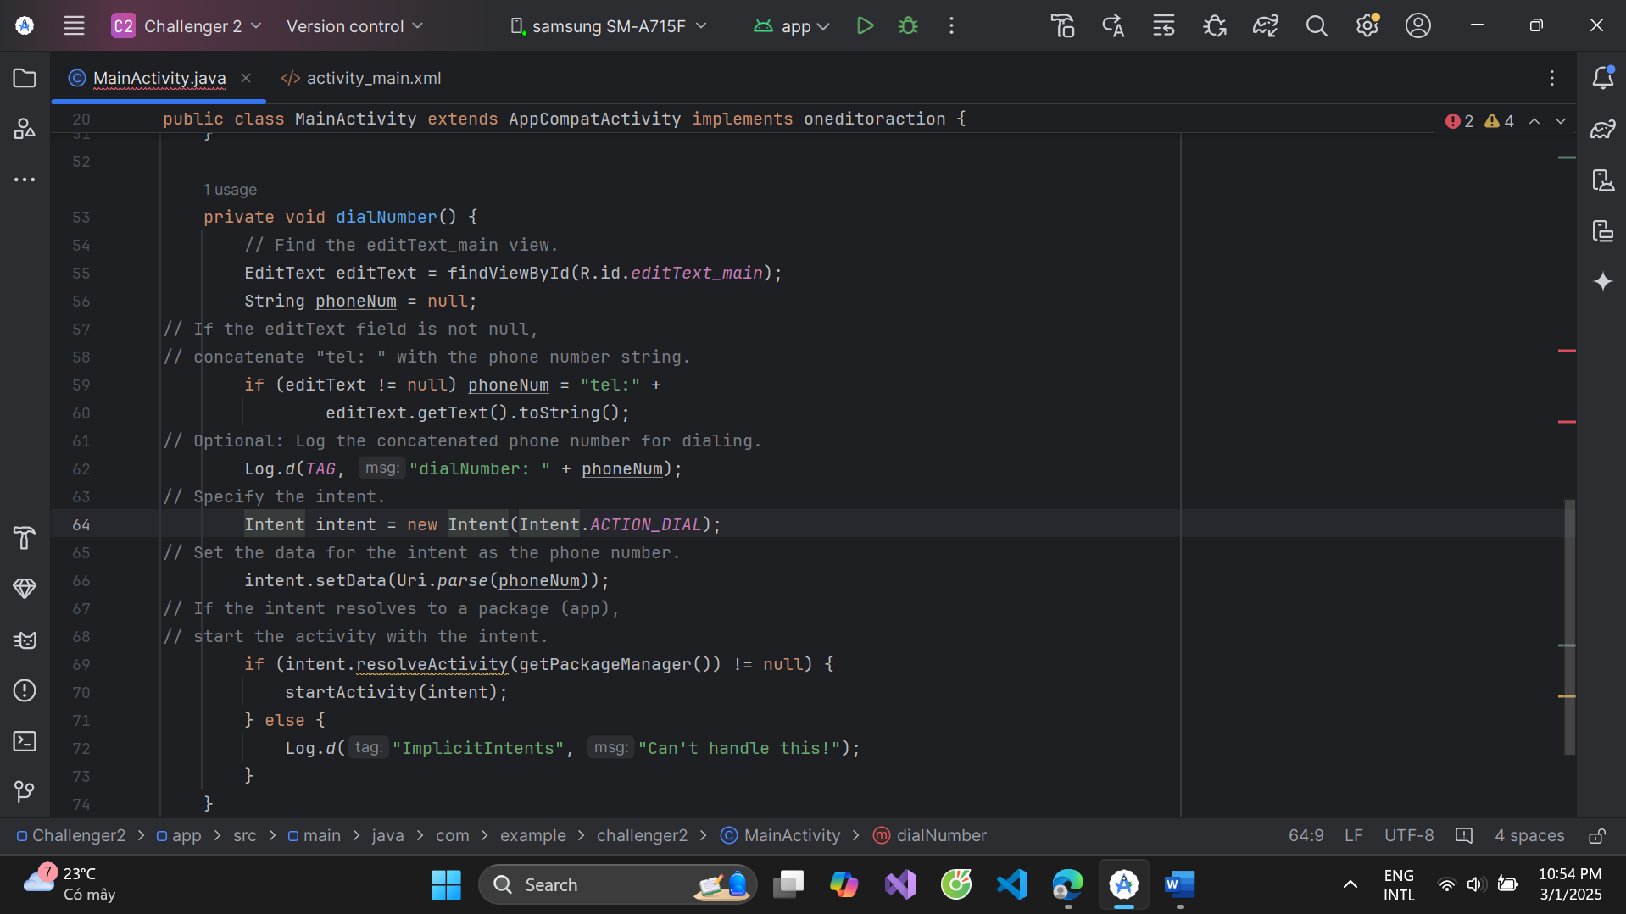

Mã giải pháp cho Thử thách 2

Dự án Android Studio: KeyboardDialPhone

Tóm tắt

Các giá trị thuộc tính android:inputType sau đây ảnh hưởng đến giao diện bàn phím trên màn hình:

* textAutoCorrect: Gợi ý các chỉnh sửa chính tả.
* textCapSentences: Bắt đầu mỗi câu mới bằng một chữ cái viết hoa.
* textPersonName: Hiển thị một dòng văn bản với các gợi ý khi người dùng nhập và phím Done để hoàn thành.
* textMultiLine: Cho phép nhập nhiều dòng văn bản và phím Return để thêm dòng mới.
* textPassword: Ẩn mật khẩu khi nhập.
* textEmailAddress: Hiển thị bàn phím email thay vì bàn phím tiêu chuẩn.
* phone: Hiển thị bàn phím số điện thoại thay vì bàn phím tiêu chuẩn.

Bạn đặt các giá trị cho thuộc tính android:inputType trong tệp bố cục XML cho một phần tử EditText.  
Để kết hợp các giá trị, hãy nối chúng bằng ký tự pipe (|).

RadioButton là điều khiển đầu vào hữu ích để chọn một tùy chọn duy nhất từ một tập hợp tùy chọn:

* Nhóm các phần tử RadioButton bên trong RadioGroup để đảm bảo chỉ có một RadioButton được chọn tại một thời điểm.
* Thứ tự liệt kê các phần tử RadioButton trong nhóm xác định thứ tự chúng xuất hiện trên màn hình.
* Sử dụng thuộc tính android:onClick cho từng RadioButton để chỉ định trình xử lý sự kiện nhấp chuột.
* Để kiểm tra xem một nút có được chọn hay không, hãy sử dụng phương thức isChecked() của giao diện Checkable, phương thức này sẽ trả về true nếu nút được chọn.

Spinner cung cấp một menu thả xuống:

* Thêm một Spinner vào bố cục.
* Sử dụng ArrayAdapter để gán một mảng giá trị văn bản làm các mục menu của Spinner.
* Triển khai giao diện AdapterView.OnItemSelectedListener, yêu cầu phải thêm các phương thức callback onItemSelected() và onNothingSelected() để kích hoạt Spinner và trình nghe sự kiện của nó.
* Sử dụng phương thức callback onItemSelected() để truy xuất mục đã chọn trong menu Spinner bằng getItemAtPosition().

Khái niệm liên quan

Tài liệu về khái niệm liên quan có trong 4.2: Input controls.

Tìm hiểu thêm

Tài liệu Android Studio:

* Android Studio User Guide

Tài liệu dành cho nhà phát triển Android:

* Input events overview
* Specify the input method type
* Styles and themes
* Radio Buttons
* Spinners
* View
* Button
* EditText
* android:inputType
* TextView
* RadioGroup
* Checkbox
* SeekBar
* ToggleButton
* Spinner

Bài tập về nhà

Xây dựng và chạy một ứng dụng

1. Tạo một ứng dụng với 5 checkbox và một Button Show Toast, như hình minh họa bên dưới.

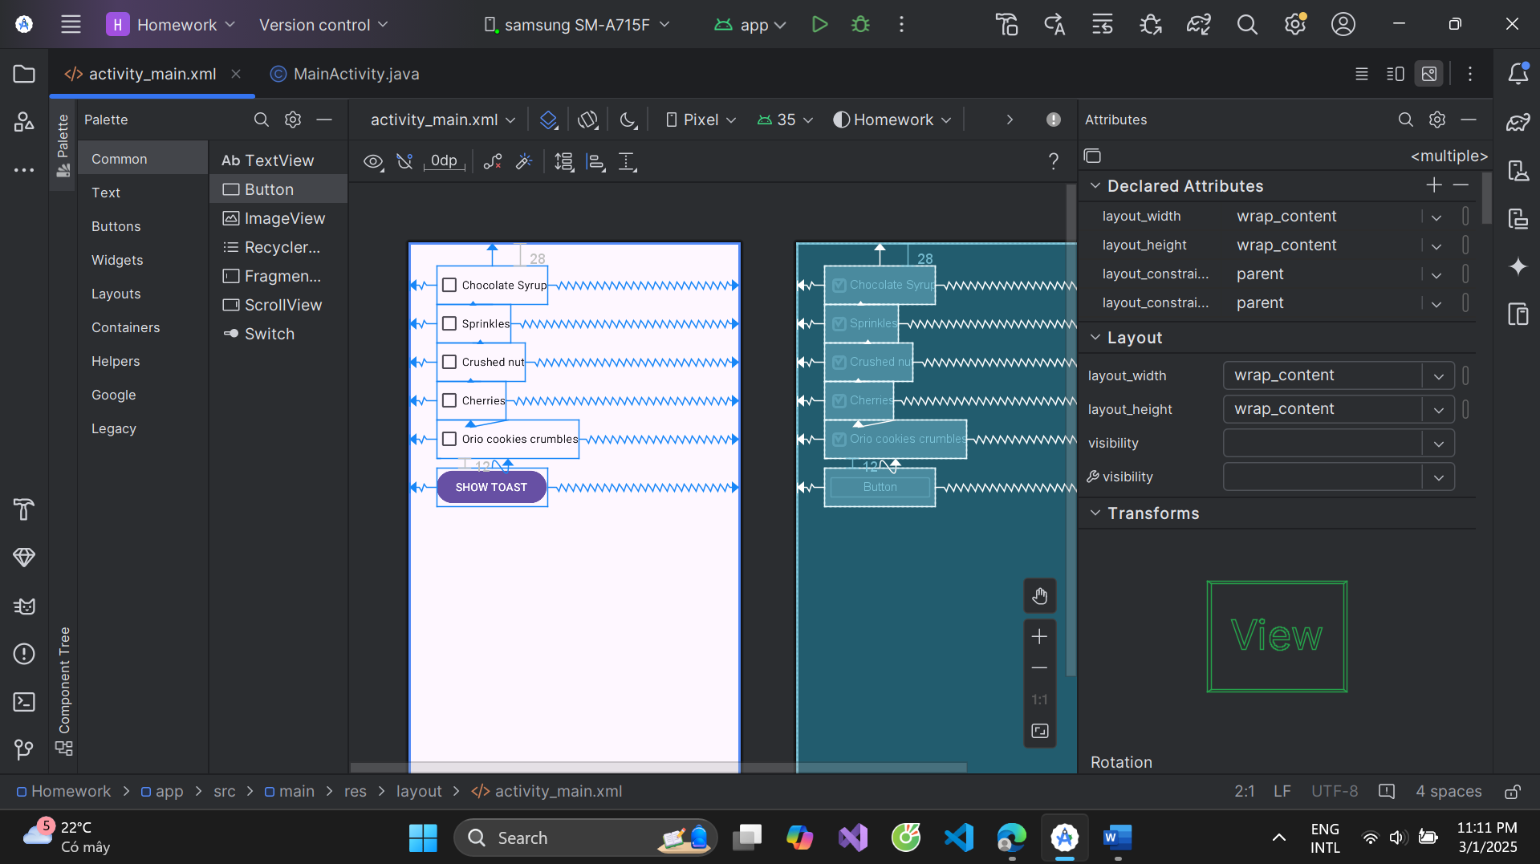

Code MainActivity:

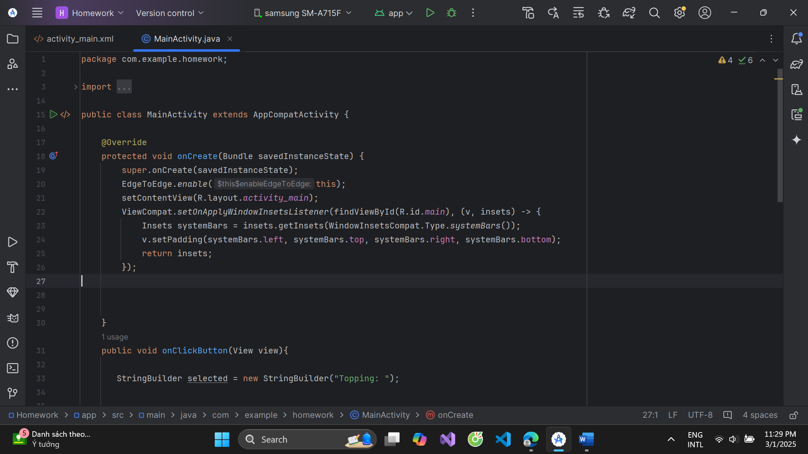

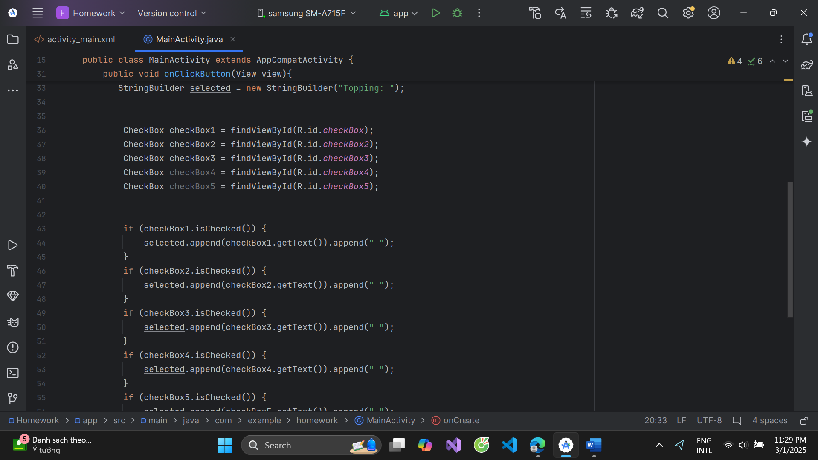

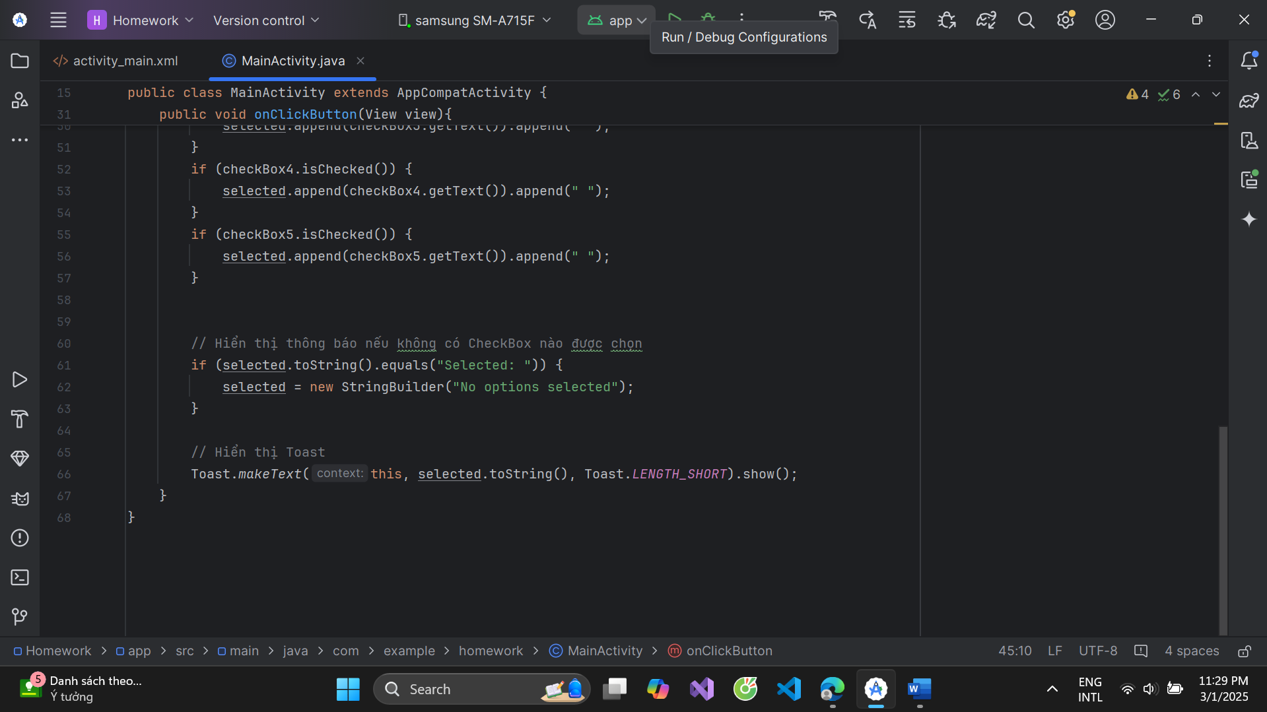

Code XML:

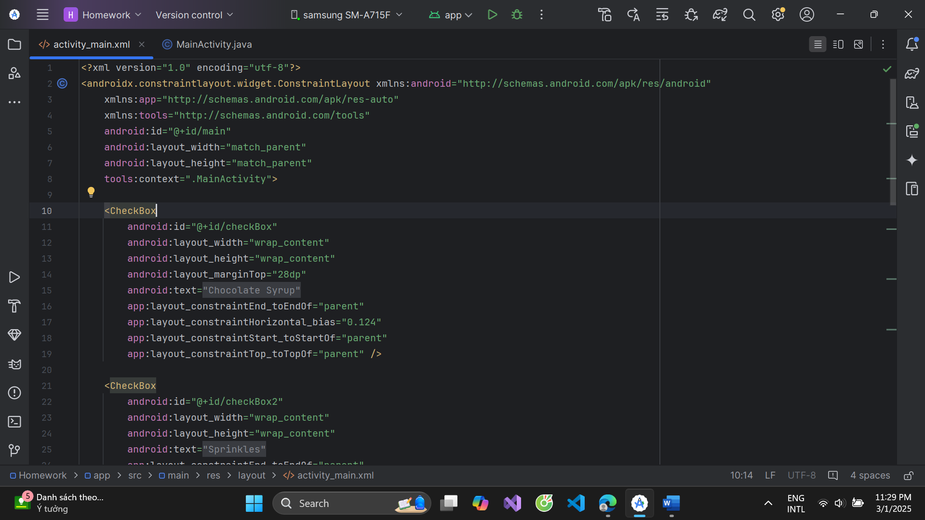

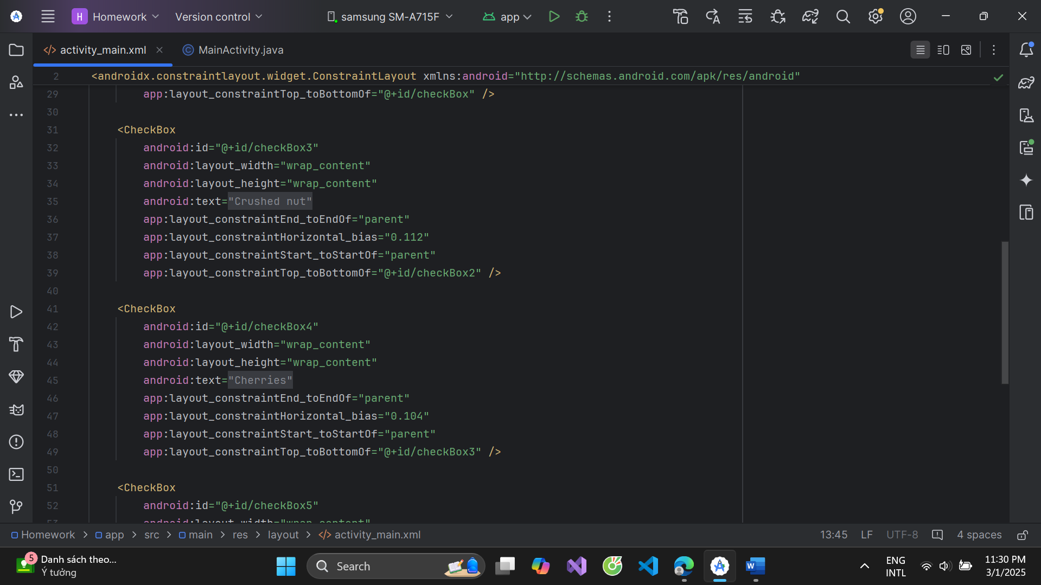

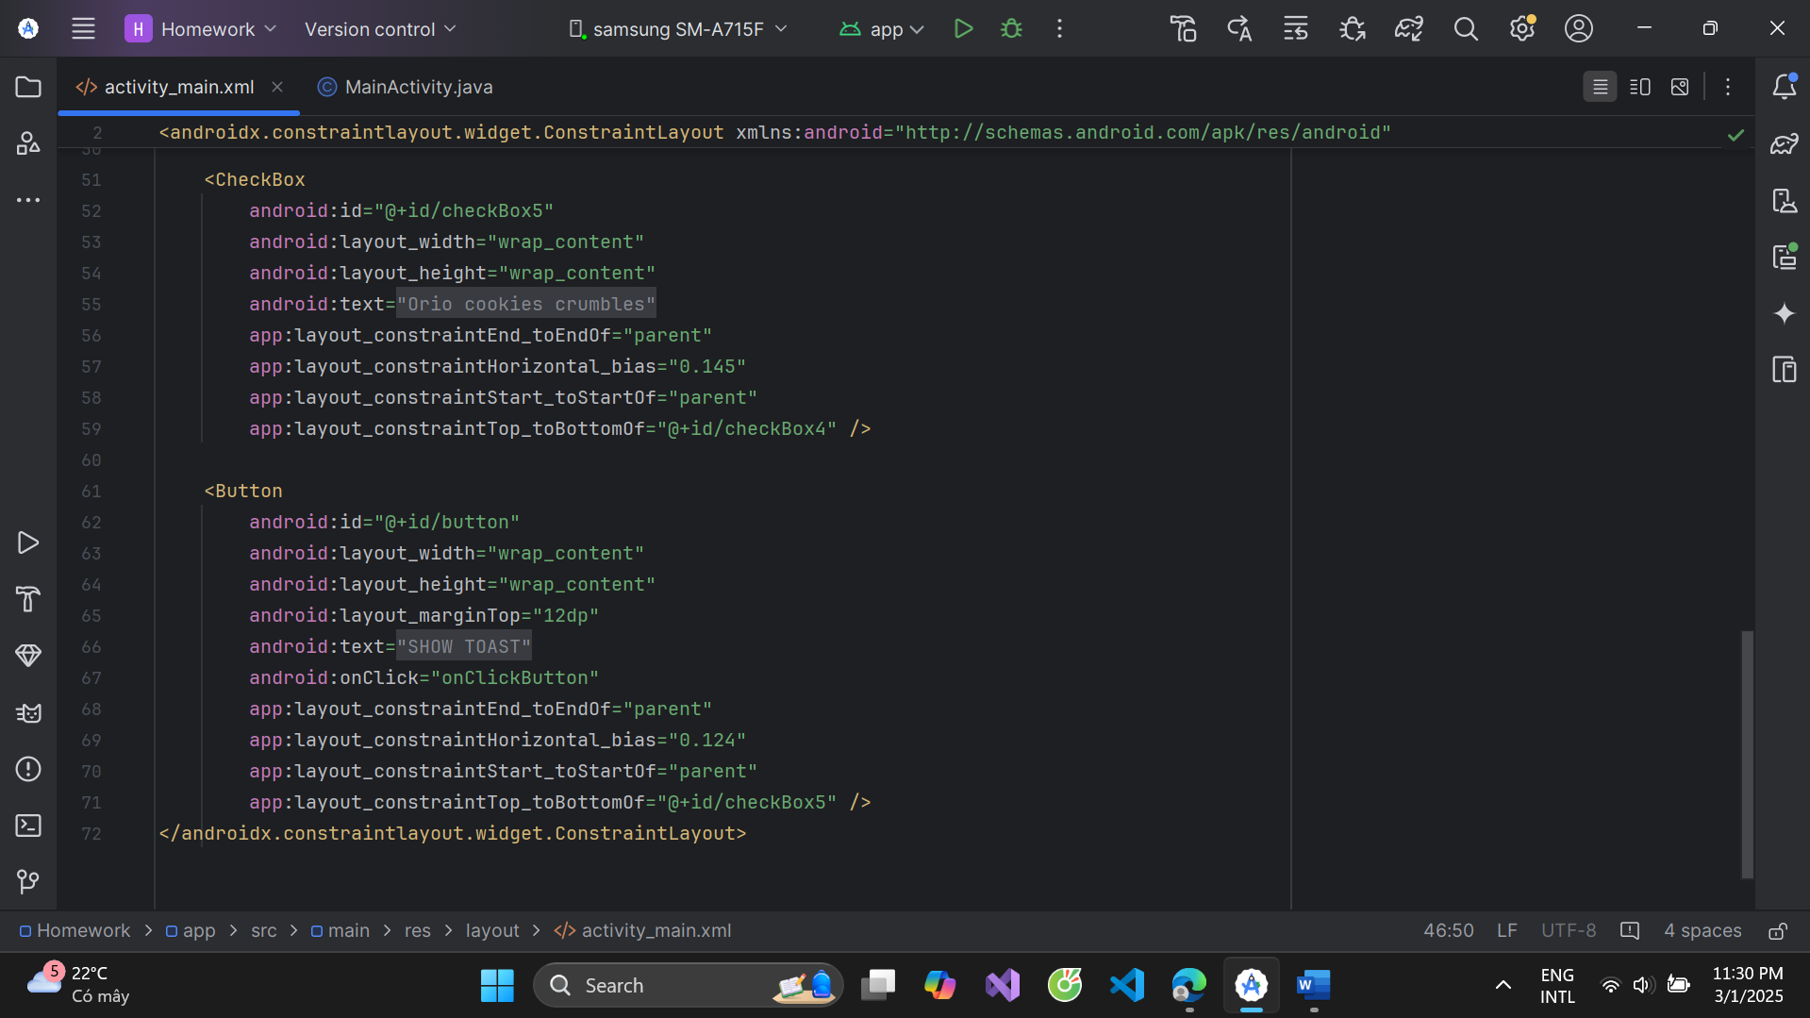

Chạy App:

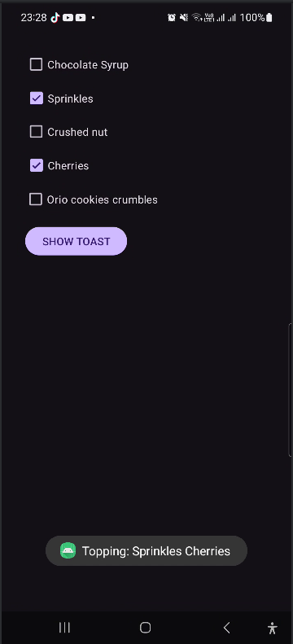

1. Nếu người dùng chọn một checkbox và nhấn Show Toast, hiển thị một thông báo Toast với checkbox đã chọn.
2. Nếu người dùng chọn nhiều hơn một checkbox và nhấn Show Toast, hiển thị một thông báo Toast chứa các tin nhắn của tất cả checkbox đã chọn, như trong hình minh họa.

Trả lời các câu hỏi

Câu hỏi 1

Sự khác biệt quan trọng nhất giữa checkbox và một nhóm RadioButton trong RadioGroup là gì?

Chọn một đáp án:

* Sự khác biệt duy nhất là về giao diện: checkbox hiển thị dấu kiểm khi được chọn, trong khi nút "radio" tròn sẽ được tô đầy khi được chọn.
* Các phần tử CheckBox trong bố cục có thể sử dụng thuộc tính android:onClick để gọi trình xử lý khi được chọn.
* Sự khác biệt chính là checkbox cho phép chọn nhiều tùy chọn, trong khi RadioGroup chỉ cho phép chọn một tùy chọn duy nhất.

Câu hỏi 2

Nhóm bố cục nào cho phép căn chỉnh một tập hợp các phần tử CheckBox theo chiều dọc?

Chọn một đáp án:

* RelativeLayout
* LinearLayout
* ScrollView

Câu hỏi 3

Phương thức nào của giao diện Checkable giúp kiểm tra trạng thái của một radio button (tức là kiểm tra xem nó có được chọn hay không)?

Chọn một đáp án:

* getId()
* isChecked()
* onRadioButtonClicked()
* onClick()

Gửi ứng dụng của bạn để chấm điểm

Hướng dẫn cho người chấm điểm

Kiểm tra xem ứng dụng có các tính năng sau:

* Bố cục bao gồm năm CheckBox được căn chỉnh theo chiều dọc trên màn hình và một nút Show Toast.
* Phương thức onSubmit() xác định checkbox nào được chọn bằng cách sử dụng findViewById() với isChecked().
* Chuỗi mô tả toppings được nối lại thành một thông báo Toast.

Bài học 4.3: Menus and pickers

Giới thiệu

Thanh app bar (còn gọi là action bar) là một khu vực chuyên dụng ở phía trên cùng của mỗi màn hình trong activity. Khi bạn tạo một Activity từ mẫu Basic Activity, Android Studio sẽ tự động thêm một app bar.

Menu tùy chọn (options menu) trong app bar thường cung cấp các lựa chọn để điều hướng, chẳng hạn như chuyển đến một activity khác trong ứng dụng. Menu này cũng có thể cung cấp các tùy chọn ảnh hưởng đến cách sử dụng ứng dụng, chẳng hạn như thay đổi cài đặt hoặc thông tin hồ sơ, thường diễn ra trong một activity riêng biệt.

Trong bài thực hành này, bạn sẽ học cách thiết lập app bar và options menu trong ứng dụng của mình, như trong hình minh họa bên dưới.

Trong hình minh họa trên:

1. App bar: Bao gồm tiêu đề ứng dụng, menu tùy chọn và nút overflow.
2. Biểu tượng menu tùy chọn: Hai mục menu tùy chọn đầu tiên xuất hiện dưới dạng biểu tượng trong app bar.
3. Nút overflow: Nút overflow (ba dấu chấm dọc) mở menu hiển thị các mục tùy chọn bổ sung.
4. Menu tùy chọn mở rộng: Sau khi nhấp vào nút overflow, nhiều mục tùy chọn bổ sung sẽ xuất hiện trong menu mở rộng.

Các mục trong menu tùy chọn xuất hiện trong menu mở rộng (options overflow menu). Tuy nhiên, bạn có thể đặt một số mục dưới dạng biểu tượng trong app bar—nhiều nhất có thể phù hợp với không gian sẵn có.

Việc sử dụng app bar cho options menu giúp ứng dụng của bạn nhất quán với các ứng dụng Android khác, giúp người dùng nhanh chóng hiểu cách sử dụng ứng dụng và có trải nghiệm tốt hơn.

Mẹo: Để mang lại trải nghiệm người dùng quen thuộc và nhất quán, hãy sử dụng Menu APIs để hiển thị các hành động và tùy chọn trong activity của bạn. Xem Menus để biết thêm chi tiết.

Bạn cũng sẽ tạo một ứng dụng hiển thị hộp thoại yêu cầu lựa chọn của người dùng, chẳng hạn như cảnh báo yêu cầu người dùng nhấn OK hoặc Cancel.

Một dialog là một cửa sổ xuất hiện trên màn hình hoặc che phủ toàn bộ màn hình, làm gián đoạn luồng hoạt động. Android cung cấp các dialog có sẵn, gọi là pickers, để chọn thời gian hoặc ngày tháng. Bạn có thể sử dụng chúng để đảm bảo người dùng chọn một thời gian hoặc ngày tháng hợp lệ, được định dạng chính xác và điều chỉnh theo múi giờ của người dùng.

Trong bài học này, bạn cũng sẽ tạo một ứng dụng có trình chọn ngày (date picker).

Những gì bạn nên biết trước khi học bài này:

Bạn nên có khả năng:

* Tạo và chạy ứng dụng trong Android Studio.
* Tạo và chỉnh sửa các phần tử UI bằng trình chỉnh sửa bố cục (layout editor).
* Chỉnh sửa mã XML bố cục và truy cập các phần tử từ mã Java.
* Thêm trình xử lý sự kiện (click handler) cho một Button.

Những gì bạn sẽ học:

* Cách thêm các mục menu vào options menu.
* Cách thêm biểu tượng cho các mục trong options menu.
* Cách đặt các mục menu hiển thị trong app bar.
* Cách thêm trình xử lý sự kiện cho các mục menu.
* Cách thêm hộp thoại cảnh báo (alert dialog).
* Cách thêm trình chọn ngày (date picker).

Những gì bạn sẽ làm:

* Tiếp tục thêm tính năng vào dự án Droid Cafe từ bài thực hành trước.
* Thêm các mục menu vào options menu.
* Thêm biểu tượng cho các mục menu trong app bar.
* Kết nối sự kiện nhấp vào mục menu với trình xử lý sự kiện.
* Sử dụng hộp thoại cảnh báo để yêu cầu lựa chọn của người dùng.
* Sử dụng trình chọn ngày để nhập ngày.

Tổng quan về ứng dụng

Trong bài thực hành trước, bạn đã tạo một ứng dụng có tên Droid Cafe, như trong hình minh họa dưới đây, sử dụng mẫu Basic Activity.

Bạn sẽ sử dụng Toolbar từ thư viện v7 appcompat làm app bar, giúp ứng dụng hoạt động trên nhiều thiết bị và cho phép bạn tùy chỉnh app bar khi ứng dụng phát triển.

Bạn cũng sẽ tạo một ứng dụng hiển thị hộp thoại cảnh báo, yêu cầu người dùng đưa ra lựa chọn.

Ngoài ra, bạn sẽ tạo một ứng dụng cung cấp Button để hiển thị trình chọn ngày (date picker), chuyển đổi ngày đã chọn thành chuỗi và hiển thị trong Toast message.

Nhiệm vụ 1: Thêm các mục vào menu tùy chọn

Trong nhiệm vụ này, bạn sẽ mở dự án DroidCafeInput từ bài thực hành trước và thêm các mục menu vào menu tùy chọn trên thanh ứng dụng ở đầu màn hình.

1.1 Kiểm tra mã nguồn

Mở ứng dụng DroidCafeInput từ bài thực hành về sử dụng điều khiển nhập và kiểm tra các tệp bố cục sau trong thư mục res > layout:

* activity_main.xml: Bố cục chính cho MainActivity, màn hình đầu tiên mà người dùng nhìn thấy.
* content_main.xml: Bố cục cho nội dung của màn hình MainActivity, bố cục này (như bạn sẽ thấy ngay sau đây) được bao gồm trong activity_main.xml.
* activity_order.xml: Bố cục cho OrderActivity, mà bạn đã thêm trong bài thực hành về sử dụng điều khiển nhập.

Thực hiện các bước sau:

1. Mở content_main.xml và nhấp vào tab Text để xem mã XML.
   * Thuộc tính app:layout_behavior của ConstraintLayout được đặt thành @string/appbar_scrolling_view_behavior, điều khiển cách màn hình cuộn liên quan đến thanh ứng dụng ở phía trên.
   * (Tài nguyên chuỗi này được xác định trong một tệp được tạo tự động có tên values.xml, bạn không nên chỉnh sửa tệp này.)
   * Để biết thêm về hành vi cuộn, hãy xem Android Design Support Library trong Android Developers Blog.
   * Để tìm hiểu các thực tiễn thiết kế liên quan đến menu cuộn, hãy xem Scrolling trong tài liệu Material Design.
2. Mở activity_main.xml và nhấp vào tab Text để xem mã XML của bố cục chính.
   * Bố cục sử dụng CoordinatorLayout với một AppBarLayout được nhúng bên trong.
   * Các thẻ CoordinatorLayout và AppBarLayout yêu cầu tên đầy đủ (android.support.design), đây là Android Design Support Library.
   * AppBarLayout tương tự như một LinearLayout theo chiều dọc.
   * Nó sử dụng lớp Toolbar trong thư viện hỗ trợ, thay vì ActionBar gốc, để triển khai thanh ứng dụng (app bar).
   * Toolbar trong bố cục này có id="toolbar", cũng được xác định với tên đầy đủ (android.support.v7.widget).

* Thanh ứng dụng là một phần ở đầu màn hình có thể hiển thị tiêu đề của Activity, điều hướng và các mục tương tác khác.
* ActionBar gốc hoạt động khác nhau tùy theo phiên bản Android trên thiết bị. Vì lý do này, nếu bạn thêm một menu tùy chọn, bạn nên sử dụng Toolbar của thư viện v7 appcompat thay vì ActionBar.
* Toolbar giúp thiết lập thanh ứng dụng dễ dàng hơn và hoạt động trên nhiều thiết bị hơn. Nó cũng có thể tùy chỉnh sau này khi ứng dụng phát triển.
  + Bố cục activity_main.xml cũng sử dụng include layout để bao gồm toàn bộ bố cục được định nghĩa trong content_main.xml.
  + Việc tách biệt các phần tử bố cục như thế này giúp dễ dàng thay đổi nội dung bố cục mà không ảnh hưởng đến định nghĩa Toolbar hoặc CoordinatorLayout.
  + Đây là một thực tiễn tốt để tách nội dung cần dịch ra khỏi bố cục tổng thể.

1. Chạy ứng dụng.
   * Lưu ý thanh trên cùng hiển thị tên của ứng dụng (Droid Cafe).
   * Nó cũng hiển thị nút tràn tác vụ (ba dấu chấm dọc) ở bên phải.
   * Nhấn vào nút này để xem menu tùy chọn, hiện tại chỉ có một mục menu Settings.
2. Kiểm tra tệp AndroidManifest.xml.
   * MainActivity được đặt để sử dụng chủ đề NoActionBar.
   * Chủ đề này được định nghĩa trong styles.xml (app > res > values > styles.xml).
   * Chủ đề NoActionBar đặt windowActionBar thành false (không có ActionBar) và windowNoTitle thành true (không có tiêu đề).
   * Những giá trị này được đặt vì chúng ta đang sử dụng AppBarLayout thay vì ActionBar.
   * Việc sử dụng chủ đề NoActionBar ngăn ứng dụng sử dụng lớp ActionBar gốc để hiển thị thanh ứng dụng.
3. Mở MainActivity.java, hoạt động này mở rộng từ AppCompatActivity và bắt đầu với phương thức onCreate():
   * Thiết lập giao diện (setContentView(R.layout.activity_main)).
   * Thiết lập toolbar là Toolbar được định nghĩa trong bố cục (findViewById(R.id.toolbar)).
   * Gọi setSupportActionBar(toolbar), đặt Toolbar làm thanh ứng dụng cho Activity.

Thực tiễn tốt nhất: Để biết thêm về cách thêm thanh ứng dụng vào ứng dụng của bạn, hãy xem Add the app bar.

BÀI LÀM  
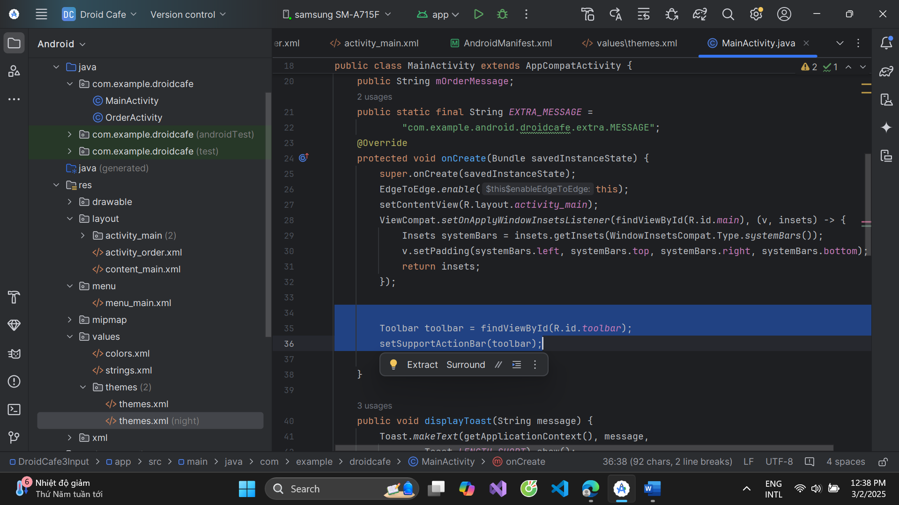

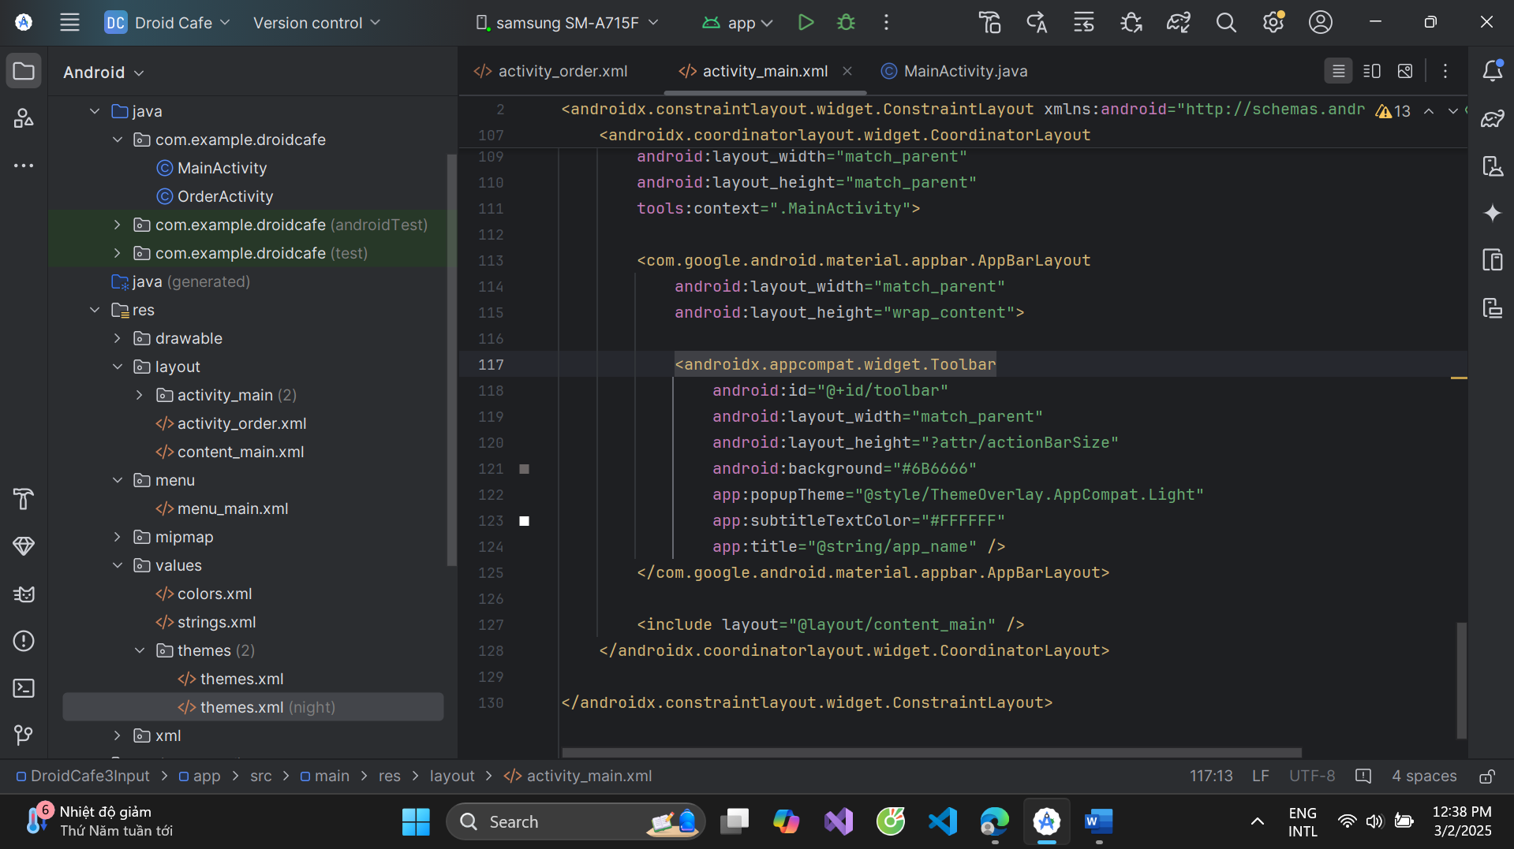

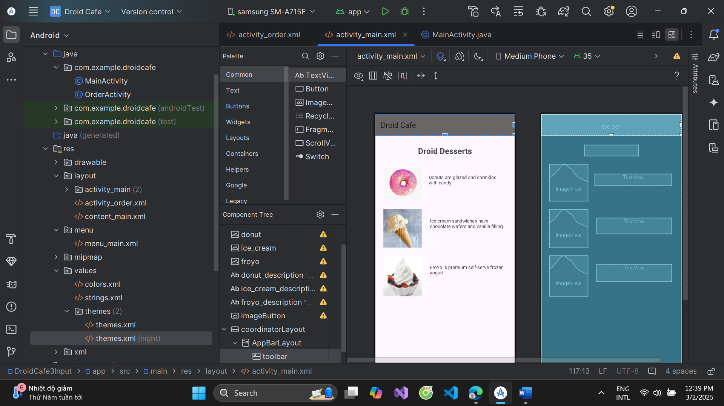

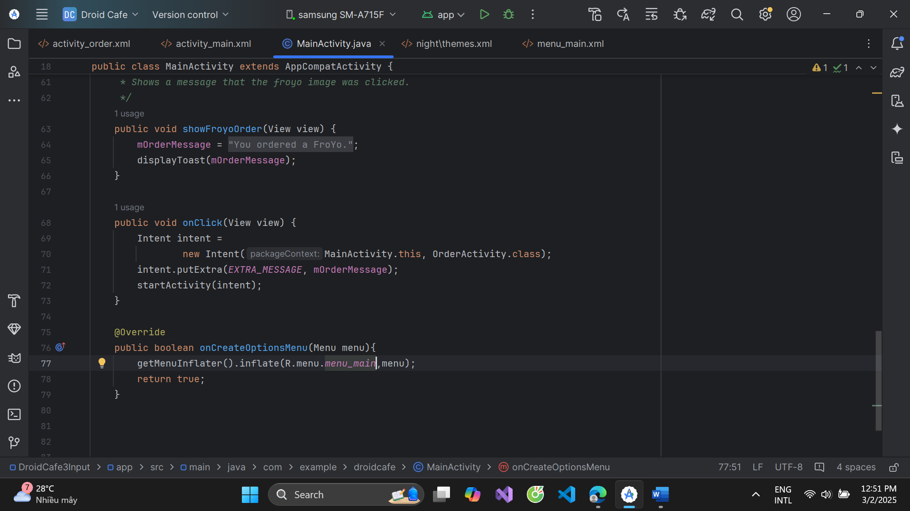

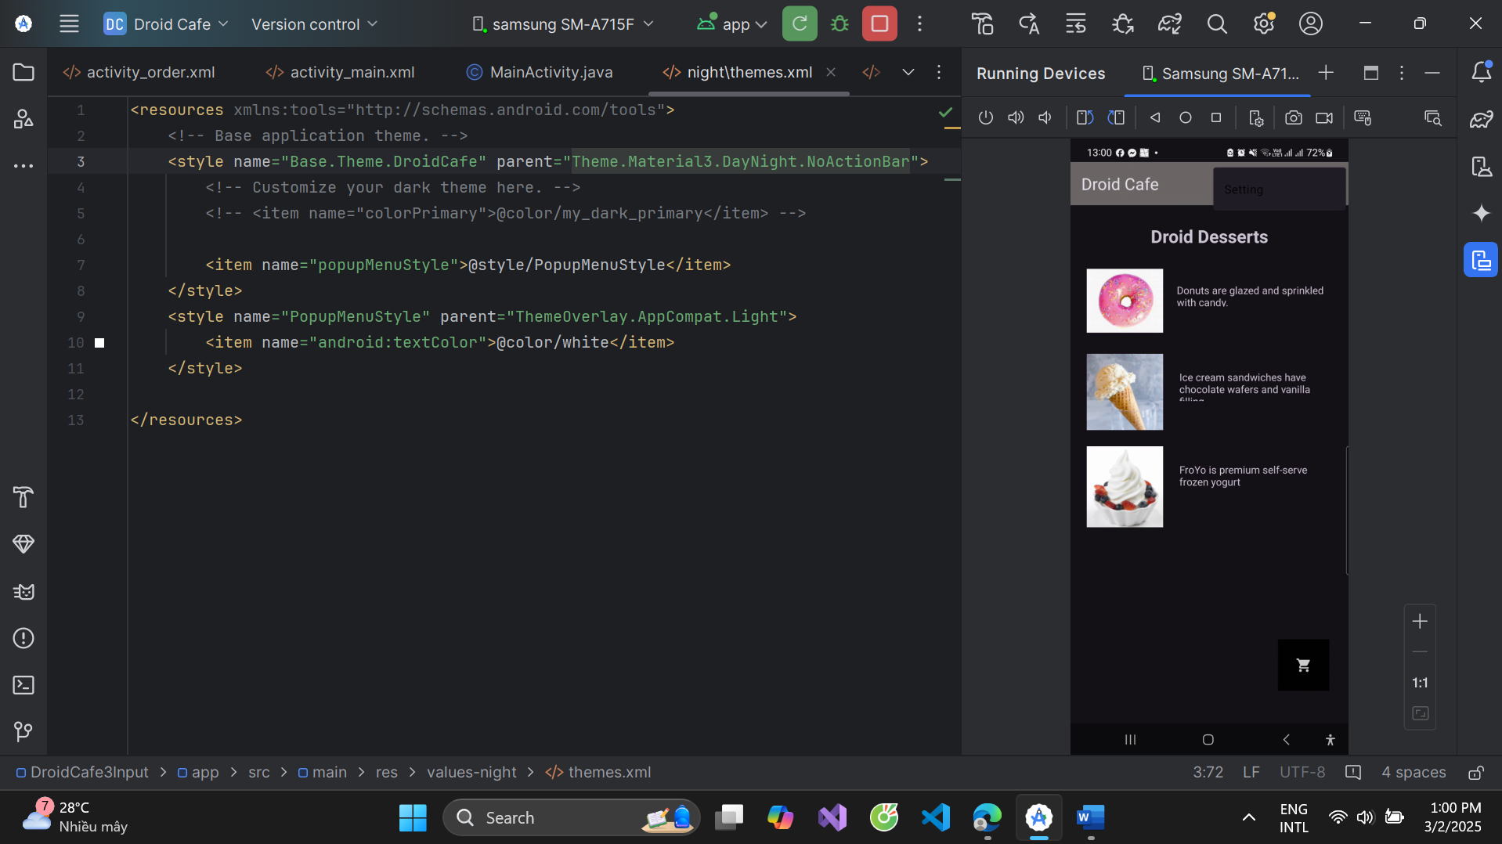

1.2 Thêm các mục menu vào menu tùy chọn

Bạn sẽ thêm các mục menu sau vào menu tùy chọn:

* Order: Điều hướng đến OrderActivity để xem đơn hàng.
* Status: Kiểm tra trạng thái của đơn hàng.
* Favorites: Hiển thị món tráng miệng yêu thích.
* Contact: Liên hệ với quán cà phê.

Vì không cần mục Settings, bạn sẽ thay đổi Settings thành Contact.

Android cung cấp một định dạng XML tiêu chuẩn để định nghĩa các mục menu. Thay vì tạo menu trong mã Activity, bạn có thể định nghĩa menu trong tệp tài nguyên menu XML.

Cách thực hiện:

1. Mở menu_main.xml trong thư mục res > menu.
   * Mục menu duy nhất được cung cấp theo mẫu là action_settings (Tùy chọn Settings).
2. Thay đổi các thuộc tính của action_settings để biến nó thành action_contact (Không thay đổi android:orderInCategory).

3. Trích xuất chuỗi cố định "Contact" vào tài nguyên chuỗi action_contact.

4. Thêm một mục menu mới bằng thẻ <item> trong khối <menu>, và gán cho mục đó các thuộc tính sau:

* Thuộc tính android:orderInCategory xác định thứ tự xuất hiện của các mục menu, với số nhỏ hơn sẽ xuất hiện cao hơn trong menu.
* Mục Contact được đặt là 100, một số lớn để đảm bảo rằng nó hiển thị ở cuối menu thay vì đầu.
* Mục Order được đặt là 10, giúp nó xuất hiện phía trên Contact, đồng thời để lại nhiều khoảng trống cho các mục menu khác.

5. Trích xuất chuỗi cố định "Order" vào tài nguyên chuỗi action_order.

6. Thêm hai mục menu khác theo cách tương tự với các thuộc tính sau:

7. Trích xuất "Status" vào tài nguyên action_status, và "Favorites" vào tài nguyên action_favorites.

8. Bạn sẽ hiển thị một Toast message với thông báo hành động tùy thuộc vào mục menu mà người dùng chọn.

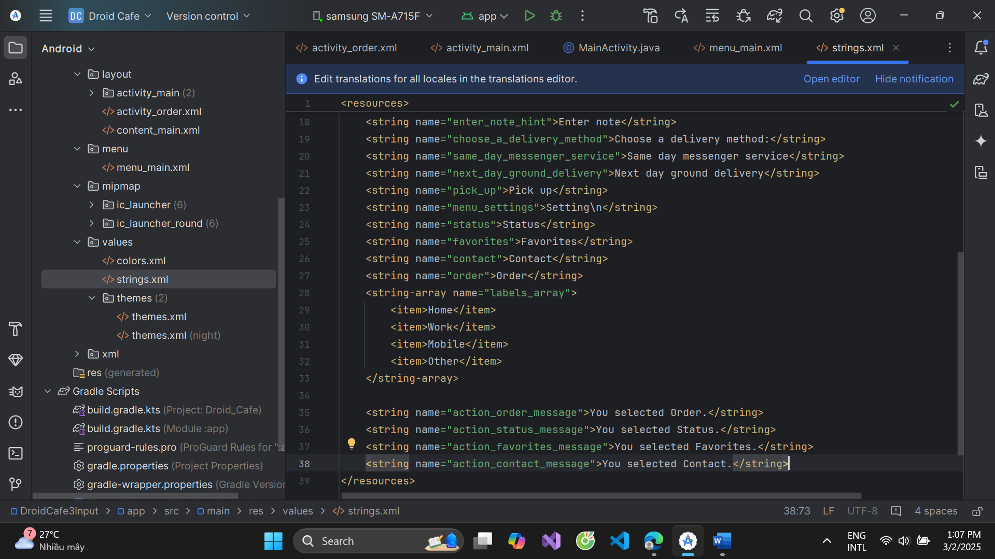

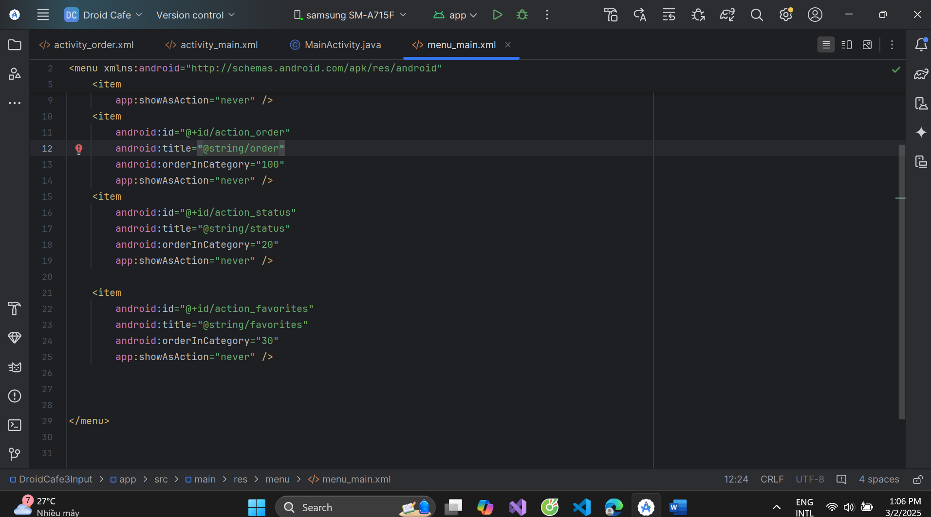

* Mở strings.xml và thêm các tên chuỗi cùng giá trị sau để hiển thị thông báo này.

9. Mở MainActivity và thay đổi câu lệnh if trong phương thức onOptionsItemSelected(), thay thế id action_settings bằng action_order.

Chạy ứng dụng và nhấn vào biểu tượng overflow (ba dấu chấm dọc) để xem menu tùy chọn:

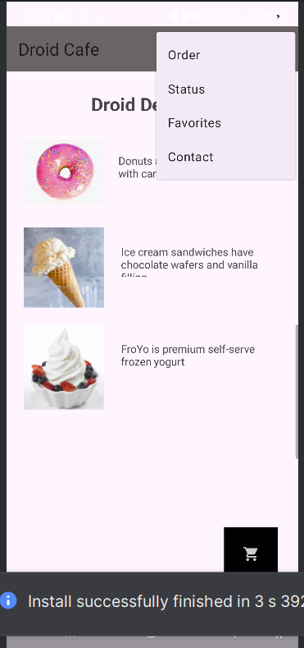

* Hình bên trái minh họa biểu tượng overflow trong thanh ứng dụng.
* Hình bên phải minh họa menu tùy chọn khi được mở ra.

Bạn sẽ sớm thêm callback để xử lý các mục được chọn từ menu này.

# LÀM VIỆC TRONG NỀN

## Các tác vụ nền

### AsyncTask

### AsyncTask và AsyncTaskLoader

### Broadcast receivers

## Kích hoạt, lập lịch và tối ưu hóa nhiệm vụ nền

### Thông báo

### Trình quản lý cảnh báo

### JobScheduler

# LƯU DỮ LIỆU NGƯỜI DÙNG

## Tùy chọn và cài đặt

### Shared preferences

### Cài đặt ứng dụng

## Lưu trữ dữ liệu với Room

### Room, LiveData và ViewModel

### Room, LiveData và ViewModel